

Nota Fiscal de Serviços Eletrônica – NFS-e

Manual de Utilização Web Service

Versão 3.3.4

Manual de Utilização – Web Service Versão do Manual: 3.3.4 pág. 2

Manual de Utilização
Web Service

ÍNDICE

- INTRODUÇÃO .................................................................................................................................................... 4
- INTERFACES DISPONÍVEIS .................................................................................................................................. 4
  - INTERFACES SÍNCRONAS .................................................................................................................................... 5
    - ENVIO DE RPS ............................................................................................................................................. 5
    - ENVIO DE LOTE DE RPS ............................................................................................................................... 5
    - TESTE DE ENVIO DE LOTE DE RPS ............................................................................................................... 5
    - CONSULTA DE NF-E .................................................................................................................................... 5
    - CONSULTA DE NF-E RECEBIDAS .................................................................................................................. 5
    - CONSULTA DE NF-E EMITIDAS .................................................................................................................... 5
    - CONSULTA DE LOTE .................................................................................................................................... 5
    - CONSULTA INFORMAÇÕES DO LOTE .......................................................................................................... 5
    - CANCELAMENTO DE NF-E ........................................................................................................................... 5
    - CONSULTA DE CNPJ .................................................................................................................................. 5
  - INTERFACES ASSÍNCRONAS ................................................................................................................................. 6
    - ENVIO DE LOTE DE RPS - ASSÍNCRONO ....................................................................................................... 6
    - CONSULTA SITUAÇÃO LOTE ASSÍNCRONO .................................................................................................. 6
    - TESTE ENVIO DE LOTE RPS - ASSÍNCRONO .................................................................................................. 6
    - EMISSÃO DE GUIA - ASSÍNCRONO ............................................................................................................... 6
    - CONSULTA SITUAÇÃO GUIA ........................................................................................................................ 6
    - CONSULTA GUIA .......................................................................................................................................... 6
- ARQUITETURA DE COMUNICAÇÃO .................................................................................................................... 7
  - MODELO CONCEITUAL ....................................................................................................................................... 7
  - PADRÕES TÉCNICOS ........................................................................................................................................... 8
    - Padrão de Comunicação ............................................................................................................................. 8
    - Padrão de Certificado Digital ...................................................................................................................... 9
    - Padrão de Assinatura Digital ...................................................................................................................... 9
    - Validação de Assinatura Digital pelo Sistema de NF-e ............................................................................. 10
    - Resumo dos Padrões Técnicos ................................................................................................................. 10
  - MODELO OPERACIONAL................................................................................................................................... 11
    - Serviços..................................................................................................................................................... 11
  - PADRÃO DAS MENSAGENS XML ....................................................................................................................... 12
    - Validação da estrutura das Mensagens XML............................................................................................ 13
Manual de Utilização – Web Service Versão do Manual: 3.3.4 pág. 3

    - Schemas XML (arquivos XSD) ................................................................................................................... 13
    - Versão dos Schemas XML ......................................................................................................................... 14
    - Regras de preenchimento dos campos .................................................................................................... 15
    - Tratamento de caracteres especiais no texto de XML ............................................................................. 16
- WEB SERVICE LOTE NFE .................................................................................................................................... 16
  - WSDL ................................................................................................................................................................ 17
  - TIPOS UTILIZADOS ............................................................................................................................................ 18
    - Tipos Simples ............................................................................................................................................ 18
    - Tipos Complexos....................................................................................................................................... 25
    - Tipos Grupo .............................................................................................................................................. 39
  - SERVIÇOS E MÉTODOS SÍNCRONOS ................................................................................................................. 41
    - Regras Gerais ............................................................................................................................................ 41
    - Envio de RPS ............................................................................................................................................. 42
    - Envio de Lote de RPS (EnvioLoteRPS) ....................................................................................................... 50
    - Teste de Envio de Lote de RPS (TesteEnvioLoteRPS)................................................................................ 52
    - Pedido de Consulta de NF-e (ConsultaNFe) ............................................................................................. 52
    - Pedido de Consulta de NF-e Recebidas (ConsultaNFeRecebidas) ............................................................ 54
    - Pedido de Consulta de NF-e Emitidas (ConsultaNFeEmitidas) ................................................................. 58
    - Pedido de Consulta de Lote (ConsultaLote) ............................................................................................. 59
    - Pedido de Informações do Lote (ConsultaInformacoesLote) ................................................................... 60
    - Pedido de Cancelamento de NF-e (CancelamentoNFe) ......................................................................... 62
    - Pedido de Consulta de CNPJ (ConsultaCNPJ) ......................................................................................... 65
  - SERVIÇOS E MÉTODOS ASSÍNCRONOS ............................................................................................................. 67
    - Regras Gerais ............................................................................................................................................ 67
    - Envio de Lote de RPS (EnvioLoteRpsAsync) .............................................................................................. 67
    - Teste de Envio de Lote de RPS Assíncrono (TesteEnvioLoteRpsAsync) .................................................... 69
    - Pedido de Consulta da Situação do Lote RPS Assíncrono (ConsultaSituacaoLote) .................................. 70
    - Emissão de Guia de forma Assíncrona (EmissaoGuiaAsync) .................................................................... 71
    - Pedido de Consulta da Situação da Emissão de Guia Assíncrona (ConsultaSituacaoGuia) ...................... 73
    - Pedido de Consulta de Guia (ConsultaGuia) ............................................................................................. 75
  - TABELA DE ERROS E ALERTAS ........................................................................................................................... 77
    - Erros ......................................................................................................................................................... 77
    - Alertas ...................................................................................................................................................... 84
- ARQUIVOS DE EXEMPLOS ................................................................................................................................. 85
- ATUALIZAÇÕES (CHANGELOG) .......................................................................................................................... 86

Manual de Utilização – Web Service | Versão do Manual: 3.3.4 | pág. 4
1. INTRODUÇÃO

Este manual tem como objetivo apresentar a definição das especificações e critérios técnicos necessários para utilização do Web Service disponibilizado pela Prefeitura de São Paulo para as empresas prestadoras, tomadoras ou intermediárias de serviços.

Por meio do Web Service as empresas poderão integrar seus próprios sistemas de informações com o Sistema de Notas Fiscais de Serviços Eletrônicas da Prefeitura de São Paulo. Desta forma, consegue-se automatizar o processo de emissão, consulta e cancelamento de NF-e.

Manual Versão |  |  |  | Alterações |  |  |  |  |  | Data
3.2 |  |  |  | Novos campos para a Reforma Tributária 2026  ATENÇÃO: Os arquivos XSD versão 2.0 com os novos campos já estã disponíveis para consulta. No entanto, os Webservices ainda não estã  habilitados para receber esses novos campos.  Recomendamos que, por enquanto, os sistemas continuem utilizando o campos atualmente suportados pelos Webservices em produção. Assim qu os serviços forem atualizados para aceitar os novos campos, comunicaremo  oficialmente. (serviço teste disponibilizado em 13/11/2025)  Alteração:  No xml "PedidoEnvioLoteRPS" foram adicionados os novos campos para Reforma Tributária 2026.  Orientações: no cabeçalho, o campo “Versao” deverá ser igual a 2. Verificar o tpRPS, em que constam os novos campos. Os tipos complexo possuem a descrição: "(complemento para a versão 2.0)"  Alterado o tpNFE, na Consulta, no cabeçalho, o campo “Versao” deverá s igual a 2.  Verificar o tpNFE, em que constam os novos campos. Os tipos complexo possuem a descrição: "(complemento para a versão 2.0)" |  |  |  |  | o o  s e s  a  s  er s | Agosto/2025
 | 3.3 |  |  |  | Alteração de campos para a Reforma Tributária 2026. |  |  |  |  |  | Outubro/2025
 |  |  |  |  | Nova versão dos arquivos XSD – versão 2.2
 | 3.3.2 |  |  |  | Alteração na assinatura do RPS – versão 2 |  |  |  |  |  | Outubro/2025
 | 3.3.3 |  |  |  | Campos abaixo constarão apenas na versão 1 do xsd e foram excluídos da versão 2: |  |  |  | D |  | Novembro/2025
ValorServicos no tpRPS – versão 1 do XSD
ValorTotalServicos e ValorTotalDeducoes – versão 1 do XS
(PedidoEnvioLoteRPSAsync)

 |  |  |  |  | Novas mensagens de erro relacionados a reforma tributária.
 | 3.3.4 |  |  |  | Disponibilização do serviço Teste com os novos campos em ambiente produtivo. |  |  |  | o |  | Novembro/2025
 |  |  |  |  | Layout versão 2 poderá ser testado no WS : https://nfews.prefeitura.sp.gov.br Alteração do tipo de elemento do campo end do tpInformacoesPessoa, de tpEnderec para tpEnderecoIBSCBS.

2. INTERFACES DISPONÍVEIS

Por meio do Web Service, o Sistema de Notas Fiscais de Serviços Eletrônicas da Prefeitura de São Paulo, disponibiliza uma série de interfaces que poderão ser acessadas pelos sistemas dos usuários. A seguir, estão resumidas as interfaces disponíveis e suas respectivas funcionalidades básicas.

Manual de Utilização – Web Service Versão do Manual: 3.3.4 pág. 5

2.1. INTERFACES SÍNCRONAS

2.1.1. ENVIO DE RPS

Através desta interface, os prestadores de serviços poderão enviar um RPS emitido por seu sistema para que seja substituído por uma Nota Fiscal Eletrônica. Esta interface destina-se aos prestadores que desejam emitir NF-e online e individualmente. Para emissões de grandes volumes recomendamos a utilização da interface Envio de Lote de RPS.

2.1.2. ENVIO DE LOTE DE RPS

Através desta interface, os prestadores de serviços poderão enviar lotes de RPS emitidos por seus sistemas para que sejam substituídos por Notas Fiscais Eletrônicas. Esta interface destina-se aos prestadores que desejam emitir NF-e em grandes volumes.

2.1.3. TESTE DE ENVIO DE LOTE DE RPS

O uso desta interface é opcional. A interface de Envio de Lote de RPS faz exatamente as mesmas verificações, entretanto na interface de Teste, nenhuma NF-e é gerada. Esta interface deverá ser usada apenas na fase de adaptação dos sistemas dos contribuintes. Nos casos de sistemas já adaptados, seu uso resulta em duplicidade de esforços desnecessários.

2.1.4. CONSULTA DE NF-E

Esta interface permite aos prestadores de serviços consultarem as NF-e emitidas por ele.

2.1.5. CONSULTA DE NF-E RECEBIDAS

Esta interface possibilita aos tomadores, intermediários e/ou prestadores de serviços consultarem as NFe que tiverem sido emitidas para eles, possibilitando, por exemplo, a alimentação automática de seu módulo de contas a pagar.

2.1.6. CONSULTA DE NF-E EMITIDAS

Esta interface possibilita aos prestadores de serviços consultarem as NF-e que tiverem sido emitidas por eles.

2.1.7. CONSULTA DE LOTE

Após o envio bem-sucedido de um Lote de RPS, o Web Service retorna diversas informações, entre elas o número do lote processado. Com esta interface, basta informar o número do lote desejado para receber as informações de todas as NF-e geradas neste lote.

2.1.8. CONSULTA INFORMAÇÕES DO LOTE

Após o envio bem-sucedido de um Lote de RPS, o Web Service retorna diversas informações, entre elas o número do lote processado. Com esta interface, basta informar o número do lote desejado para receber informações resumidas: data/hora de envio do lote, quantidade de notas processadas, tempo de processamento etc.

Para ter informações das notas processadas, deve-se usar a interface de Consulta de Lote.

2.1.9. CANCELAMENTO DE NF-E

Com esta interface, os prestadores de serviços poderão cancelar as NF-e emitidas por eles, informando apenas os números da NF-e que deverão ser cancelados.

2.1.10. CONSULTA DE CNPJ

Versão do Manual: 3.3.4 pág.
Esta interface possibilita aos tomadores, intermediários e/ou prestadores de serviços consultarem quais Inscrições Municipais (CCM) estão vinculadas a um determinado CNPJ e se estes Contribuintes já possuem autorização para emissão de NFS-e.

2.2 INTERFACES ASSÍNCRONAS

2.2.1 ENVIO DE LOTE DE RPS - ASSÍNCRONO

Através desta interface, os prestadores de serviços poderão enviar lotes de RPS emitidos por seus sistemas de forma assíncrona para que sejam substituídos por Notas Fiscais Eletrônicas. É semelhante à interface síncrona, contudo, ao invés de retornar as informações do lote, é retornado um protocolo, para posterior consulta da situação. Esta interface destina-se aos prestadores que desejam emitir NF-e em grandes volumes e que não necessitam da NF-e na mesma comunicação.

2.2.2 CONSULTA SITUAÇÃO LOTE ASSÍNCRONO

Esta interface permite aos prestadores de serviços acompanharem a situação do lote enviado de forma assíncrona. Através do protocolo devolvido na interface de envio de lote assíncrono, será possível verificar se o lote foi processado, se está em processamento ou se foi invalidado.

2.2.3 TESTE ENVIO DE LOTE RPS - ASSÍNCRONO

O uso desta interface é opcional. Assim como na interface de Envio de Lote de RPS, faz exatamente as mesmas verificações, entretanto na interface de Teste, nenhuma NF-e é gerada. Esta interface deverá ser usada apenas na fase de adaptação dos sistemas dos contribuintes. Nos casos de sistemas já adaptados, seu uso resulta em duplicidade de esforços desnecessários. Nesta interface um número de protocolo é devolvido para posterior consulta à situação do lote.

2.2.4 EMISSÃO DE GUIA - ASSÍNCRONO

Através desta interface, os prestadores de serviços poderão emitir guias por incidência, de forma assíncrona. Esta interface devolve um protocolo para posterior consulta a situação da emissão da guia. Esta interface destina-se aos prestadores que desejam emitir guias de incidência com grandes quantidades de notas.

2.2.5 CONSULTA SITUAÇÃO GUIA

Esta interface permite aos prestadores de serviços acompanharem a situação da emissão de guia enviada assincronamente. Através do protocolo devolvido na interface de envio de Emissão de guia assíncrono, será possível verificar se a guia foi emitida, se está em processamento ou se foi invalidada.

2.2.6 CONSULTA GUIA

Através desta interface, os prestadores de serviços poderão consultar as guias emitidas por eles, através do número da guia.

Manual de Utilização – Web Service | Versão do Manual: 3.3.4 | pág. 7
3. ARQUITETURA DE COMUNICAÇÃO

3.1. MODELO CONCEITUAL

O Web Service síncrono do Sistema de Notas Fiscais Eletrônicas® da Prefeitura de São Paulo irá disponibilizar as seguintes funcionalidades:

- Envio de RPS;
- Envio de Lote de RPS;
- Teste de Envio de Lote de RPS;
- Consulta de NF-e;
- Consulta de NF-e Recebidas;
- Consulta de NF-e Emitidas;
- Consulta de Lote;
- Consulta de Informações de Lote;
- Cancelamento de NF-e;
- Consulta de CNPJ.

O Web Service assíncrono do Sistema de Notas Fiscais Eletrônicas® da Prefeitura de São Paulo irá disponibilizar as seguintes funcionalidades:
- Envio de Lote de RPS - Assíncrono;
- Consulta Situação de Lote de RPS (referente ao serviço K);
- Teste de Envio de Lote de RPS - Assíncrono;
- Emissão de Guia - Assíncrono;
- Consulta Situação Emissão de Guia (referente ao serviço N);
Versão do Manual: 3.3.4 pág.
- Consulta Guia;

Existirá um único Web Service síncrono com todos os serviços apresentados acima de A a J, e um único Web Service assíncrono com todos os serviços apresentados acima de K a P. O fluxo de comunicação é sempre iniciado pelo sistema do contribuinte através do envio de uma mensagem XML ao Web Service com o pedido do serviço desejado.
No Web Service síncrono, o pedido de serviço será atendido na mesma conexão (todos os serviços deste Web Service serão síncronos). O processamento do pedido do serviço é concluído na mesma conexão, com a devolução de uma mensagem XML contendo o retorno do processamento do serviço pedido.
No Web Service assíncrono, os pedidos de serviço “Envio de Lote RPS”, “Teste de Envio de Lote de RPS”, e, “Emissão de Guia” são enviados para uma fila e retornam uma mensagem XML contendo um protocolo, que deverá ser guardado pelo solicitante a fim de utilizar para consulta da situação do pedido posteriormente. Os demais pedidos do Web Service assíncrono serão atendidos na mesma conexão, com a devolução de uma mensagem XML contendo o retorno do processamento do protocolo ou serviço pedido.
O diagrama a seguir ilustra o fluxo conceitual de comunicação entre o sistema do contribuinte e o Sistema de Notas Fiscais Eletrônicas da Prefeitura de São Paulo:

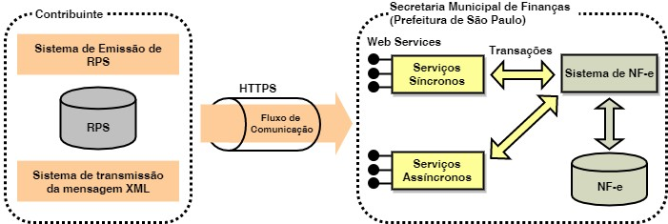

3.2. PADRÕES TÉCNICOS

3.2.1. Padrão de Comunicação

A comunicação entre os sistemas de informações dos contribuintes e o Sistema de Notas Fiscais de Serviços Eletrônicas da Prefeitura de São Paulo será baseada em um Web Service síncrono, e um Web Service assíncrono, disponibilizados no Sistema de Notas Fiscais de Serviços Eletrônicas. O meio físico de comunicação utilizado será a Internet, com o uso do protocolo SSL, que além de garantir um duto de comunicação seguro na Internet, permite a identificação do servidor e do cliente através de certificados digitais, eliminando a necessidade de identificação do usuário através de nome ou código de usuário e senha.

O modelo de comunicação segue o padrão de Web Services definido pelo WS-I Basic Profile. A troca de mensagens entre o Web Service do Sistema de Notas Fiscais de Serviços Eletrônicas da Prefeitura de São Paulo e o sistema do contribuinte será realizada no padrão SOAP, com troca de mensagens XML no padrão Style/Enconding: Document/Literal, wrapped. A opção “wrapped” representa a chamada aos métodos disponíveis com a passagem de mais de um parâmetro.

Versão do Manual: 3.3.4 pág.

3.2.2. Padrão de Certificado Digital

Os certificados digitais utilizados no Sistema de Notas Fiscais de Serviços Eletrônicas da Prefeitura de São Paulo serão emitidos por Autoridade Certificadora credenciada pela Infraestrutura de Chaves Públicas Brasileira – ICP-Brasil, tipo A1, A3 ou A4, devendo conter o CNPJ do proprietário do certificado digital.

Os certificados digitais serão exigidos no mínimo* em dois (2) momentos distintos:

- Assinatura de Mensagens XML:

Quem pode assinar a Mensagem XML:

  - Todas as Mensagens XML podem ser assinadas pelo próprio contribuinte. Neste caso o certificado digital utilizado deverá conter o CNPJ do contribuinte que gerou a mensagem XML;
  - As Mensagens XML de consulta de NF-e Emitidas, NF-e Recebidas e Informações de lote, podem ser assinadas pelo contador (desde que cadastrado na tela de “Configurações do Perfil do Contribuinte”) ou por um terceiro (ex.: funcionário da empresa contribuinte), desde que o contribuinte tenha concedido a esta permissão de acesso a consultas (através do menu “Gerenciamento de Usuários” do Sistema de Notas Fiscais Eletrônicas). Neste caso o certificado digital utilizado deverá conter o CPF/CNPJ do contador / usuário autorizado.

Todas as mensagens XML deverão conter o CPF/CNPJ de quem estará autorizado a efetuar a sua transmissão (TAG CPFCNPJRemetente). No caso de as Mensagens XML serem transmitidas por quem as gerou o CPF/CNPJ informado deverá ser o do próprio.

- Autenticação na transmissão das mensagens entre os servidores do contribuinte e da Prefeitura de São Paulo: O certificado digital utilizado para identificar essa função deverá conter o CPF/CNPJ do responsável pela transmissão das mensagens. Este CPF/CNPJ deverá ser o mesmo que consta na TAG CPFCNPJRemetente da mensagem XML.

* Adicionalmente os certificados digitais também poderão ser exigidos conforme a necessidade específica de cada serviço (exemplo: itens 4.3.2 e 4.3.10).

3.2.3. Padrão de Assinatura Digital

As mensagens enviadas ao Sistema de Notas Fiscais de Serviços Eletrônicas da Prefeitura de São Paulo são documentos eletrônicos elaborados no padrão XML e devem ser assinados digitalmente utilizando certificado digital, descrito no item 3.2.2.

Os elementos abaixo estão presentes dentro do Certificado do contribuinte tornando desnecessária a sua representação individualizada na mensagem XML. Portanto, a mensagem XML não deve conter os elementos:

<X509SubjectName>
<X509IssuerSerial>
<X509IssuerName>
<X509SerialNumber>
<X509SKI>

Analogamente, as TAGs abaixo não deverão ser informadas, pois as informações serão obtidas a partir do Certificado do emitente:

<KeyValue>
<RSAKeyValue>
<Modulus>
<Exponent>

Para o processo de assinatura, o contribuinte não deve fornecer a Lista de Certificados Revogados, já que a mesma será montada e validada pelo Sistema de Notas Fiscais de Serviços Eletrônicas da Prefeitura de São Paulo.

A assinatura digital do documento eletrônico deverá atender aos seguintes padrões adotados:

- Padrão de assinatura: “XML Digital Signature”, utilizando o formato “Enveloped” (http://www.w3c.org/TR/xmldsig-core/);
- Certificado digital: Emitido por AC credenciada no ICP-Brasil
(http://www.w3c.org/2000/09/xmldsig#X509Data);
- Cadeia de Certificação: EndCertOnly (Incluir na assinatura apenas o certificado do usuário final);
- Tipo do certificado: A1, A3 ou A4 (o uso de HSM é recomendado);
- Tamanho da Chave Criptográfica: Compatível com os certificados A1 e A3 (1024bits) ou A4 (2048
bits);
- Função criptográfica assimétrica: RSA (http://www.w3c.org/2000/09/xmldsig#rsa-sha1);
- Função de “message digest”: SHA-1 (http://www.w3c.org/2000/09/xmldsig#sha1);
- Codificação: Base64 (http://www.w3c.org/2000/09/xmldsig#base64);
- Transformações exigidas: Útil para realizar a canonicalização do XML enviado para realizar a validação correta da Assinatura Digital. São elas:
  - Enveloped (http://www.w3c.org/2000/09/xmldsig#enveloped-signature);
  - C14N (http://www.w3c.org/TR/2001/REC-xml-c14n-20010315).

3.2.4. Validação de Assinatura Digital pelo Sistema de NF-e

Para a validação da assinatura digital, seguem as regras que serão adotadas pelo Sistema de Notas Fiscais de Serviços Eletrônicas da Prefeitura de São Paulo:

- Extrair a chave pública do certificado digital e não utilizar a chave indicada na TAG XML (ds:KeyValue);
- Verificar o prazo de validade do certificado utilizado;
- Montar e validar a cadeia de confiança dos certificados validando também a LCR (Lista de Certificados Revogados) de cada certificado da cadeia;
- Validar o uso da chave utilizada (Assinatura Digital) de tal forma a aceitar certificados somente do tipo A (não serão aceitos certificados do tipo S);
- Garantir que o certificado utilizado é de um usuário final e não de uma Autoridade Certificadora;
- Adotar as regras definidas pelo RFC 3280 para LCRs e cadeia de confiança;
- Validar a integridade de todas as LCR utilizadas pelo sistema;
- Prazo de validade de cada LCR utilizada (verificar data inicial e final).

A forma de conferência da LCR pelo Sistema de Notas Fiscais de Serviços Eletrônicas da Prefeitura de São Paulo pode ser feita de 2 (duas) maneiras: On-line ou Download periódico. As assinaturas digitais das mensagens serão verificadas considerando o horário fornecido pelo Observatório Nacional.

3.2.5. Resumo dos Padrões Técnicos

A tabela a seguir resume os principais padrões de tecnologia utilizados:

CARACTERÍSTICA | DESCRIÇÃO
Web Services | Padrão definido pelo WS-I Basic Profile 1.1  (http://www.wsi.org/Profiles/BasicProfile-1.1-2004-08-24.html).
Meio lógico de comunicação | Web Service, disponibilizados pelo Sistema de NF-e da Prefeitura de São Paulo.
Meio físico de comunicação | Internet
Protocolo Internet | TLS versão 1.2, com autenticação mútua através de certificados digitais.
Padrão de troca de mensagens | SOAP versão 1.2.
CARACTERÍSTICA | DESCRIÇÃO
Padrão da mensagem XML | XML no padrão Style/Encoding: Document/Literal, wrapped.
Padrão de certificado digital | X.509 versão 3, emitido por Autoridade Certificadora credenciada pela Infraestrutura de Chaves Públicas Brasileira – ICP-Brasil, do tipo A1, A3 ou A4, devendo conter o CNPJ do proprietário do certificado digital.  Para assinatura de mensagens, utilizar o certificado digital do estabelecimento emissor da NF-e (no caso de Consulta de NF-e Recebidas utilizar o certificado digital do tomador).  Opcionalmente as Mensagens XML de consulta de NF-e Emitidas, NF-e Recebidas e Informações de lote, podem ser assinadas pelo contador (desde que cadastrado na tela de “Configurações do Perfil do Contribuinte”) ou por um terceiro (ex.: funcionário da empresa contribuinte), desde que o contribuinte tenha concedido a este permissão de acesso a consultas (através do menu “Gerenciamento de Usuários” do Sistema de Notas Fiscais  Eletrônicas). Neste caso o certificado digital utilizado deverá conter o CPF/CNPJ do contador / usuário autorizado.  Para autenticação, utilizar o certificado digital do responsável pela transmissão.
Padrão de assinatura digital | XML Digital Signature, Enveloped, com certificado digital X.509 versão 3, com chave privada de 1024 bits (A1 / A3) ou 2048 bits (A4), com padrões de criptografia assimétrica RSA, algoritmo message digest SHA-1 e utilização das transformações Enveloped e C14N.
Validação de assinatura digital | Será validada, além da integridade e autoria, a cadeia de confiança com a validação das LCRs.
Padrões de preenchimento XML | - Campos não obrigatórios do Schema que não possuam conteúdo terão suas tags suprimidas na mensagem XML.  - Máscara de números decimais e datas estão definidas no Schema XML.  - Nos campos numéricos inteiro, não incluir a vírgula ou ponto decimal.  - Nos campos numéricos com casas decimais, utilizar o “ponto decimal” na separação da parte inteira.

3.3. MODELO OPERACIONAL

A forma de processamento dos pedidos de serviços do Web Service do Sistema de Notas Fiscais de Serviços Eletrônicas da Prefeitura de São Paulo poderá ser síncrona, atendendo ao pedido de serviço na mesma conexão, ou, poderá ser assíncrona, necessitando um pedido de consulta utilizando o protocolo recebido na primeira comunicação.

3.3.1. Serviços

I. Síncrono

Os pedidos de serviços são processados imediatamente e o resultado do processamento é obtido em uma única conexão.

Abaixo, o fluxo simplificado de funcionamento:

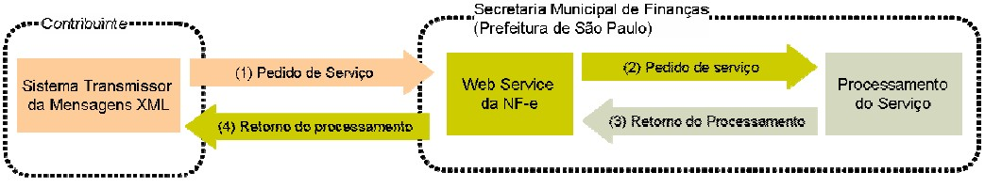
Etapas do processo ideal:

- O sistema do contribuinte inicia a conexão enviando uma mensagem XML de pedido do serviço para o Web Service;
- O Web Service recebe a mensagem XML de pedido do serviço e encaminha ao sistema da NFe; 3. O sistema da NF-e recebe a mensagem XML de pedido do serviço e realiza o processamento*, devolvendo uma mensagem XML de retorno ao Web Service;
- O Web Service recebe a mensagem XML de retorno e a encaminha ao sistema do contribuinte;
- O sistema do contribuinte recebe a mensagem XML de retorno e encerra a conexão.

II. Assíncrono

Os pedidos de serviços são alocados em um repositório para processamento gerando um protocolo que é devolvido na mesma conexão. O resultado do processamento é obtido através de uma segunda conexão utilizando o protocolo recebido na primeira conexão.

Abaixo, o fluxo simplificado de funcionamento:

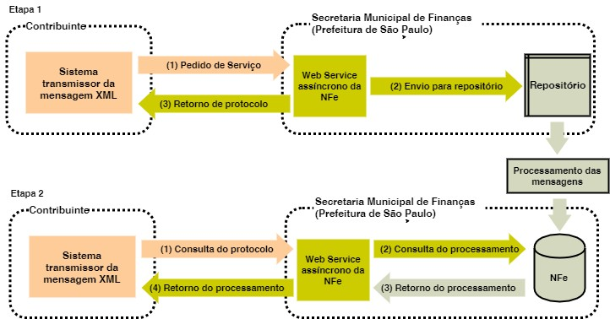

Etapas do processo ideal:

1ª Parte:

- O sistema do contribuinte inicia a conexão enviando uma mensagem XML de pedido de serviço para o Web Service;
- O Web Service recebe a mensagem XML de pedido do serviço, enfileira para processamento no sistema da NFe, gera um protocolo, e devolve uma mensagem XML de retorno com o protocolo;
- O sistema do contribuinte recebe a mensagem XML de retorno com o protocolo e encerra a conexão.

2ª Parte:
- O sistema do contribuinte inicia a conexão enviando uma mensagem XML de pedido de serviço, com o protocolo recebido anteriormente, para o Web Service;
- O Web Service recebe a mensagem XML do pedido do serviço e consulta junto ao sistema da NFe se o pedido foi processado;
- O Web Service recebe a mensagem XML de retorno e a encaminha ao sistema do contribuinte;
- O sistema do contribuinte recebe a mensagem XML de retorno e encerra a conexão.

3.4. PADRÃO DAS MENSAGENS XML

A especificação adotada para as mensagens XML é a recomendação W3C para XML 1.0, disponível em www.w3.org/TR/REC-xml e a codificação dos caracteres será em UTF-8.

3.4.1. Validação da estrutura das Mensagens XML

Para garantir minimamente a integridade das informações prestadas e a correta formação das mensagens XML, o contribuinte deverá submeter cada uma das mensagens XML de pedido de serviço para validação pelo seu respectivo arquivo XSD (XML Schema Definition, definição de esquemas XML) antes de seu
envio. Neste manual utilizaremos a nomenclatura Schema XML para nos referir a arquivo XSD.

Um Schema XML define o conteúdo de uma mensagem XML, descrevendo os seus atributos, elementos e a sua organização, além de estabelecer regras de preenchimento de conteúdo e de obrigatoriedade de cada elemento ou grupo de informação.

A validação da estrutura da mensagem XML é realizada por um analisador sintático (parser) que verifica se a mensagem XML atende às definições e regras de seu respectivo Schema XML.

Qualquer divergência da estrutura da mensagem XML em relação ao seu respectivo Schema XML, provoca um erro de validação do Schema XML. Neste caso o conteúdo da mensagem XML de pedido do serviço não poderá ser processado.

A primeira condição para que a mensagem XML seja validada com sucesso é que ela seja submetida ao Schema XML correto. Assim, os sistemas de informação dos contribuintes devem estar preparados para gerar mensagens XML em seus respectivos Schemas XML em vigor.

3.4.2. Schemas XML (arquivos XSD)

O Schema XML (arquivo XSD) correspondente a cada uma das mensagens XML de pedido e de retorno utilizadas pelo Web Service LoteNFe (serviço síncrono) pode ser obtido na internet acessando o Portal do Sistema de Notas Fiscais Eletrônicas da Prefeitura de São Paulo. Para obter os Schemas XML do Web Service da NF-e acione o navegador Web (Firefox, Google Chrome, por exemplo) e digite o endereço a seguir:

- NFS-e emitidas até 22/02/2015

https://nfpaulistana.prefeitura.sp.gov.br/arquivos/schemas-v01-0.zip

- NFS-e emitidas a partir de 23/02/2015 (fato gerador até 31/12/2025)

https://nfpaulistana.prefeitura.sp.gov.br/arquivos/schemas-v01-1.zip

- NFS-e emitidas pelo serviço assíncrono

https://nfpaulistana.prefeitura.sp.gov.br/arquivos/schemas-assincrono-v01-1.zip

- NFS-e – Reforma tributária 2026 (serviços síncronos e assíncronos) – Atualizado em 04/11/2025

https://notadomilhao.sf.prefeitura.sp.gov.br/wp-content/uploads/2025/11/schemas-reformatributaria-v023.zip

3.4.3. Versão dos Schemas XML

Toda mudança de layout das mensagens XML do Web Service implica na atualização do seu respectivo Schema XML. A identificação da versão dos Schemas XML será realizada com o acréscimo do número da versão no nome do arquivo XSD precedida da literal ‘_v’, como segue:

- PedidoEnvioLoteRPS_v02.xsd (Schema XML de Envio de Lote de RPS, versão 2);
- RetornoEnvioLoteRPS_v03.xsd (Schema XML do Retorno de Envio de Lote de RPS, versão 3); ▪ TiposNFe_v01.xsd (Schema XML dos tipos básicos da NF-e, versão 1).

A maioria dos Schemas XML definidos para a utilização do Web Service do Sistema de Notas Fiscais de Serviços Eletrônicas da Prefeitura de São Paulo utiliza as definições de tipos simples ou tipos complexos que estão definidos em outros Schemas XML (ex.: TiposNFe.xsd e xmldsig-core-schema.xsd), nestes casos, a modificação de versão do Schema básico será repercutida no Schema principal.

Por exemplo, o tipo RPS (tpRPS) utilizado no Schema PedidoEnvioLoteRPS_V04.xsd está definido no Schema TiposNFe_V01.xsd, caso ocorra alguma modificação na definição deste tipo, e um conseqüente incremento da versão do Schema TiposNFe_V01.xsd para TiposNFe_V02.xsd o Schema PedidoEnvioLoteRPS_V04.xsd (bem como todos os Schemas que utilizam o tipo RPS) deve ter a declaração “import” atualizada com o nome do Schema TiposNFe_V02.xsd e a versão atualizada para PedidoEnvioLoteRPS_V05.xsd.

Exemplo de Schema XML de Pedido de Envio de Lote de RPS (arquivo
PedidoEnvioLoteRPS_v01.xsd):

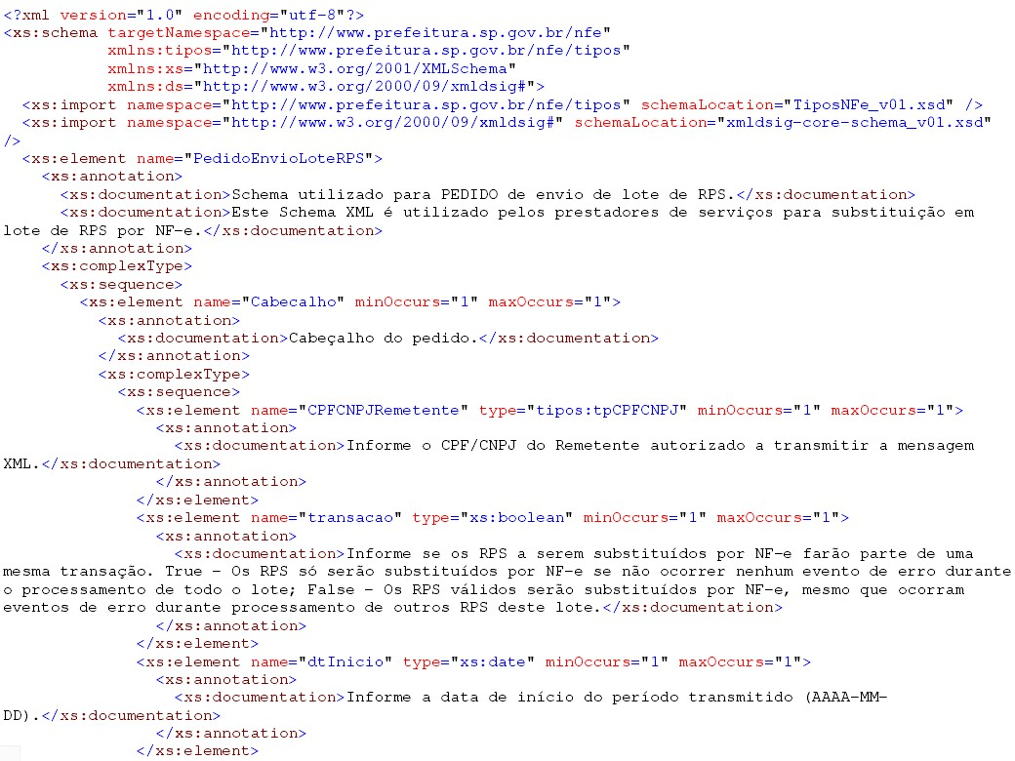
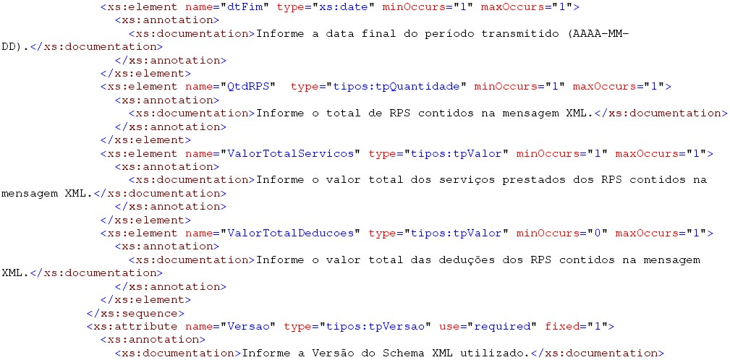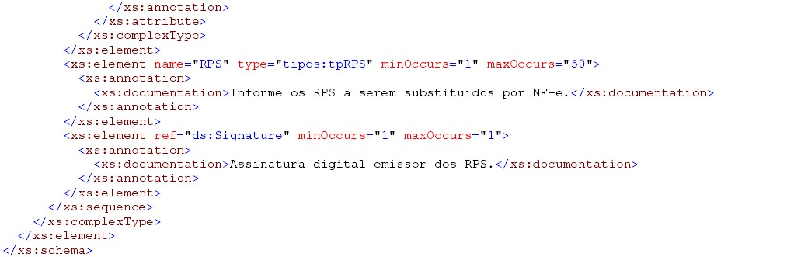

As modificações de layout das mensagens XML do Web Service podem ser causadas por necessidades técnicas ou em razão da modificação de alguma legislação. As modificações decorrentes de alteração da legislação deverão ser implementadas nos prazos previstos no ato normativo que introduziu a alteração. As modificações de ordem técnica serão divulgadas pela Prefeitura de São Paulo e poderão ocorrer sempre que se fizerem necessárias.

3.4.4. Regras de preenchimento dos campos

- Campos que representam CPF e CNPJ (respectivamente 11 e 14 caracteres) devem ser informados com o tamanho fixo previsto, sem formatação e com o preenchimento dos zeros não significativos;
- Campos numéricos que representam valores e quantidades são de tamanho variável, respeitando o tamanho máximo previsto para o campo e a quantidade de casas decimais (quando houver). O preenchimento de zeros não significativos causa erro de validação do Schema XML.
- Os campos numéricos devem ser informados sem o separador de milhar, com uso do ponto decimal para indicar a parte fracionária (quando houver) respeitando-se a quantidade de dígitos prevista no layout;
- As datas devem ser informadas no formato “AAAA-MM-DD”.

Para reduzir o tamanho final das mensagens XML alguns cuidados de programação deverão ser assumidos:

- Na geração das mensagens XML, excetuados os campos identificados como obrigatórios no respectivo Schema XML, não incluir as TAGs de campos zerados (para campos tipo numérico) ou vazios (para campos tipo caractere);
- Não incluir "espaços" no início e/ou no final de campos alfanuméricos;
- Não incluir comentários na mensagem XML;
- Não incluir anotação e documentação na mensagem XML (TAG annotation e TAG documentation);
- Não incluir caracteres de formatação na mensagem XML: “LF” (Line Feed ou salto de linha, caractere ASCII 10), "CR" (Carriage Return ou retorno do carro, caractere ASCII 13), "tab", caractere de "espaço" entre as TAGs).

3.4.5. Tratamento de caracteres especiais no texto de XML

Todos os textos de uma mensagem XML passam por uma análise do “parser” específico da linguagem. Alguns caracteres afetam o funcionamento deste “parser”, não podendo aparecer no texto de uma forma não controlada. Estes caracteres devem ser substituídos conforme a tabela a seguir:

CARACTERES QUE AFETAM O “PARSER” | DESCRIÇÃO | SUBSTITUIR POR
> | Sinal de maior | &gt;
< | Sinal de menor | &lt;
& | E-comercial | &amp;
“ | Aspas | &quot;
‘ | Sinal de apóstrofe | &apos;

4. Web Service Lote NFe

Os Web Services LoteNFe e LoteNFeAsync, do Sistema de Notas Fiscais de Serviços Eletrônicas da Prefeitura de São Paulo, disponibilizam os serviços que serão utilizados pelos sistemas de informação dos contribuintes.

O mecanismo de utilização do Web Service LoteNFe segue as seguintes premissas:

Será disponibilizado um Web Service (LoteNFe) para todos os serviços síncronos, existindo um método Web para cada tipo de serviço.

Os serviços disponibilizados neste Web Service serão síncronos, portanto o envio da mensagem XML de pedido do serviço e a obtenção da mensagem XML de retorno serão realizados na mesma conexão através de um único método.

Já o mecanismo de utilização do Web Service LoteNFeAsync segue as seguintes premissas:

Será disponibilizado um Web Service (LoteNFeAsync) para os serviços assíncronos, existindo métodos Web para cada tipo de serviço.

Os serviços disponibilizados neste Web Service serão assíncronos, ou seja, o envio da mensagem XML de pedido de serviço será feita em uma conexão através de um método específico, e a obtenção da mensagem XML de retorno será feita através de uma segunda conexão, através de um método de consulta.
Para finalidade de rastrear o pedido feito na primeira conexão, o Web Service retorna, neste primeiro contato, um protocolo único e exclusivo, de 32 caracteres no formato GUID (do inglês Globally Unique Identifier, ou, Identificador Único Global), no qual deverá ser armazenado pelo contribuinte para ser utilizado nos métodos de consulta da mensagem de retorno.
Este tipo de Web Service é ideal para uma entrega mais rápida dos pedidos de serviço, já que não depende da espera do final do processamento para entregar uma resposta ao contribuinte.

Para ambos os Web Services, as mensagens XML de pedido de serviço que excederem o tamanho limite previsto (500 KB) obterão como retorno uma mensagem XML de erro. Portanto os sistemas de informação dos contribuintes não poderão permitir a geração de mensagens XML com tamanho superior a 500 KB.

Primeiramente cada mensagem XML de pedido de serviço será recebida pelo Web Service correspondente para validação de seu respectivo Schema XML (arquivo XSD). Caso ocorram erros de validação do Schema XML, o conteúdo da mensagem XML não será processado e será retornada uma mensagem XML contendo o(s) erro(s) ocorrido(s).

4.1. WSDL

Para que os sistemas de informação dos contribuintes saibam quais parâmetros enviar aos Web Services
LoteNFe e LoteNFeAsync, e quais parâmetros serão retornados, os contribuintes deverão utilizar o arquivo WSDL (Web Service Description Language, linguagem de descrição de serviço Web). Trata-se de um arquivo XML que configura como ocorrerá a interação entre um Web Service e seus consumidores (sistemas de informação dos contribuintes).

O WSDL é uma linguagem baseada em XML, com a finalidade de documentar as mensagens XML que o Web Service aceita (pedidos de serviço) e gera (retornos). Esse mecanismo padrão facilita a interpretação dos contratos pelos desenvolvedores e ferramentas de desenvolvimento.

Para enxergar o valor do WSDL, imagine que um contribuinte quer invocar um dos métodos que é fornecido pelo Web Service LoteNFe. O contribuinte pode pedir alguns exemplos de mensagens XML de pedido e de retorno e escrever sua aplicação para produzir e consumir mensagens XML que se parecem com os exemplos, mas isso pode gerar muitos erros. Por exemplo, o contribuinte pode assumir que um campo é um inteiro, quando de fato é uma string. O WSDL especifica o que a mensagem XML de pedido deve conter e como vai ser a mensagem XML de retorno, em uma notação não ambígua.

A notação que o arquivo WSDL usa para descrever o formato das mensagens é baseada no padrão XML, o que significa que é uma linguagem de programação neutra e baseada em padrões, o que a torna adequada para descrever as interfaces dos Web services, que são acessíveis por uma grande variedade de plataformas e linguagens de programação. Além de descrever o conteúdo das mensagens, o WSDL define onde o serviço está disponível e quais protocolos de comunicação são usados para conversar com o serviço. Isso significa que o arquivo WSDL define tudo que é necessário para escrever um programa que utilize o XML Web service. Há várias ferramentas disponíveis para ler o arquivo WSDL e gerar o código para comunicar com o XML Web service.

A documentação do WSDL pode ser obtida na internet acessando o endereço do Web Service do Sistema de Notas Fiscais de Serviços Eletrônicas da Prefeitura de São Paulo.

Para obter o WSDL do Web Service da NF-e acione o navegador Web (Firefox, Google Chrome, por exemplo) e digite o endereço a seguir:

Web Service síncrono LoteNFe:

https://nfe.prefeitura.sp.gov.br/ws/lotenfe.asmx?WSDL - Este endereço não comportará o novo layout versão 2 – Reforma tributária 2026, e futuramente deverá ser desativado.

https://nfews.prefeitura.sp.gov.br/lotenfe.asmx?WSDL - Este novo endereço do serviço síncrono comporta ambos os layouts (versão 1 e 2). Recomendamos a mudança para este endereço.

Web Service assíncrono LoteNFeAsync:

https://nfews.prefeitura.sp.gov.br/lotenfeasync.asmx?WSDL – Este endereço do serviço assíncrono comporta ambos os layouts (versão 1 e 2).

Observação:

Web Service relativo ao Layout versão 2 - Reforma tributária 2026 (serviços síncronos e assíncronos) – atualizado em 13/11/2025 (disponível apenas o serviço Teste)

4.2. TIPOS UTILIZADOS

A seguir são apresentados os tipos Simples e Complexos utilizados nos Schemas XML de pedido e de retorno. Estes tipos estão definidos no Schema XML de TiposNF-e (arquivo TiposNFe_V01.xsd).

Para obter a versão mais recente do Schema XML de TiposNF-e (bem como os demais Schemas XML) acesse o link:

- NFS-e emitidas até 22/02/2015

https://nfpaulistana.prefeitura.sp.gov.br/arquivos/schemas-v01-0.zip

- NFS-e emitidas a partir de 23/02/2015 (fato gerador até 31/12/2025)

https://nfpaulistana.prefeitura.sp.gov.br/arquivos/schemas-v01-1.zip

- NFS-e emitidas pelo serviço assíncrono

https://nfpaulistana.prefeitura.sp.gov.br/arquivos/schemas-assincrono-v01-1.zip

- NFS-e – Reforma tributária 2026 (serviços síncronos e assíncronos) – Atualizado em 04/11/2025

https://notadomilhao.sf.prefeitura.sp.gov.br/wp-content/uploads/2025/11/schemas-reformatributaria-v023.zip

4.2.1. Tipos Simples

Descrição dos nomes e abreviações utilizados nas colunas de cabeçalho do layout da tabela de Tipos Simples:

NOME DO TIPO | DESCRIÇÃO  (tipo utilizado para informar...) | TIPO BASE | TAMANHO | DEC | OBSERVAÇÃO
tpCidade | Código da cidade de endereço. | N | 7 |  | O código informado deverá pertencer à Tabela de Municípios (do IBGE) disponibilizada pela Prefeitura de São Paulo.

- Coluna Nome do Tipo: Nome do tipo simples;
- Coluna Descrição: Descrição do tipo simples;
- Coluna Tipo Base: tipo base utilizado na criação do tipo simples.
  - – boolean;
Base64Binary;
  - – campo alfanumérico;
  - – campo data;
N – campo numérico;
- Coluna Tamanho: x-y, onde x indica o tamanho mínimo e y o tamanho máximo; a existência de um único valor indica que o campo tem tamanho fixo, devendo-se informar a quantidade de caracteres exigidos, preenchendo-se os zeros não significativos; tamanhos separados por vírgula indicam que o campo deve ter um dos tamanhos fixos da lista;
- Coluna Dec: indica a quantidade máxima de casas decimais do campo.

Tabelas de tipos simples

NOME DO TIPO | DESCRIÇÃO  (tipo utilizado para informar...) | TIPO BASE | TAMANHO | DEC | OBSERVAÇÃO
tpAliquota | Valor da alíquota do serviço | N | 3-5 | 4 | Exemplo:  5% - 0.05  2,5% - 0.025  1,75% - 0.0175
tpAssinatura | Assinatura digital de NF-e /  RPS | Base64  Binary |  |  | Cadeia de caracteres (com informações do RPS emitido) assinada conforme descrito no item 4.3.2.
tpAssinaturaCancelamento | Assinatura Digital de Cancelamento de NF-e. | Base64  Binary |  |  | Cadeia de caracteres (com informações do RPS emitido) assinada conforme descrito no item 4.3.10.
tpBairro | Bairro do endereço | C | 0-30 |  | Bairro
tpCEP | CEP do endereço | N | 7-8 |  | CEP
tpCidade | Código da cidade do endereço | N | 7 |  | O código informado deverá pertencer à Tabela de Municípios (do IBGE) disponibilizada pela Prefeitura de São Paulo.
tpCNPJ | Número no Cadastro Nacional da Pessoa Jurídica | C | 14
tpCodigoServico | Códigos de Serviço | N | 4-5 |  | O código informado deverá pertencer à Tabela de Serviços disponibilizada pela Prefeitura de São Paulo.
tpCodigoEvento | Código do Evento | N | 3-4 |  | O código informado deverá pertencer à Tabela de Erros ou à Tabela de Alertas disponibilizada pela Prefeitura de São Paulo.
tpCodigoVerificacao | Código de Verificação da NF-e | C | 8 |  | Código de verificação da NF-e gerado pelo Sistema de Notas Fiscais Eletrônicas.
tpComplementoEndereco | Complemento do Endereço | C | 0-30
tpCPF | Número no Cadastro de Pessoas Físicas | C | 11
tpDescricaoEvento | Descrição do Evento | C | 0-300 |  | Descrição correspondente ao código do evento ocorrido.

NOME DO TIPO | DESCRIÇÃO  (tipo utilizado para informar...) | TIPO BASE | TAMANHO | DEC | OBSERVAÇÃO
tpDiscriminacao | Discriminação dos Serviços | C | 0-2000 |  | Texto contínuo descritivo dos serviços. O conjunto de caracteres correspondentes ao código ASCII 13 e ASCII 10 deverá ser substituído pelo caracter | (pipe ou barra vertical. ASCII 124).  Exemplo:  Digitado na NF “Lavagem de carro com lavagem de motor” Preenchimento do arquivo:  “Lavagem de carro|com lavagem de motor”  Não devem ser colocados espaços neste campo para completar seu tamanho máximo, devendo o campo ser preenchido apenas com conteúdo a ser processado /armazenado.  (*) Este campo é impresso num retângulo com 95 caracteres (largura) e 24 linhas (altura). É permitido (não recomendável), o uso de mais de 2000 caracteres. Caso seja ultrapassado o limite de 24 linhas, o conteúdo será truncado durante a impressão da Nota.
tpEmail | E-mail | C | 0-75
tpInscricaoEstadual | Inscrição Estadual | N | 1-19
tpInscricaoMunicipal | Inscrição Municipal | N | 8 |  | Versão 1 do XSD
tpInscricaoMunicipal | Inscrição Municipal | N | 12 |  | Versão 2 do XSD
tpLogradouro | Endereço | C | 0-50
tpNumero | Número | N | 1-12 |  | Tipo utilizado para informar número de NF-e, número de RPS, número de Guia, número de Lote, número de página, ...
tpNumeroEndereco | Número do Endereço | C | 0-10
tpOpcaoSimples | Opção pelo Simples | C | 1 |  | Opção pelo Simples:  - – Normal ou Simples Nacional (DAMSP);  - – Optante pelo Simples Federal  (Alíquota de 1,0%);  - – Optante pelo Simples Federal  (Alíquota de 0,5%);  - – Optante pelo Simples Municipal.  - – Optante pelo Simples Nacional (DAS).
tpQuantidade | Tipo Quantidade | N | 1-15
tpRazaoSocial | Tipo Razão Social | C | 0-75 |  | Nome / Razão Social
tpSerieRPS | Tipo Série do RPS | C | 1-5 |  | Série do RPS
tpStatusNFe | Status da NF-e | C | 1 |  | Status da NF-e:  N – Normal;  C – Cancelada

NOME DO TIPO | DESCRIÇÃO  (tipo utilizado para informar...) | TIPO BASE | TAMANHO | DEC | OBSERVAÇÃO
tpSucesso | O conteúdo deste campo indica se o pedido do serviço obteve sucesso ou não (conforme descrito no item (4.3.1). | B
tpTempoProcessamento | Tempo de processamento (segundos). | N | 1-15
tpTipoLogradouro | Tipo de endereço. | C | 0-3 |  | Rua, Av, ...
tpTipoRPS | Tipo do RPS. | C | 1 |  | Tipo do RPS:  RPS – Recibo Provisório de Serviços;  RPS-M – Recibo Provisório de  Serviços proveniente de Nota Fiscal Conjugada (Mista); RPS-C – Cupom.
tpTributacaoNFe | Tipo de Tributação | C | 1 |  | a) NFS-e emitidas até 22/02/2015: poderá ser preenchido com:  T – Tributação no município de São Paulo;  F – Tributação fora do município de São Paulo; I – Isento/Imune;  J – ISS Suspenso por Decisão Judicial.  b) NFS-e emitidas a partir de 23/02/2015: poderá ser preenchido com:  T – Tributado em São Paulo  F – Tributado Fora de São Paulo  - – Tributado em São Paulo, porém Isento  - – Tributado Fora de São Paulo, porém Isento  D – Tributado em São Paulo com isenção parcial  - – Tributado em São Paulo, porém com indicação de imunidade subjetiva  - – Tributado Fora de São Paulo, porém com indicação de imunidade subjetiva  - - Tributado em São Paulo, porém com indicação de imunidade objetiva  - - Tributado fora de São Paulo, porém com indicação de imunidade objetiva  X – Tributado em São Paulo, porém Exigibilidade Suspensa  V – Tributado Fora de São Paulo, porém Exigibilidade Suspensa P – Exportação de Serviços
tpUF | Sigla da UF do endereço. | C | 2 |  | Sigla da UF do endereço.
tpValor | Valores | N | 0-15 | 2 | Tipo utilizado para valores com 15 dígitos, sendo 13 de corpo e 2 decimais.  Exemplo:  R$ 500,85 – 500.85  R$ 826,00 – 826

NOME DO TIPO | DESCRIÇÃO  (tipo utilizado para informar...) | TIPO BASE | TAMANHO | DEC | OBSERVAÇÃO
tpVersao | Versão | N | 1-3 |  | O conteúdo deste campo indica a versão do Schema XML utilizado.  Exemplo:  Versão 1 – 1  Versão 10 – 10  Versão 100 – 100
tpPercentualCargaTributari  a | Percentual da carga tributária | N | 7 | 4 | Exemplo:  5% - 0.05  2,5% - 0.025  1,75% - 0.0175
tpFonteCargaTributaria | Fonte de informação da carga tributária | C | 0-10 |  | Exemplo: IBPT
tpNumeroProtocoloAsync | Número do protocolo devolvido nos serviços assíncronos | C | 32 |  | Formato GUID, conforme informado no Item 4
tpIncidencia | Incidência | C | 7 |  | Formato AAAA-MM
tpSituacaoLote | Situações do processamento do Lote Assíncrono | C | 1 |  | Tipos da Situação:  enviado - 0 invalidado - 1 verificado - 2 processado - 3
tpSituacaoGuia | Situações do processamento da Guia por serviço  Assíncrono | C | 1 |  | Tipos da Situação:  solicitada - 0 invalidada - 1 verificada - 2 processada - 3
tpEmissaoGuia | Tipos de Emissão da Guia | N | 1 |  | Tipos:  1-Guia de NFS-e emitidas  2-Guia de NFS-e recebidas (exceto rejeitadas)  3-Guia de NFS-e Emitidas e  Recebidas (exceto rejeitadas)  4-Guia de NFS-e recebidas aceitas  5-Guia de NFS-e recebidas sem manifestação do tomador  6-Guia de NFS-e recebidas rejeitadas  7-Guia de NFTS emitidas  8-Todas (NFS-e emitidas, NFTS emitidas e NFS-e recebidas, exceto rejeitadas)
tpSituacaoGuia | Tipos de Situação da Guia | N | 1 |  | Tipos:  - - Guias pendentes de pagamento  - - Guias quitadas  - - Guias canceladas  - - Guias pendente de emissão

NOME DO TIPO | DESCRIÇÃO  (tipo utilizado para informar...) | TIPO BASE | TAMANHO | DEC | OBSERVAÇÃO
tpStatusGuiaEnum | Tipos de Situação de pagamento da Guia | N | 1 |  | Tipos:  - - Normal  - - Cancelada  - - Quitada  - - Aproveitada  - - Alterada  - - Quitada Por RDT  - - Quitada por Substituição  - - Quitada por Retificação
tpExigibilidadeSuspensa | Tipo emissão com exigibilidade suspensa | C | 1 |  | - = Não  - = Sim
tpOnerosidade | Tipo de serviço | C | 1 |  | - = Não onerosa  - = Onerosa
tpPagamentoParceladoAnt ecipado | Tipo do indicador de nota fiscal de pagamento parcelado  antecipado (realizado antes do  fornecimento) | C | 1 |  | - = Não  - = Sim
tpCodigoNCM | Código da lista de  Nomenclatura Comum do Mercosul (NCM) | C | 8 |  | Exemplo:  3404.90.29 - 34049029
tpCodigoPaisISO | Tipo Código do País segundo tabela ISO | C | 2 |  | Exemplo:  CA – Canadá
tpCodigoNBS | Código da lista de  Nomenclatura Brasileira de Serviços (NBS) | C | 9 |  | Exemplo:  1.1805.40.00 – 118054000
tpReferencia | Tipo de referência da Nota | C | 1 |  | - - Nota fiscal referenciada para emissão de nota de multa e juros  - - Nota fiscal de pagamento parcelado antecipado
tpTipoNotaReferenciada | Tipo de nota fiscal referenciada. | C | 1 |  | - – NFS-e  - – NFTS
tpCClassTribIBSCBS | Código de classificação  Tributária do IBS e da CBS principal | N | 6 |  | Exemplo:  550016
tpCClassTribReg | Código de classificação  Tributária do IBS e da CBS secundário, que informa a  tributação original ser utilizada caso os requisitos da  suspensão não sejam cumpridos | N | 6 |  | Exemplo:  200045
tpEnteGov | Tipo do ente da compra governamental | C | 1 |  | - – União  - – Estados  - - Distrito Federal  - – Municípios
tpEstadoProvinciaRegiao | Estado, província ou região | C | 60 |  | Estado, província ou região
tpNaoNIF | Tipo do motivo para não informação do NIF. | N | 1 |  | - - Não informado na nota de origem  - - Dispensado do NIF  - - Não exigência do NIF
tpNIF | Tipo NIF (Número de Identificação Fiscal) - fornecido por um órgão de administração tributária no exterior. | C | 40

NOME DO TIPO | DESCRIÇÃO  (tipo utilizado para informar...) | TIPO BASE | TAMANHO | DEC | OBSERVAÇÃO
tpCCIB | Cadastro de imóveis. | C | 8
tpModoPrestacaoServico | Tipo Modo de prestação do serviço. | C | 1 |  | - – Presencial  - – Não presencial
tpNomeCidade | Nome da Cidade | C | 60
tpChaveNotaNacional | Tipo da chave da Nota Nacional. | C | 50 |  | Chave da nota nacional
tpFinNFSe | Indicador da finalidade de emissão da Nota | N | 1 |  | 0 - NFS-e regular
tpCIndOp | Código indicador da operação | C | 6
tpOper | Tipo de Operação com Entes  Governamentais ou outros serviços sobre bens imóveis. | N | 1 |  | - – Fornecimento com pagamento posterior.  - - Recebimento do pagamento com fornecimento já realizado.  - – Fornecimento com pagamento já realizado.  - – Recebimento do pagamento com fornecimento posterior.  - – Fornecimento e recebimento do pagamento concomitantes.
tpCObra | Identificação da obra, do  Cadastro Nacional de Obras, ou do Cadastro Específico do  INSS | C | 30
tpInscImobFisc | Inscrição Imobiliária fiscal  (código fornecido pela prefeitura para identificação da obra ou para fins de  recolhimento do IPTU).  Exemplos: SQL ou INCRA. | C | 30
tpTipoChaveDFE | Documento fiscal a que se refere a chaveDfe que seja um  dos documentos do Repositório  Nacional | N | 1 |  | - - NFS-e  - - NF-e  - - CT–e  9 - Outro
tpXTipoChaveDFe | Descrição da DF -e a que se refere a chaveDfe que seja um  dos documentos do Repositório Nacional. Deve ser preenchido apenas quando tipoChaveDFe = 9 (Outro). | C | 255
tpChaveDFE | Chave do Documento Fiscal eletrônico do repositório  nacional referenciado para os casos de operações já tributadas. | C | 50
tpXNomeEvt | Tipo Nome do evento cultural, artístico, esportivo | C | 255
tpIndDest | Indica o destinatário dos  serviços | N | 1 |  | - - O destinatário é o próprio tomador identificado na NFS-e (tomador = destinatário)  - - O destinatário não é o próprio tomador, podendo ser o intermediário ou outra pessoa, física ou jurídica (ou equiparada), ou um estabelecimento diferente do indicado como tomador (tomador ≠ destinatário)
NOME DO TIPO | DESCRIÇÃO  (tipo utilizado para informar...) | TIPO BASE | TAMANHO | DEC | OBSERVAÇÃO
tpReeRepRes | Tipo de valor incluído neste documento, recebido por motivo de estarem relacionadas a operações de terceiros, objeto de reembolso, repasse ou ressarcimento pelo recebedor, já tributados e aqui referenciado. | N | 2 |  | - = Repasse de remuneração por intermediação de imóveis a demais corretores envolvidos na operação.  - = Repasse de valores a fornecedor relativo a fornecimento intermediado por agência de turismo.  - = Reembolso ou ressarcimento recebido por agência de propaganda e publicidade por valores pagos relativos a serviços de produção externa por conta e ordem de terceiro.  - = Reembolso ou ressarcimento recebido por agência de propaganda e publicidade por valores pagos relativos a serviços de mídia por conta e ordem de terceiro.  99 = Outros reembolsos ou ressarcimentos recebidos por valores pagos relativos a operações por conta e ordem de terceiro.
tpXTpReeRepRes | Descrição do reembolso ou ressarcimento. | C | 150 |  | Informar quando a opção for 99 - Outros reembolsos ou ressarcimentos recebidos por valores pagos relativos a operações por conta e ordem de terceiro.
tpNumeroDescricaoDocum  ento | Tipo para o número e descrição de documentos, fiscais ou não. | C | 1-255
tpRazaoSocialObrigatorio | Tipo Razão Social | C | 75
tpClassificacaoTributaria | Tipo do código de classificação Tributária do IBS e da CBS. | C | 6 |  | Exemplos:  000001  200045
tpNaoSim | Tipo de Não ou Sim. | N | 1 |  | 0 = Não 1 = Sim.

4.2.2. Tipos Complexos

Layout da tabela utilizada para representar a estrutura XML dos Tipos Complexos:

<Nome do tipo complexo>
<Descrição do tipo complexo>
Nome do Elemento |  | Tipo do Elemento | Ocorrência* | Descrição
<Nome do elemento1> |  | <Tipo do elemento 1> | x-y | <Descrição do elemento 1>
<Nome do elemento...> |  | <Tipo do elemento ...> | x-y | <Descrição do elemento ...>
 | <Nome do elemento de escolha a> | <Tipo do elemento a> | x-y | <Descrição do elemento a>
<Nome do tipo complexo>
<Descrição do tipo complexo>
Nome do Elemento |  | Tipo do Elemento | Ocorrência* | Descrição
Elemento que deriva de uma escolha (Choice). | <Nome do elemento de escolha b> | <Tipo do elemento b> |  | <Descrição do elemento b>
 | <Nome do elemento de escolha c> | <Tipo do elemento c> |  | <Descrição do elemento c>
<Nome do elemento N> |  | <Tipo do elemento N> | x-y | <Descrição do elemento N>
* Ocorrência: x - y, onde x indica a ocorrência mínima e y a ocorrência máxima.

tpEvento
Tipo que representa a ocorrência de eventos de erro/alerta durante o processamento da mensagem XML.
Nome do Elemento |  | Tipo do Elemento | Ocorrência | Descrição
Codigo |  | tpCodigoEvento | 1-1 | Código do evento ocorrido.
Descricao |  | tpDescricaoEvento | 0-1 | Descrição do evento ocorrido.
(Choice)  Caso o evento tenha sido gerado durante o processamento de uma NF-e (ou RPS), o tpEvento tambem retorna a chave da NF-e (ou RPS) que o gerou. | ChaveNFe | tpChaveNFe | 0-1 | Chave de identificação da NF-e que gerou o evento (ver detalhes na tabela tpChaveNFe).
 | ChaveRPS | tpChaveRPS |  | Chave de identificação do RPS que gerou o evento (ver detalhes na tabela tpChaveRPS).

 |  | tpCPFCNPJ
Tipo que representa um CPF/CNPJ
Nome do Elemento |  | Tipo do Elemento | Ocorrência | Descrição
(Choice) | CPF | tpCPF | 1-1 | Número no Cadastro de Pessoas Físicas.
 | CNPJ | tpCNPJ | 1-1 | Número no Cadastro Nacional da Pessoa Jurídica.

tpChaveNFeRPS
Tipo que representa a Chave de uma NF-e e a Chave do RPS que a mesma substitui.
Nome do Elemento | Tipo do Elemento | Ocorrência | Descrição
ChaveNFe | tpChaveNFe | 1-1 | Chave de identificação da NF-e que substitui o RPS (ver detalhes na tabela tpChaveNFe).
ChaveRPS | tpChaveRPS | 1-1 | Chave de identificação do RPS substituído (ver detalhes na tabela tpChaveRPS).

t |  | pChaveNFe
Tipo que representa a chave de uma NF-e
Nome do Elemento | Tipo do Elemento | Ocorrência | Descrição
InscricaoPrestador | tplnscricaoMunicipal | 1-1 | Inscrição Municipal do Prestador que emitiu a NF-e.
Numero | tpNumero | 1-1 | Número da NF-e.
t |  | pChaveNFe
Tipo que representa a chave de uma NF-e
Nome do Elemento | Tipo do Elemento | Ocorrência | Descrição
CodigoVerificacao | tpCodigoVerificacao | 0-1 | Código de Verificação da NF-e.

tpChaveNFe (complemento para a versão 2.0)
Acréscimo da ChaveNotaNacional para Reforma tributária 2026.
Nome do Elemento | Tipo do Elemento | Ocorrência | Descrição
ChaveNotaNacional | tpChaveNotaNacional | 0-1 | Identificador da nota no ambiente nacional.

t |  | pChaveRPS
Tipo que define a chave identificadora de um RPS
Nome do Elemento | Tipo do Elemento | Ocorrência | Descrição
InscricaoPrestador | tplnscricaoMunicipal | 1-1 | Inscrição Municipal do Prestador que emitiu o RPS.
SerieRPS | tpSerieRPS | 0-1 | Série do RPS.
NumeroRPS | tpNumero | 1-1 | Número do RPS.

t |  | pEndereco
Tipo que representa um Endereço
Nome do Elemento | Tipo do Elemento | Ocorrência | Descrição
TipoLogradouro | tpTipoLogradouro | 0-1 | Tipo do endereço.
Logradouro | tpLogradouro | 0-1 | Endereço.
NumeroEndereco | tpNumeroEndereco | 0-1 | Número do endereço.
ComplementoEndereco | tpComplementoEndereco | 0-1 | Complemento do endereço.
Bairro | tpBairro | 0-1 | Bairro do endereço.
Cidade | tpCidade | 0-1 | Código IBGE da cidade do endereço.
UF | tpUF | 0-1 | Sigla da UF do endereço.
CEP | tpCEP | 0-1 | CEP do endereço.

tpEndereco (complemento para a versão 2.0)
Acréscimo no tpEndereco para Reforma tributária 2026.
Nome do Elemento | Tipo do Elemento | Ocorrência | Descrição
EnderecoExterior | tpEnderecoExterior | 0-1 | Tipo endereço no exterior.

tplnformacoesLote
Tipo que representa as informações do lote processado
Nome do Elemento | Tipo do Elemento | Ocorrência | Descrição
NumeroLote | tpNumero | 0-1 | Número do lote.
InscricaoPrestador | tplnscricaoMunicipal | 1-1 | Inscrição Municipal do prestador dos RPS contidos no lote.
CPFCNPJRemetente | tpCPFCNPJ | 1-1 | CPF/CNPJ do remetente autorizado a transmitir a mensagem XML.
DataEnvioLote | dateTime | 1-1 | Data/Hora do envio do lote (AAAA-MMDDThh:mm:ss).
QtdNotas | tpQuantidade | 1-1 | Quantidade de RPS contidos no lote.
tplnformacoesLote
Tipo que representa as informações do lote processado
Nome do Elemento | Tipo do Elemento | Ocorrência | Descrição
TempoProcessamento | tpTempoProcessamento | 1-1 | Tempo de processamento do lote.
ValorTotalServicos | tpValor | 1-1 | Valor total dos serviços dos RPS contidos na mensagem XML.
ValorTotalDeducoes | tpValor | 0-1 | Valor total das deduções dos RPS contidos na mensagem XML.

 | t | pNFe
Tipo que representa uma NF-e
Nome do Elemento | Tipo do Elemento | Ocorrênci a | Descrição
Assinatura | tpAssinatura | 0-1 | Assinatura do RPS que gerou a NF-e (conforme especificado no Item 4.3.2).
ChaveNFe | tpChaveNFe | 1-1 | Chave de identificação da NF-e (ver detalhes na tabela tpChaveNFe).
DataEmissaoNFe | dateTime | 1-1 | Data/Hora da emissão da NF-e (AAAA-MMDDThh:mm:ss).
NumeroLote | tpNumero | 0-1 | Número do lote que gerou a NF-e.
ChaveRPS | tpChaveRPS | 0-1 | Chave de identificação do RPS (ver detalhes na tabela tpChaveRPS).
TipoRPS | tpTipoRPS | 0-1 | Tipo do RPS.
DataEmissaoRPS | date | 0-1 | Data da emissão do RPS.
DataFatoGeradorNFe | dateTime | 1-1 | Data do fato gerador da NF-e
CPFCNPJPrestador | tpCPFCNPJ | 1-1 | CPF/CNPJ do prestador.
RazaoSocialPrestador | tpRazaoSocial | 1-1 | Nome / Razão Social do prestador.
EnderecoPrestador | tpEndereco | 1-1 | Endereço do prestador.
EmailPrestador | tpEmail | 0-1 | E-mail do prestador.
StatusNFe | tpStatusNFe | 1-1 | Status da NF-e.
DataCancelamento | date | 0-1 | Se a NF-e tiver sido cancelada, este campo será preenchido com a data de cancelamento da NF-e (AAAA-MM-DDThh:mm:ss).
TributacaoNFe | tpTributacaoNFe | 1-1 | Tipo de tributação da NF-e.
OpcaoSimples | tpOpcaoSimples | 1-1 | Tipo de opção pelo Simples.
NumeroGuia | tpNumero | 0-1 | Número da guia vinculada a NF-e.
DataQuitacaoGuia | Date | 0-1 | Data de quitação da guia vinculada a NF-e.
ValorServicos | tpValor | 1-1 | Valor dos serviços em R$.
ValorDeducoes | tpValor | 0-1 | Valor das deduções em R$.
ValorPIS | tpValor | 0-1 | Valor da retenção do PIS em R$.
ValorCOFINS | tpValor | 0-1 | Valor da retenção do COFINS em R$.
ValorINSS | tpValor | 0-1 | Valor da retenção do INSS em R$.
ValorIR | tpValor | 0-1 | Valor da retenção do IR em R$.
ValorCSLL | tpValor | 0-1 | Valor da retenção do CSLL em R$.
CodigoServico | tpCodigo | 1-1 | Código do serviço prestado.
AliquotaServicos | tpAliquota | 1-1 | Alíquota do serviço prestado.
ValorISS | tpValor | 1-1 | Valor do ISS em R$.
ValorCredito | tpValor | 1-1 | Valor do crédito gerado.
 | tpNFe
Tipo que representa uma NF-e
Nome do Elemento | Tipo do Elemento | Ocorrênci a | Descrição
ISSRetido | Boolean | 1-1 | Retenção do ISS. Preencher com:  "true" - para NF-e com ISS Retido;  "false" - para NF-e sem ISS Retido
CPFCNPJTomador | tpCPFCNPJ | 0-1 | CPF/CNPJ do tomador.
InscricaoMunicipalTomador | tpInscricaoMunicipal | 0-1 | Inscrição Municipal do tomador.
InscricaoEstadualTomador | tpInscricaoEstadual | 0-1 | Inscrição Estadual do tomador.
RazaoSocialTomador | tpRazaoSocial | 0-1 | Nome / Razão Social do tomador.
EnderecoTomador | tpEndereco | 0-1 | Endereço do tomador.
EmailTomador | tpEmail | 0-1 | E-mail do tomador.
CPFCNPJIntermediario | tpCPFCNPJ | 0-1 | CPF/CNPJ do intermediário
InscricaoMunicipalIntermediari o | tpInscricaoMunicipal | 0-1 | Inscrição Municipal do intermediário.
ISSRetidoIntermediario | Boolean | 0-1 | “true” – para NF-e com ISS Retido pelo  Intermediário  “false” – para NF-e sem retenção pelo Intermediário
EmailIntermediario | tpEmail | 0-1 | E-mail do intermediário
ValorCargaTributaria | tpValor | 0-1 | Valor da carga tributária total em R$.
PercentualCargaTributaria | tpPercentualCargaTributari a | 0-1 | Valor percentual da carga tributária
FonteCargaTributaria | tpFonteCargaTributaria | 0-1 | Fonte de informação da carga tributária
CodigoCEI | tpNumero | 0-1 | Código do CEI – Cadastro específico do INSS
MatriculaObra | tpNumero | 0-1 | Número da matrícula de obra.
MunicipioPrestacao | tpCidade | 0-1 | Código do município onde ocorreu a prestação do serviço, conforme tabela de Códigos de Municípios elaborada pelo IBGE.
NumeroEncapsulamento | tpNumero | 0-1 | Código do encapsulamento de notas dedutoras.
ValorTotalRecebido | tpValor | 0-1 | Valor Total Recebido em R$ (inclusive valores repassados a terceiros).
Discriminacao | tpDiscriminacao | 1-1 | Discriminação dos serviços.

tpNFE (complemento para a versão 2.0)
Atenção: utilizar como complemento da versão 1.0 do tpNFE, são os campos adicionados que correspondem à versão 2.0 para atendimento da Reforma Tributária 2026.
Nome do Elemento | Tipo do Elemento | Ocorrência | Descrição
ValorInicialCobrado | tpValor | 0-1 | Valor Inicial.
ValorFinalCobrado | tpValor | 0-1 | Valor total cobrado pela prestação do serviço.
ValorMulta | tpValor | 0-1 | Valor da multa.
ValorJuros | tpValor | 0-1 | Valor dos juros.
ValorIPI | tpValor | 0-1 | Valor IPI
ExigibilidadeSuspensa | tpNaoSim | 0-1 | Exigibilidade suspensa.  - – Não  - – Sim
PagamentoParceladoAntecipado | tpNaoSim | 0-1 | Pagamento parcelado antecipado.
NCM | tpCodigoNCM | 0-1 | Número NCM (Nomenclatura Comum do  Mercosul).
NBS | tpCodigoNBS | 0-1 | Número NBS (Nomenclatura Brasileira de Serviços).
tpNFE (complemento para a versão 2.0)
Atenção: utilizar como complemento da versão 1.0 do tpNFE, são os campos adicionados que correspondem à versão 2.0 para atendimento da Reforma Tributária 2026.
Nome do Elemento | Tipo do Elemento | Ocorrência | Descrição
IBSCBS | tpIBSCBS | 0-1 | Informações declaradas pelo emitente referentes ao IBS e à CBS.
RetornoComplementarIBSCBS | tpRetornoComplementarIB  SCBS | 0-1 | Informações de valores complementares do IBS e CBS

tpRetornoComplementarIBSCBS (complemento para a versão 2.0)
Adquirente | tpInformacoesPessoa | 0-1 | Adquirente
ValorBCIBSCBS | tpValor | 0-1 | Valor Base de Cálculo para o IBS e  CBS
ValorAliqEstadualIBS | tpValor | 0-1 | Valor da alíquota estadual IBS
ValorPercRedEstadualIBS | tpValor | 0-1 | Valor do percentual redutor estadual IBS
ValorAliqEfetivaEstadualIBS | tpValor | 0-1 | Valor da alíquota efetiva estadual IBS
ValorEstadualBS | tpValor | 0-1 | Valor do IBS estadual
ValorAliqMunicipalIBS | tpValor | 0-1 | Valor da alíquota municipal IBS
ValorPercRedMunicipalIBS | tpValor | 0-1 | Valor do percentual redutor IBS
ValorAliqEfetivaMunicipalIBS | tpValor | 0-1 | Valor da alíquota efetiva municipal IBS
ValorMunicipalIBS | tpValor | 0-1 | Valor municipal do IBS
ValorIBS | tpValor | 0-1 | Valor do IBS
ValorAliqCBS | tpValor | 0-1 | Valor da alíquota do CBS
ValorPercRedCBS | tpValor | 0-1 | Valor do percentual redutor CBS
ValorAliqEfetivaCBS | tpValor | 0-1 | Valor da alíquota efetiva CBS
ValorCBS | tpValor | 0-1 | Valor CBS
ValorTotalReeRepRes | tpValor | 0-1 | Valor total dos valores não inclusos na base de cálculo, somatória dos valores informados pelo contribuinte no campo ValorReeRepRes
ValorAliqEstadualIBSCompraGov | tpValor | 0-1 | Valor da alíquota estadual para o IBS, referente a compra governamental.
ValorEstadualBSCompraGov | tpValor | 0-1 | Valor do IBS estadual referente a compra governamental
ValorAliqMunicipalIBSCompraGov | tpValor | 0-1 | Valor da alíquota municipal para o IBS, referente a compra governamental.
ValorMunicipalIBSCompraGov | tpValor | 0-1 | Valor do IBS municipal referente a compra governamental
ValorAliqCBSCompraGov | tpValor | 0-1 | Valor da alíquota da CBS, referente a compra governamental.
ValorCBSCompraGov | tpValor | 0-1 | Valor da CBS referente a compra governamental

 |  | tpRPS
Tipo que representa RPS
Nome do Elemento | Tipo do Elemento | Ocorrência | Descrição
Assinatura | tpAssinatura | 1-1 | Assinatura do RPS emitido (conforme especificado no Item 4.3.2).
ChaveRPS | tpChaveRPS | 1-1 | Chave de identificação do RPS (ver detalhes na tabela tpChaveRPS).

tpRPS
Tipo que representa RPS
Nome do Elemento | Tipo do Elemento | Ocorrência | Descrição
TipoRPS | tpTipoRPS | 1-1 | Tipo do RPS.
DataEmissao | date | 1-1 | Data da emissão do RPS.
StatusRPS | tpStatusNFe | 1-1 | Status do RPS.
TributacaoRPS | tpTributacaoNFe | 1-1 | Tipo de tributação do RPS.
ValorServicos | tpValor | 1-1 | Valor dos serviços em R$.  Versão 1 do XSD.
ValorDeducoes | tpValor | 1-1 | Valor das deduções em R$.
ValorPIS | tpValor | 0-1 | Valor da retenção do PIS em R$ Versão 1 do XSD.
ValorPIS | tpValor | 1-1 | Valor da retenção do PIS em R$.  Versão 2 do XSD - obrigatório
ValorCOFINS | tpValor | 0-1 | Valor da retenção do COFINS em R$.  Versão 1 do XSD
ValorCOFINS | tpValor | 1-1 | Valor da retenção do COFINS em R$.  Versão 2 do XSD - obrigatório
ValorINSS | tpValor | 0-1 | Valor da retenção do INSS em R$.  Versão 1 do XSD
ValorINSS | tpValor | 1-1 | Valor da retenção do INSS em R$.  Versão 2 do XSD - obrigatório
ValorIR | tpValor | 0-1 | Valor da retenção do IR em R$.  Versão 1 do XSD
ValorIR | tpValor | 1-1 | Valor da retenção do IR em R$.  Versão 2 do XSD – obrigatório
ValorCSLL | tpValor | 0-1 | Valor da retenção do CSLL em R$.  Versão 1 do XSD
ValorCSLL | tpValor | 1-1 | Valor da retenção do CSLL em R$.  Versão 2 do XSD – obrigatório
CodigoServico | tpCodigo | 1-1 | Código do serviço prestado.
AliquotaServicos | tpAliquota | 1-1 | Alíquota do serviço prestado.
ISSRetido | Boolean | 1-1 | Retenção do ISS. Preencher com:  "true" - para NF-e com ISS Retido;  "false" - para NF-e sem ISS Retido
CPFCNPJTomador | tpCPFCNPJ | 0-1 | CPF/CNPJ do tomador do serviço. Versão 1 do XSD
CPFCNPJTomador | tpCPFCNPJNIF | 0-1 | CPF/CNPJ/NIF do tomador do serviço. Versão 2 do XSD
InscricaoMunicipalTomador | tpInscricaoMunicip  al | 0-1 | Inscrição Municipal do tomador.  ATENÇÃO 1: Este elemento só deverá ser preenchido para tomadores estabelecidos no município de São Paulo (CCM).  ATENÇÃO 2: O preenchimento deste elemento implica na obrigatoriedade do preenchimento do elemento CPFCNPJTomador.  Será verificado se o CNPJ vinculado ao CCM corresponde ao CNPJ informado no elemento CPFCNPJTomador.
InscricaoEstadualTomador | tpInscricaoEstadual | 0-1 | Inscrição Estadual do tomador.
RazaoSocialTomador | tpRazaoSocial | 0-1 | Nome / Razão Social do tomador.
EnderecoTomador | tpEndereco | 0-1 | Endereço do tomador.
 |  | tpRPS
Tipo que representa RPS
Nome do Elemento | Tipo do Elemento | Ocorrência | Descrição
EmailTomador | tpEmail | 0-1 | E-mail do tomador.
CPFCNPJIntermediario | tpCPFCNPJ | 0-1 | CPF/CNPJ do intermediário do serviço.
InscricaoMunicipalIntermediari o | tpInscricaoMunicip  al | 0-1 | Inscrição Municipal do intermediário.  ATENÇÃO 1: Este elemento só deverá ser preenchido para intermediários estabelecidos no município de São Paulo (CCM).  Será verificado se o CNPJ vinculado ao CCM corresponde ao CNPJ informado no elemento CPFCNPJIntermediario.
ISSRetidoIntermediario | Boolean | 0-1 | “true” – para NF-e com ISS Retido pelo Intermediário  “false” – para NF-e sem retenção pelo Intermediário Caso o Intermediário não seja identificado, essa tag não deverá ocorrer.
EmailIntermediario | tpEmail | 0-1 | E-mail do intermediário
Discriminacao | tpDiscriminacao | 1-1 | Discriminação dos serviços.
ValorCargaTributaria | tpValor | 0-1 | Valor da carga tributária total em R$.
PercentualCargaTributaria | tpPercentualCarga  Tributaria | 0-1 | Valor percentual da carga tributária
FonteCargaTributaria | tpFonteCargaTribut aria | 0-1 | Fonte de informação da carga tributária
CodigoCEI | tpNumero | 0-1 | Código do CEI – Cadastro específico do INSS
MatriculaObra | tpNumero | 0-1 | Número da matrícula de obra.
MunicipioPrestacao | tpCidade | 0-1 | Código do município onde ocorreu a prestação do serviço, conforme tabela de Códigos de Municípios elaborada pelo IBGE.
ValorTotalRecebido | tpValor | 0-1 | Valor Total Recebido em R$ (inclusive valores repassados a terceiros).
NumeroEncapsulamento | tpNumero | 0-1 | Código do encapsulamento de notas dedutoras.

tpRPS (complemento para a versão 2.0)
Atenção: utilizar como complemento da versão 1.0 do tpRPS, são os campos adicionados que correspondem à versão 2.0 para atendimento da Reforma Tributária 2026.
Nome do Elemento |  | Tipo do Elemento | Ocorrência | Descrição
(Choice) | ValorInicialCobrado | tpValor | 1-1 | Valor inicial cobrado pela prestação do serviço, antes de tributos, multa e juros. “Valor dos serviços antes dos tributos". Corresponde ao valor cobrado pela prestação do serviço, antes de tributos, multa e juros. Informado para realizar o cálculo dos tributos do início para o fim.
 | ValorFinalCobrado | tpValor | 1-1 | Valor final cobrado pela prestação do serviço, incluindo todos os tributos.  “Valor total na nota". Corresponde ao valor final cobrado pela prestação do serviço, incluindo todos os tributos, multa e juros. Informado para realizar o cálculo dos impostos do fim para o início.
ValorMulta |  | tpValor | 0-1 | Valor da multa.
ValorJuros |  | tpValor | 0-1 | Valor dos juros.
ValorIPI |  | tpValor | 1-1 | Valor IPI
ValorDeducaoCIBS |  | tpValor | 0-1 | Valor de dedução da base de cálculo do IBS e CBS.
ExigibilidadeSuspensa |  | tpNaoSim | 1-1 | Informe se é uma emissão com exigibilidade suspensa.  - – Não  - – Sim
Onerosidade |  | tpOnerosidade | 1-1 | Informe se o serviço é oneroso.
PagamentoParceladoAntecipado |  | tpNaoSim | 1-1 | Informe se a nota teve pagamento parcelado antecipado.
NCM |  | tpCodigoNCM | 0-1 | Informe o número NCM (Nomenclatura Comum do  Mercosul).
NBS |  | tpCodigoNBS | 1-1 | Informe o número NBS (Nomenclatura Brasileira de Serviços).
atvEvento |  | tpAtividadeEvento | 0-1 | Informações dos tipos de evento
(Choice) | cLocPrestacao | tpCidade | 1-1 | Código da cidade do município da prestação do serviço.
 | cPaisPrestacao | tpCodigoPaisISO | 1-1 | Informar quando o serviço é prestado fora do país.
IBSCBS |  | tpIBSCBS | 0-1 | Informações declaradas pelo emitente referentes ao IBS e à CBS.
*campos: cLocPrestacao, cPaisPrestacao do grupo gpPrestacao

tpEventoAsync
Tipo que representa a ocorrência de eventos durante o processamento da mensagem XML nos serviços assíncronos
Nome do Elemento | Tipo do Elemento | Ocorrência | Descrição
Codigo | tpCodigoEvento | 1-1 | Código do evento ocorrido.
Descricao | tpDescricaoEvento | 0-1 | Descrição do evento ocorrido.

tpInformacoesLoteAsync
Tipo que representa as informações do lote processado de forma assíncrona
Nome do Elemento | Tipo do Elemento | Ocorrência | Descrição
NumeroProtocolo | tpNumeroProtocoloAsync | 1-1 | Número do protocolo do lote.
DataRecebimento | date | 1-1 | Data/hora de envio do lote.

tpInformacoesGuiaAsync
Tipo que representa as informações da guia processada de forma assíncrona
Nome do Elemento | Tipo do Elemento | Ocorrência | Descrição
NumeroProtocolo | tpNumeroProtocoloAsync | 1-1 | Número do protocolo do pedido de processamento da guia.
DataRecebimento | date | 1-1 | Data/hora de envio do lote.

tp |  | Guia
Tipo que representa as informações da guia
Nome do Elemento | Tipo do Elemento | Ocorrência | Descrição
InscricaoPrestador | tpInscricaoMunicipal | 1-1 | Número do protocolo do pedido de processamento da guia.
NumeroGuia | tpNumero | 0-1 | Data/hora de envio do lote.
Incidencia | tpIncidencia | 1-1 | Incidência da guia
ValorTotal | tpValor | 0-1 | Valor total da guia
ValorIss | tpValor | 0-1 | Valor do ISS
ValorTotalPagamento | tpValor | 0-1 | Valor total de pagamento
Status | tpStatusGuia | 0-1 | Situação de pagamento a guia
Situacao | tpSituacaoGuia | 1-1 | Situação da guia
Referencia | tpEmissaoGuia | 0-1 | Situação do tipo de notas da emissão da guia
DataEmissao | date | 0-1 | Data de emissão da guia
DataVencimento | date | 0-1 | Data de vencimento da guia
DataPagamento | date | 0-1 | Data de pagamento da guia
DataQuitacao | date | 0-1 | Data de quitação da guia
DataCancelamento | date | 0-1 | Data de cancelamento da guia
LinhaDigitavel | Alfanumérico | 0-1 | Linha numérica para pagamento

tpStatusGuia
Tipo que representa as informações da guia processada de forma assíncrona
Nome do Elemento | Tipo do Elemento | Ocorrência | Descrição
- | tpStatusGuiaEnum | 1-1 | Tipo do Status da Guia

tpCPFCNPJNIF (complemento para a versão 2.0)
Tipo que representa um CPF/CNPJ/NIF
Nome do Elemento |  | Tipo do Elemento |  | Ocorrência | Descrição
(Choice) | CPF |  | tpCPF | 1-1 | Número no Cadastro de Pessoas Físicas.
 | CNPJ |  | tpCNPJ | 1-1 | Número no Cadastro de Pessoa Jurídica
 | NIF |  | tpNIF | 1-1 | Tipo NIF (Número de Identificação Fiscal) - fornecido por um órgão de administração tributária no exterior.
 | NaoNIF |  | tpNaoNIF | 1-1 | Tipo do motivo para não informação do NIF.  - - Não informado na nota de origem  - - Dispensado do NIF  - - Não exigência do NIF
*campos: CPF, CNPJ, NIF, NaoNIF do grupo gpCPFCNPJNIF

tpInformacoesPessoa (complemento para a versão 2.0)
Tipo de informações de pessoa
Nome do Elemento |  | Tipo do Elemento | Ocorrência | Descrição
(Choice) | CPF | tpCPF | 1-1 | Número no Cadastro de Pessoas Físicas.
 | CNPJ | tpCNPJ | 1-1 | Número no Cadastro de Pessoa Jurídica
 | NIF | tpNIF | 1-1 | Tipo NIF (Número de Identificação Fiscal) - fornecido por um órgão de administração tributária no exterior.
 | NaoNIF | tpNaoNIF | 1-1 | Tipo do motivo para não informação do NIF.  - - Não informado na nota de origem  - - Dispensado do NIF  - - Não exigência do NIF
xNome |  | tpRazaoSocial | 1-1 | Razão Social
end |  | tpEnderecoIBSCBS | 0-1 | Endereço
email |  | tpEmail | 0-1 | Endereço eletrônico
*campos: CPF, CNPJ, NIF, NaoNIF do grupo gpCPFCNPJNIF

tpServico (complemento para a versão 2.0)
Tipo com as informações do serviço
Nome do Elemento |  | Tipo do Elemento | Ocorrência | Descrição
modoPrestServ |  | tpModoPrestacaoServico | 1-1 | Tipo Modo de prestação do serviço.
(Choice) | clocalPrestS erv | tpCidade | 1-1 | Código da cidade do município da prestação do serviço.
 | cPaisPrestS erv | tpCodigoPaisISO | 1-1 | Informar quando o serviço é prestado fora do país.
cCIB |  | tpCCIB | 0-1 | Código do cadastro de imóveis.
indCompGov |  | tpIndicadorCompraGov | 1-1 | Tipo do indicador de compra governamental
tpEnteGov |  | tpEnteGov | 0-1 | Tipo do ente da compra governamental.

 | tpEnderecoExterior (complemento para a versão 2.0)
Tipo endereço no exterior
Nome do Elemento | Tipo do Elemento | Ocorrência | Descrição
cPais | tpCodigoPaisISO | 1-1 | Código do país (Tabela de Países ISO)
cEndPost | tpCodigoEndPostal | 1-1 | Código alfanumérico do Endereçamento Postal no exterior do prestador do serviço.
xCidade | tpNomeCidade | 1-1 | Nome da cidade no exterior do prestador do serviço.
 | tpEnderecoExterior (complemento para a versão 2.0)
Tipo endereço no exterior
Nome do Elemento | Tipo do Elemento | Ocorrência | Descrição
xEstProvReg | tpEstadoProvinciaRegiao | 1-1 | Estado, província ou região da cidade no exterior do prestador do serviço.

 | tpEnderecoNacional (complemento para a versão 2.0)
Tipo endereço nacional
Nome do Elemento | Tipo do Elemento | Ocorrência | Descrição
cMun | tpCidade | 1-1 | O código informado deverá pertencer à Tabela de Municípios (do IBGE)
CEP | tpCEP | 1-1 | CEP

tpEnderecoIBSCBS (complemento para a versão 2.0)
Tipo Endereço para o IBSCBS.
Nome do Elemento |  | Tipo do Elemento | Ocorrência | Descrição
(Choice) | endNac | tpEnderecoNacional | 1-1 | Tipo endereço no nacional.
 | endExt | tpEnderecoExterior | 1-1 | Tipo endereço no exterior.
xLgr |  | tpLogradouro | 1-1 | Logradouro
nro |  | tpNumeroEndereco | 1-1 | Número do logradouro
xCpl |  | tpComplementoEndereco | 0-1 | Complemento do logradouro
xBairro |  | tpBairro | 1-1 | Bairro
*campos: xLgr, nro, xCpl, xBairro do grupo gpEnderecoBaseIBSCBS

tpEnderecoSimplesIBSCBS (complemento para a versão 2.0)
Tipo Endereço simplificado para o IBSCBS.
Nome do Elemento |  | Tipo do Elemento | Ocorrência | Descrição
(Choice) | CEP | tpCEP | 1-1 | CEP
 | endExt | tpEnderecoExterior | 1-1 | Tipo endereço no exterior.
xLgr |  | tpLogradouro | 1-1 | Logradouro
nro |  | tpNumeroEndereco | 1-1 | Número do logradouro
xCpl |  | tpComplementoEndereco | 0-1 | Complemento do logradouro
xBairro |  | tpBairro | 1-1 | Bairro
*campos: xLgr, nro, xCpl, xBairro do grupo gpEnderecoBaseIBSCBS

tpGRefNFSe (complemento para a versão 2.0)
Grupo com Ids da nota nacional referenciadas, associadas a NFSE.
Nome do Elemento | Tipo do Elemento | Ocorrência | Descrição
refNFSe | tpChaveNotaNacional | 1-99 | Id da Nota Nacional referenciada.

tpGTribRegular (complemento para a versão 2.0)
Informações relacionadas à tributação regular.
Nome do Elemento | Tipo do Elemento | Ocorrência | Descrição
cClassTribReg | tpClassificacaoTributaria | 1-1 | Código de classificação Tributária do IBS e da CBS.

tpGIBSCBS (complemento para a versão 2.0)
Informações relacionadas ao IBS e à CBS.
Nome do Elemento | Tipo do Elemento | Ocorrência | Descrição
cClassTrib | tpClassificacaoTributaria | 1-1 | Código de classificação Tributária do IBS e da  CBS
gTribRegular | tpGTribRegular | 0-1 | Informações relacionadas à tributação regular.

tpGrupoReeRepRes (complemento para a versão 2.0)
Grupo de informações relativas a valores incluídos neste documento e recebidos por motivo de estarem relacionadas a operações de terceiros, objeto de reembolso, repasse ou ressarcimento pelo recebedor, já tributados e aqui referenciados.

Nome do Elemento | Tipo do Elemento | Ocorrência | Descrição
documentos | tpDocumento | 1-100 | Documentos referenciados.

tpTrib (complemento para a versão 2.0)
Informações relacionadas aos valores do serviço prestado para IBS e à CBS.
Nome do Elemento | Tipo do Elemento | Ocorrência | Descrição
gIBSCBS | tpGIBSCBS | 1-1 | Informações relacionadas aos tributos IBS e à CBS.

tpGRefNFSe (complemento para a versão 2.0)
Grupo com Ids da nota nacional referenciadas, associadas a NFSE.
Nome do Elemento | Tipo do Elemento | Ocorrência | Descrição
refNFSe | tpChaveNotaNacional | 1-99 | Chave referenciada

tpValores (complemento para a versão 2.0)
Informações relacionadas aos valores do serviço prestado para IBS e à CBS.
Nome do Elemento | Tipo do Elemento | Ocorrência | Descrição
gReeRepRes | tpGrupoReeRepRes | 0-1 | Grupo de informações relativas a valores incluídos neste documento e recebidos por motivo de estarem relacionadas a operações de terceiros, objeto de reembolso, repasse ou ressarcimento pelo recebedor, já tributados e aqui referenciados.
trib | tpTrib | 1-1 | Grupo de informações relacionados aos tributos IBS e CBS.

tpImovelObra (complemento para a versão 2.0)
Informações relacionadas a bens imóveis ou obras
Nome do Elemento |  | Tipo do Elemento | Ocorrência | Descrição
(Choice) | cCIB | tpCIB | 1-1 | Código do Cadastro Imobiliário Brasileiro.
 | cObra | tpcObra | 1-1 | Número de identificação da obra.  Cadastro Nacional de Obras (CNO) ou Cadastro Específico do INSS (CEI).
 | end | tpEnderecoSimplesIBSCBS | 1-1 | Endereço do imóvel/obra
inscImobFisc |  | tpInscImobFisc | 0-1 | Inscrição Imobiliária fiscal (código fornecido pela prefeitura para identificação da obra ou para fins de recolhimento do IPTU). Exemplos:  SQL ou INCRA.

tpIBSCBS (complemento para a versão 2.0)
Tipo das informações do IBS/CBS.
Nome do Elemento | Tipo do Elemento | Ocorrência | Descrição
finNFSe | tpfinNFSe | 1-1 | Indicador da finalidade da emissão de NFS-e.  0 = NFS-e regular.
indFinal | tpNaoSim | 1-1 | Indica operação de uso ou consumo pessoal. (0-Não ou 1-Sim).  - - Não.  - - Sim.
cIndOp | tpCIndOp | 1-1 | Código indicador da operação de fornecimento, conforme tabela "código indicador de operação".
tpIBSCBS (complemento para a versão 2.0)
Tipo das informações do IBS/CBS.
Nome do Elemento | Tipo do Elemento | Ocorrência | Descrição
 |  |  | Referente à tabela de indicador da operação publicada no ANEXO AnexoVIIIndOp_IBSCBS_V1.00.00-.xlsx.
tpOper | tpOper | 0-1 | Tipo de Operação com Entes  Governamentais ou outros serviços sobre bens imóveis
gRefNFSe | tpGRefNFSe | 0-1 | Grupo de NFS-e referenciadas.
tpEnteGov | tpEnteGov | 0-1 | Tipo do ente da compra governamental.
indDest | tpIndDest | 0-1 | Indica o destinatário do serviço
dest | tpInformacoesPessoa | 0-1 | Informações do destinatário
adq | tpInformacoesPessoa | 0-1 | Informações do adquirente
serv | tpServico | 1-1 | Informações relativas ao serviço prestado para IBS/CBS.
valores | tpValores | 1-1 | Informações relacionadas aos valores do serviço prestado para IBS e à CBS.
imovelobra | tpImovelObra | 0-1 | Informações sobre o Tipo de Imóvel/Obra

tpAtividadeEvento (complemento para a versão 2.0)
Tipo de informações relativas à atividades de eventos.
Nome do Elemento | Tipo do Elemento | Ocorrência | Descrição
xNomeEvt | tpXNomeEvt | 1-1 | Nome do evento cultural, artístico, esportivo
dtIniEvt | date | 1-1 | Data de início da atividade de evento.Ano, Mês e Dia (AAAA-MM-DD).
dtFimEvt | date | 1-1 | Data de fim da atividade de evento. Ano, Mês e Dia (AAAA-MM-DD).
end | tpEnderecoSimplesIBSCBS | 1-1 | Endereço do evento

tpDFeNacional (complemento para a versão 2.0)
Tipo de documento do repositório nacional.
Nome do Elemento | Tipo do Elemento | Ocorrência | Descrição
tipoChaveDFE | tpTipoChaveDFE | 1-1 | Documento fiscal a que se refere a chaveDfe que seja um dos documentos do Repositório Nacional
xTipoChaveDFe | tpXTipoChaveDFe | 0-1 | Descrição da DF -e a que se refere a chaveDfe que seja um dos documentos do Repositório Nacional. Deve ser preenchido apenas quando tipoChaveDFe = 9 (Outro).
chaveDFE | tpChaveDFE | 1-1 | Chave do Documento Fiscal eletrônico do repositório nacional referenciado para os casos de operações já tributadas.

tpDocFiscalOutro (complemento para a versão 2.0)
Grupo de informações de documento fiscais, eletrônicos ou não, que não se encontram no repositório nacional.
Nome do Elemento | Tipo do Elemento | Ocorrência | Descrição
cMunDocFiscal | tpCidade | 1-1 | Código do município emissor do documento fiscal que não se encontra no repositório nacional.
nDocFiscal | tpNumeroDescricaoDocumento | 1-1 | Número do documento fiscal que não se encontra no repositório nacional.
xDocFiscal | tpNumeroDescricaoDocumento | 1-1 | Descrição do documento fiscal.

tpDocOutro (complemento para a versão 2.0)
Grupo de informações de documento não fiscal.
Nome do Elemento | Tipo do Elemento | Ocorrência | Descrição
nDoc | tpNumeroDescricaoDocumento | 1-1 | Número do documento não fiscal
xDoc | tpNumeroDescricaoDocumento | 1-1 | Descrição do documento não fiscal

tpFornecedor (complemento para a versão 2.0)
Grupo de informações do fornecedor do documento referenciado.
Nome do Elemento |  | Tipo do Elemento | Ocorrência | Descrição
(Choice) | CPF | tpCPF | 1-1 | Número no Cadastro de Pessoas Físicas.
 | CNPJ | tpCNPJ | 1-1 | Número no Cadastro de Pessoa Jurídica
 | NIF | tpNIF | 1-1 | Tipo NIF (Número de Identificação Fiscal) - fornecido por um órgão de administração tributária no exterior.
 | NaoNIF | tpNaoNIF | 1-1 | Tipo do motivo para não informação do NIF.  - - Não informado na nota de origem  - - Dispensado do NIF  - - Não exigência do NIF
xNome |  | tpRazaoSocialObrigatorio | 1-1 | Nome do fornecedor
*campos: CPF, CNPJ, NIF, NaoNIF do grupo gpCPFCNPJNIF

tpDocumento (complemento para a versão 2.0)
Tipo de documento referenciado nos casos de reembolso, repasse e ressarcimento que serão considerados na base de cálculo do ISSQN, do IBS e da CBS.
Nome do Elemento |  | Tipo do Elemento | Ocorrência | Descrição
(Choice) | dFeNacional | tpDFeNacional | 1-1 | Tipo de documento do repositório nacional.
 | docFiscalOutro | tpDocFiscalOutro | 1-1 | informações de documento fiscais, eletrônicos ou não, que não se encontram no repositório nacional.
 | docOutro | tpDocOutro | 1-1 | Informações de documento não fiscal.
fornec |  | tpFornecedor | 0-1 | informações do fornecedor do documento referenciado.
dtEmiDoc |  | date | 1-1 | Data da emissão do documento dedutível. Ano, mês e dia (AAAA-MM-DD).
dtCompDoc |  | date |  | Data da competência do documento dedutível. Ano, mês e dia (AAAA-MM-DD).
tpReeRepRes |  | tpReeRepRes | 1-1 | Tipo de valor incluído neste documento, recebido por motivo de estarem relacionadas a operações de terceiros, objeto de reembolso, repasse ou ressarcimento pelo recebedor, já tributados e aqui referenciado.
xTpReeRepRes |  | tpXTpReeRepRes | 0-1 | Descrição do reembolso ou ressarcimento quando a opção é "99 - Outros reembolsos ou ressarcimentos recebidos por valores pagos relativos a operações por conta e ordem de terceiro"
vlrReeRepRes |  | tpValor | 1-1 | Valor monetário (total ou parcial, conforme documento informado) utilizado para não inclusão na base de cálculo do ISS e do IBS e da CBS da NFS-e que está sendo emitida (R$).

4.2.3. Tipos Grupo
Grupos de elementos que são incorporados em alguns dos tipos complexos.
gpPrestacao (complemento para a versão 2.0)
Grupo do local de prestação do serviço.
Nome do Elemento |  | Tipo do Elemento | Ocorrência | Descrição
(Choice) | cLocPrestacao | tpCidade | 1-1 | Código da cidade do município da prestação do serviço.
 | cPaisPrestacao | tpCodigoPaisISO | 1-1 | Informar quando o serviço é prestado fora do país.

gpCPFCNPJNIF (complemento para a versão 2.0)
Grupo que representa um CPF/CNPJ/NIF
Nome do Elemento |  | Tipo do Elemento | Ocorrência | Descrição
(Choice) | CPF | tpCPF | 1-1 | Número no Cadastro de Pessoas Físicas.
 | CNPJ | tpCNPJ | 1-1 | Número no Cadastro de Pessoa Jurídica
 | NIF | tpNIF | 1-1 | Tipo NIF (Número de Identificação Fiscal) - fornecido por um órgão de administração tributária no exterior.
 | NaoNIF | tpNaoNIF | 1-1 | Tipo do motivo para não informação do NIF.  - - Não informado na nota de origem  - - Dispensado do NIF  - - Não exigência do NIF

gpEnderecoBaseIBSCBS (complemento para a versão 2.0)
Grupo do endereço base do IBSCBS.
Nome do Elemento | Tipo do Elemento | Ocorrência | Descrição
xLgr | tpLogradouro | 1-1 | Logradouro
nro | tpNumeroEndereco | 1-1 | Número do logradouro
xCpl | tpComplementoEndereco | 0-1 | Complemento do logradouro
xBairro | tpBairro | 1-1 | Bairro

4.3. SERVIÇOS E MÉTODOS SÍNCRONOS

A seguir são descritos cada um dos serviços disponibilizados pelo Web Service LoteNFe, bem como seus respectivos métodos e schemas XML de pedido e de retorno do serviço.

4.3.1. Regras Gerais

Parâmetros

Todos os métodos de pedido de serviço disponíveis recebem dois parâmetros conforme o exemplo: <Nome do Método>(<Parâmetro VersaoSchema>, <Parâmetro MensagemXML>).

Onde,
Parâmetro VersaoSchema: Versão do Schema XML utilizado para montar a mensagem XML de pedido do serviço (tipo de dado: Integer);
Parâmetro MensagemXML: Mensagem XML de pedido do serviço (tipo de dado: String).

Observações do parâmetro MensagemXML: basicamente existem duas formas mais comuns de informar a mensagem XML neste parâmetro: 1) Informar o XML com os caracteres especiais tratados conforme item 3.4.5 deste manual; ou, 2) Informar o XML dentro de uma seção CDATA:
Exemplo: <MensagemXML><![CDATA[MENSAGEM XML DE PEDIDO AQUI]]></MensagemXML>

Todos os métodos retornam uma mensagem XML de retorno no respectivo Schema XML de retorno do serviço pedido (string). Todos os Schemas XML de retorno contem uma TAG chamada “Sucesso” no cabeçalho. Esta TAG indica se o pedido foi atendido com sucesso (true) ou não (false) conforme descrito a seguir:

▪ Sucesso: True
Caso todo o pedido do serviço tenha sido processado sem que ocorram eventos de erro. Sendo assim, o Web Service transmitirá uma mensagem XML de retorno do respectivo serviço informando o sucesso da operação (TAG sucesso = true) e as demais informações pertinentes ao respectivo Schema de Retorno. Caso ocorram eventos de alerta durante o processamento, os alertas gerados serão apresentados na mensagem XML de retorno. Eventos de alerta não impedem que o pedido seja atendido com sucesso.

▪ Sucesso: False
Caso ocorra algum evento de erro durante o processamento do pedido do serviço. Sendo assim, o Web Service transmitirá uma mensagem XML de retorno do respectivo serviço informando o não sucesso da operação (TAG sucesso = false) e as demais Informações sobre os eventos de erro/alerta ocorridos.

Observações:

Descrição dos nomes e abreviações utilizados no cabeçalho das tabelas que representam a estrutura definida nos schemas XML:

 |  | <nome do arquivo.xsd>
# | Campo | Descrição | Ele | Pai | Tipo | Ocorr. | Observação
P1 | Cabecalho | TAG de grupo das informações do cabeçalho. | G | - | - | 1-1
 | Versao | Versão do XML | A | P1 | tpVersao | 1-1
 | dtInicio | Data de início do período transmitido. | E | P1 | D | 1-1 | (AAAA-MM-DD)

A. Coluna #: Código de identificação do campo. Este código é utilizado por um elemento “filho” identificar seu elemento “pai” na coluna “Pai”; B. Coluna Descrição: Descrição do campo;
C. Coluna Ele.:
A - indica que o campo é um atributo do Elemento anterior;
E - indica que o campo é um Elemento;
CE – indica que o campo é um Elemento que deriva de uma Escolha (Choice);
G – indica que o campo é um Elemento de Grupo;
CG - indica que o campo é um Elemento de Grupo que deriva de uma Escolha (Choice); D. Coluna Pai: Indica qual é o elemento pai;
- Coluna Tipo:
Tipos Base:
N – campo numérico;
  - – campo alfanumérico;
  - – campo data;
Tipos Simples e Tipos Complexos:
- Coluna Ocorr.: x - y, onde x indica a ocorrência mínima e y a ocorrência máxima.

Para obter a versão mais recente dos Schemas XML acesse o link:

- NFS-e emitidas até 22/02/2015

https://nfpaulistana.prefeitura.sp.gov.br/arquivos/schemas-v01-0.zip

- NFS-e emitidas a partir de 23/02/2015 (fato gerador até 31/12/2025)

https://nfpaulistana.prefeitura.sp.gov.br/arquivos/schemas-v01-1.zip

- NFS-e emitidas pelo serviço assíncrono

https://nfpaulistana.prefeitura.sp.gov.br/arquivos/schemas-assincrono-v01-1.zip

- NFS-e – Reforma tributária 2026 (serviços síncronos e assíncronos) – Atualizado em 04/11/2025

https://notadomilhao.sf.prefeitura.sp.gov.br/wp-content/uploads/2025/11/schemas-reformatributaria-v023.zip

4.3.2. Envio de RPS

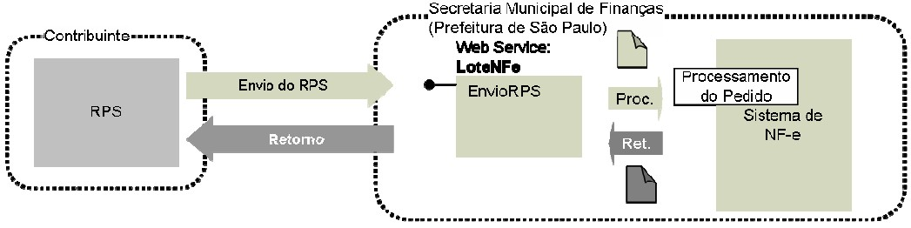
- Descrição: Este método é responsável por atender aos pedidos de Envio Individual de RPS para substituição por NF-e.

- Método: EnvioRPS.

- Mensagem XML: O parâmetro MensagemXML (ver item 4.3.1) deverá ser preenchido conforme tabela a seguir:

 |  | PedidoEnvioRPS.xsd*
# | Campo | Descrição | Ele | Pai | Tipo | Ocorr. | Observação
P1 | Cabecalho | TAG de grupo das informações do cabeçalho. | G | - | - | 1-1
 | Versao | Versão do XML Schema  Utilizado. | A | P1 | tpVersao | 1-1
 | CNPJRemetente | CNPJ do Remetente autorizado a transmitir a mensagem XML. | E | P1 | tpCPFCNPJ | 1-1
P2 | RPS | Recibo Provisório de Serviço. | G | - | tpRPS | 1-1
P3 | Signature | Assinatura digital da mensagem XML. | G | - | SignatureType | 1-1 | "Signature" é o elemento raiz de uma assinatura XML. Este elemento é descrito no arquivo xmldsig-core-schema_v01.xsd
* Representação da estrutura definida no schema XML PedidoEnvioRPS.xsd.

Observação: Assinatura Adicional

ATENÇÃO: A assinatura do RPS da versão 1 do XSD não foi alterada, está separada no quadro “Campos para assinatura do RPS – versão 1.0”
Para a assinatura do RPS da versão 2, verificar o quadro “Campos para assinatura do RPS – versão 2.0”

O RPS deverá ter uma assinatura digital. Esta assinatura utilizará o mesmo certificado digital usado na assinatura da mensagem XML (item 3.2.2A), com os mesmos padrões de criptografia assimétrica RSA e algoritmo message digest SHA-1.

Para criar a assinatura deverá ser gerado um Hash (utilizando SHA1) de uma cadeia de caracteres (ASCII) com informações do RPS emitido. Este Hash deverá ser assinado utilizando RSA. A assinatura do Hash será informada na TAG Assinatura (tipo RPS apresentado no item 4.2.1).

A cadeia de caracteres a ser assinada deverá conter 86 posições com as informações apresentadas na tabela a seguir:

 |  | Campos para assinatura do RPS – versão 1.0
# | Informação |  | Conteúdo
1 | Inscrição Municipal  Prestador | do | Inscrição Municipal do Prestador com 8 posições (dígitos). Completar com zeros à esquerda caso seja necessário.
2 | Série do RPS |  | Série do RPS com 5 posições (caracteres). Completar com espaços em branco à direita caso seja necessário.  Atenção: Não utilize espaços à esquerda. O conteúdo deverá estar alinhado à esquerda.
3 | Número do RPS |  | Número do RPS com 12 posições (dígitos). Completar com zeros à esquerda caso seja necessário.

4 | Data de Emissão do RPS |  | Data de emissão do RPS no formato AAAAMMDD (caracteres).
5 | Tipo de Tributação do RPS |  | Tipo de Tributação do RPS com 1 posição (caractere):  a) NFS-e emitidas até 22/02/2015  T – Tributação no municipio de São Paulo;  F – Tributação fora do municipio de São Paulo; I – Isento;  J – ISS Suspenso por Decisão Judicial.  a) NFS-e emitidas a partir 23/02/2015  T – Tributado em São Paulo  F – Tributado Fora de São Paulo  - – Tributado em São Paulo, porém Isento  - – Tributado Fora de São Paulo, porém Isento  D – Tributado em São Paulo com isenção parcial  - - Tributado em São Paulo, porém com indicação de imunidade subjetiva  - - Tributado fora de São Paulo, porém com indicação de imunidade subjetiva  - - Tributado em São Paulo, porém com indicação de imunidade objetiva  - - Tributado fora de São Paulo, porém com indicação de imunidade objetiva  X – Tributado em São Paulo, porém Exigibilidade Suspensa  V – Tributado Fora de São Paulo, porém Exigibilidade Suspensa  P – Exportação de Serviços
6 | Status do RPS |  | Status do RPS com 1 posição (caractere):  N – Normal;  C – Cancelado.
7 | ISS Retido |  | Valor ‘S’ (SIM) para ISS Retido (caractere).  Valor ‘N’ (NÃO) para Nota Fiscal sem ISS Retido.
8 | Valor dos Serviços |  | Valor dos Serviços do RPS, incluindo os centavos (sem ponto decimal e sem R$), com 15 posições (dígitos).  Exemplo:  R$ 500,85 – 000000000050085 R$ 500,00 – 000000000050000
9 | Valor das Deduções |  | Valor das Deduções do RPS, incluindo os centavos (sem ponto decimal e sem R$), com 15 posições (dígitos).  Exemplo:  R$ 500,85 – 000000000050085 R$ 500,00 – 000000000050000
10 | Código do Serviço  Prestado |  | Código do Serviço do RPS com 5 posições (dígitos). Completar com zeros à esquerda caso seja necessário.
11 | Indicador de CPF/CNPJ do  Tomador |  | Indicador de CPF/CNPJ com 1 posição (dígito).  Valor 1 para CPF.  Valor 2 para CNPJ.  Valor 3 para Não informado
12 | CPF/CNPJ do Tomador |  | CPF/CNPJ do tomador com 14 posições (dígitos). Sem formatação (ponto, traço, barra, ....). Completar com zeros à esquerda caso seja necessário. Se o  Indicador do CPF/CNPJ for 3 (não informado), preencher com 14 zeros.
13 | Indicador de CPF/CNPJ  Intermediário | do | Indicador de CPF/CNPJ com 1 posição (dígito).  Valor 1 para CPF.  Valor 2 para CNPJ.  Valor 3 para Não informado o CPF/CNPJ do Intermediário
14 | CPF/CNPJ  Intermediário | do | CPF/CNPJ do intermediário com 14 posições (dígitos). Sem formatação (ponto, traço, barra,....). Completar com zeros à esquerda caso seja necessário. Se o Indicador do CPF/CNPJ for 3 (não informado), preencher com 14 zeros.
15 | ISS Retido Intermediário |  | Valor ‘S’ (SIM) para ISS Retido pelo Intermediário  Valor ‘N’ (NÃO) para ISS não retido pelo Intermediário

Passos básicos para assinatura de um RPS – versão 1:

1º - Monte a string de caracteres conforme a tabela a apresentada anteriormente.
A seguir apresentamos o exemplo de parte de uma mensagem XML de pedido de envio de RPS (os campos utilizados na montagem da cadeia de caracteres estão em negrito).

...
<ChaveRPS>
<InscricaoPrestador>31000000</InscricaoPrestador>
<SerieRPS>OL03</SerieRPS>
<NumeroRPS>1</NumeroRPS>
</ChaveRPS>
<TipoRPS>RPS-M</TipoRPS>
<DataEmissao>2007-01-03</DataEmissao>
<StatusRPS>N</StatusRPS>
<TributacaoRPS>T</TributacaoRPS>
<ValorServicos>20500</ValorServicos>
<ValorDeducoes>5000</ValorDeducoes>
<CodigoServico>2658</CodigoServico>
<AliquotaServicos>0.05</AliquotaServicos>
<ISSRetido>false</ISSRetido>
<CPFCNPJTomador>
<CPF>13167474254</CPF>
</CPFCNPJTomador>
...
<CPFCNPJIntermediario>
<CNPJ>09999999000106</CNPJ>
</CPFCNPJIntermediario>
<InscricaoMunicipalIntermediario>99999999</InscricaoMunicipalIntermediario> <ISSRetidoIntermediario>true</ISSRetidoIntermediario>
...

Com base no trecho da mensagem XML apresentada, montamos a seguinte string de caracteres:

"31000000OL03
00000000000120070103TNN00000000205000000000000050000002658100013167474254209999999000106S"

Note que o valor dos serviços (R$ 20.500,00) foi transformado em 2050000, o valor de deduções (R$ 5.000,00) foi transformado em 500000. Também foi acrescentado à série do RPS um espaço em branco à direita para preencher as 5 posições.

Observação: não é necessário informar os dados de intermediário na assinatura se não houver intermediário. Como exemplo, sem intermediário a string montada seria dessa forma:

"31000000OL03 00000000000120070103TNN00000000205000000000000050000002658100013167474254”

2º - Converta a cadeia de caracteres ASCII para bytes.

3º - Gere o HASH (array de bytes) utilizando SHA1.

4º - Assine o HASH (array de bytes) utilizando RSA-SHA1.

ATENÇÃO! Na maioria das linguagens de programação, os passos 3 e 4 são feitos através de uma única função. Verifique a documentação de sua linguagem para evitar assinar um hash de um hash.

ATENÇÃO! XSD versão 2 - REFORMA TRIBUTÁRIA: O campo <ValorServicos> não existe na versão 2. Utilizar o valor do elemento <ValorInicialCobrado> ou <ValorFinalCobrado> para montar a string de caracteres para assinatura do RPS.

Campos para assinatura do RPS – versão 2.0
# | Informação |  | Conteúdo
1 | Inscrição Municipal do  Prestador |  | Inscrição Municipal do Prestador com 12 posições (dígitos). Completar com zeros à esquerda caso seja necessário.
2 | Série do RPS |  | Série do RPS com 5 posições (caracteres). Completar com espaços em branco à direita caso seja necessário.  Atenção: Não utilize espaços à esquerda. O conteúdo deverá estar alinhado à esquerda.
3 | Número do RPS |  | Número do RPS com 12 posições (dígitos). Completar com zeros à esquerda caso seja necessário.
4 | Data de Emissão do RPS |  | Data de emissão do RPS no formato AAAAMMDD (caracteres).
5 | Tipo de Tributação do RPS |  | Tipo de Tributação do RPS com 1 posição (caractere):  a) NFS-e emitidas até 22/02/2015  T – Tributação no municipio de São Paulo;  F – Tributação fora do municipio de São Paulo; I – Isento;  J – ISS Suspenso por Decisão Judicial.  a) NFS-e emitidas a partir 23/02/2015  T – Tributado em São Paulo  F – Tributado Fora de São Paulo  - – Tributado em São Paulo, porém Isento  - – Tributado Fora de São Paulo, porém Isento  D – Tributado em São Paulo com isenção parcial  - - Tributado em São Paulo, porém com indicação de imunidade subjetiva  - - Tributado fora de São Paulo, porém com indicação de imunidade subjetiva  - - Tributado em São Paulo, porém com indicação de imunidade objetiva  - - Tributado fora de São Paulo, porém com indicação de imunidade objetiva  X – Tributado em São Paulo, porém Exigibilidade Suspensa  V – Tributado Fora de São Paulo, porém Exigibilidade Suspensa  P – Exportação de Serviços
6 | Status do RPS |  | Status do RPS com 1 posição (caractere):  N – Normal;  C – Cancelado.
7 | ISS Retido |  | Valor ‘S’ (SIM) para ISS Retido (caractere).  Valor ‘N’ (NÃO) para Nota Fiscal sem ISS Retido.
8 | Valor Inicial Cobrado  Ou  Valor Final Cobrado |  | Valor Inicial ou Final Cobrado dos Serviços do RPS, incluindo os centavos (sem ponto decimal e sem R$), com 15 posições (dígitos).  Exemplo:  R$ 500,85 – 000000000050085 R$ 500,00 – 000000000050000
9 | Valor das Deduções |  | Valor das Deduções do RPS, incluindo os centavos (sem ponto decimal e sem R$), com 15 posições (dígitos).  Exemplo:  R$ 500,85 – 000000000050085
 |  |  | R$ 500,00 – 000000000050000
10 | Código do Serviço  Prestado |  | Código do Serviço do RPS com 5 posições (dígitos). Completar com zeros à esquerda caso seja necessário.
11 | Indicador de CPF/CNPJ do  Tomador |  | Indicador de CPF/CNPJ com 1 posição (dígito).  Valor 1 para CPF.  Valor 2 para CNPJ.  Valor 3 para Não informado  Valor 4 para NIF (obrigatório preencher campo 16)
12 | CPF/CNPJ do Tomador |  | CPF/CNPJ do tomador com 14 posições (dígitos). Sem formatação (ponto, traço, barra, ....). Completar com zeros à esquerda caso seja necessário. Se o Indicador do CPF/CNPJ for 3 (não informado) ou 4 (NIF), preencher com 14 zeros.
13 | Indicador de CPF/CNPJ  Intermediário | do | Indicador de CPF/CNPJ com 1 posição (dígito).  Valor 1 para CPF.  Valor 2 para CNPJ.  Valor 3 para Não informado o CPF/CNPJ do Intermediário
14 | CPF/CNPJ  Intermediário | do | CPF/CNPJ do intermediário com 14 posições (dígitos). Sem formatação (ponto, traço, barra,....). Completar com zeros à esquerda caso seja necessário. Se o Indicador do CPF/CNPJ for 3 (não informado), preencher com 14 zeros.
15 | ISS Retido Intermediário |  | Valor ‘S’ (SIM) para ISS Retido pelo Intermediário  Valor ‘N’ (NÃO) para ISS não retido pelo Intermediário
16 | NIF ou NãoNIF |  | Caso for preenchido NaoNif, informar apenas 1 posição com o valor  - - Não informado na nota de origem  - - Dispensado do NIF  - - Não exigência do NIF  Caso tenha o NIF, preencher com o NIF, sem espaços no começo ou final do NIF O tamanho total do NIF não pode ultrapassar 40 caracteres.

Passos básicos para assinatura de um RPS – versão 2:

1º - Monte a string de caracteres conforme a tabela a apresentada anteriormente.
A seguir apresentamos o exemplo de parte de uma mensagem XML de pedido de envio de RPS (os campos utilizados na montagem da cadeia de caracteres estão em negrito).

...
<ChaveRPS>
<InscricaoPrestador>123456789012</InscricaoPrestador>
<SerieRPS>RTNT</SerieRPS>
<NumeroRPS>1</NumeroRPS>
</ChaveRPS>
<TipoRPS>RPS</TipoRPS>
<DataEmissao>2026-01-01</DataEmissao>
<StatusRPS>N</StatusRPS>
<TributacaoRPS>T</TributacaoRPS>
<ValorInicialCobrado>20500</ValorInicialCobrado>
<ValorDeducoes>5000</ValorDeducoes>
<CodigoServico>2658</CodigoServico>
<AliquotaServicos>0.05</AliquotaServicos>
<ISSRetido>false</ISSRetido>
<CPFCNPJTomador>
<CPF>13167474254</CPF>
</CPFCNPJTomador>
...
<CPFCNPJIntermediario>
<CNPJ>09999999000106</CNPJ>
</CPFCNPJIntermediario>
<ISSRetidoIntermediario>true</ISSRetidoIntermediario>
...

Com base no trecho da mensagem XML apresentada, montamos a seguinte string de caracteres:

"123456789012RTNT 00000000000120260101TNN00000000205000000000000050000002658100013167474254209999999000106S"

Note que o valor inicial cobrado (R$ 20.500,00) foi transformado em 2050000, o valor de deduções (R$ 5.000,00) foi transformado em 500000. Também foi acrescentado à série do RPS um espaço em branco à direita para preencher as 5 posições.

Observação: não é necessário informar os dados de intermediário na assinatura se não houver intermediário. Como exemplo, sem intermediário a string montada seria dessa forma:

"123456789012RTNT 00000000000120260101TNN00000000205000000000000050000002658100013167474254”

Exemplo NIF, sem intermediário
...
<CPFCNPJTomador>
<NIF>W123456789</NIF>
</CPFCNPJTomador>
...
"123456789012RTNT
00000000000120260101TNN00000000205000000000000050000002658400000000000000W123456789"

Exemplo NIF, com intermediário

"123456789012RTNT
00000000000120260101TNN00000000205000000000000050000002658400000000000000209999999000106SW1234567 89"

Exemplo NaoNIF, sem intermediário
...
<CPFCNPJTomador>
<NaoNIF>2</NaoNIF>
</CPFCNPJTomador>
...

"123456789012RTNT 00000000000120260101TNN000000002050000000000000500000026584000000000000002"

Exemplo NaoNIF, com intermediário

"123456789012RTNT
00000000000120260101TNN00000000205000000000000050000002658400000000000000209999999000106S2"

2º - Converta a cadeia de caracteres ASCII para bytes.

3º - Gere o HASH (array de bytes) utilizando SHA1.

4º - Assine o HASH (array de bytes) utilizando RSA-SHA1.

ATENÇÃO! Na maioria das linguagens de programação, os passos 3 e 4 são feitos através de uma única função. Verifique a documentação de sua linguagem para evitar assinar um hash de um hash.

IV. Schema da Mensagem XML do Retorno: RetornoEnvioRPS.xsd
RetornoEnvioRPS.xsd*
# | Campo | Descrição | Ele | Pai | Tipo | Ocorr. | Observação
P1 | Cabecalho | TAG de grupo das informações do cabeçalho. | G | - | - | 1-1
 | Versao | Versão do XML Schema  Utilizado. | A | P1 | tpVersao | 1-1
 | Sucesso | Status do Pedido de Envio de RPS. | E | P1 | tpSucesso | 1-1
P2 | Alerta | Informações sobre a ocorrência de eventos geradores de alertas durante o processamento da mensagem XML. | G | - | tpEvento | 0-N
P3 | Erro | Informações sobre a ocorrência de eventos geradores de erros durante o processamento da mensagem XML. | G | - | tpEvento | 0-N
P4 | ChaveNFeRPS | Chave do RPS e Chave da NF-e gerada. | G | - | tpChaveNFeRPS | 0-1
* Representação da estrutura definida no schema XML RetornoEnvioRPS.xsd.

V. Formato das Mensagens SOAP:

Pedido:

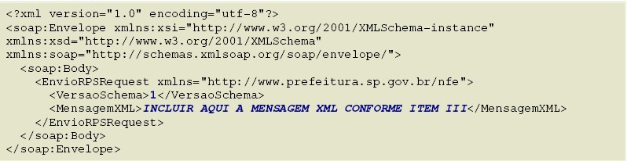
Retorno:

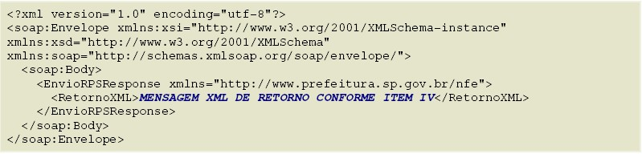

4.3.3. Envio de Lote de RPS (EnvioLoteRPS)

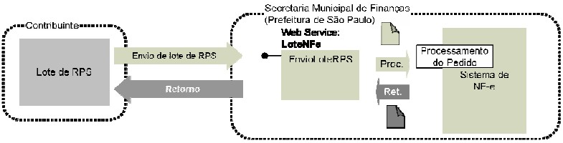

- Descrição: Este método é responsável por atender aos pedidos de Envio de Lote de RPS para substituição por NF-e.

- Método: EnvioLoteRPS.

- O parâmetro MensagemXML (ver item 4.3.1) deverá ser preenchido conforme tabela a seguir:

 |  | PedidoEnvioLoteRPS.xsd*
# | Campo | Descrição | Ele | Pai | Tipo | Ocorr. | Observação
P1 | Cabecalho | TAG de grupo das informações do cabeçalho. | G | - | - | 1-1
 | Versao | Versão do XML Schema  Utilizado. | A | P1 | tpVersao | 1-1
 | CNPJRemetente | CNPJ do Remetente autorizado a transmitir a mensagem XML. | E | P1 | tpCPFCNPJ | 1-1
 | transacao | Informe se os RPS a serem substituídos por NF-e farão parte de uma mesma transação. | E | P1 | boolean | 0-1 | True - Os RPS só serão substituidos por NF-e se não ocorrer nenhum evento de erro durante o processamento de todo o lote.  False - Os RPS válidos serão substituídos por NF-e, mesmo que ocorram eventos de erro durante processamento de outros RPS deste lote.  Default: true.
 | dtInicio | Data de início do período transmitido. | E | P1 | D | 1-1 | (AAAA-MM-DD)
 | dtFim | Data final do período transmitido. | E | P1 | D | 1-1 | (AAAA-MM-DD)
 | QtdeRPS | Quantidade de RPS contidos no lote. | E | P1 | tpQuantidade | 1-1
 | ValorTotalServicos | Valor total dos serviços dos RPS contidos no lote. | E | P1 | tpValor | 1-1 | Versão 1 do XSD
 | ValorTotalDeducoes | Valor total das deduções dos RPS/Cupom contidos no lote. | E | P1 | tpValor | 1-1 | Versão 1 do XSD
P2 | RPS | Recibo Provisório de Serviço. | G | - | tpRPS | 1-50
P3 | Signature | Assinatura digital da mensagem XML. | G | - | SignatureType | 1-1 | "Signature" é o elemento raiz de uma assinatura XML. Este elemento é descrito no arquivo xmldsig-core-schema_v01.xsd

* Representação da estrutura definida no schema XML PedidoEnvioLoteRPS.xsd.

Observação 1: Assinatura Adicional

Cada RPS enviado no lote deverá ser assinado digitalmente conforme especificado no item 4.3.2. (Envio de RPS).

Observação 2: Transação

Se ocorrerem eventos de erro de validação dos dados do cabeçalho do pedido de envio de lote de RPS, independente da opção informada no campo “Transação”, nenhum RPS será substituído por NF-e.

IV. Schema da Mensagem XML do Retorno: RetornoEnvioLoteRPS.xsd

 |  | RetornoEnvioLoteRPS.xsd*
# | Campo | Descrição | Ele | Pai | Tipo | Ocorr. | Observação
P1 | Cabecalho | TAG de grupo das informações do cabeçalho. | G | - | - | 1-1
 | Versao | Versão do XML Schema  Utilizado. | A | P1 | tpVersao | 1-1
 | Sucesso | Status do Pedido de Envio de Lote de RPS. | E | P1 | tpSucesso | 1-1
 | InformacoesLote | Informações sobre o Lote | G | P1 | tpInformacoesLote | 0-1
P2 | Alerta | Informações sobre a ocorrência de eventos geradores de alertas durante o processamento da mensagem XML. | G | - | tpEvento | 0-N
P3 | Erro | Informações sobre a ocorrência de eventos geradores de erros durante o processamento da mensagem XML. | G | - | tpEvento | 0-N
P4 | ChaveNFeRPS | Chave do RPS e Chave da NFe gerada. | G | - | tpChaveNFeRPS | 0-50
* Representação da estrutura definida no schema XML RetornoEnvioLoteRPS.xsd.

Observação: Transação

Para pedidos de envio de lote de RPS com transação (Transacao = True), o campo InformacoesLote retornará (dentre outras informações) o total dos serviços, o total das deduções e a quantidade de RPS enviados na mensagem XML de pedido do serviço.

Para pedidos de envio de lote de RPS sem transação (Transacao = False), o campo InformacoesLote retornará (dentre outras informações) o total dos serviços, o total das deduções e a quantidade de RPS que efetivamente foram substituídos por NF-e.

V. Formato das Mensagens SOAP:

Pedido:

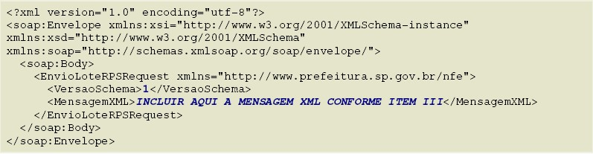
Retorno:

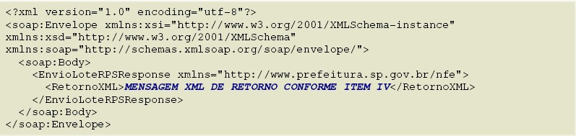

4.3.4. Teste de Envio de Lote de RPS (TesteEnvioLoteRPS)

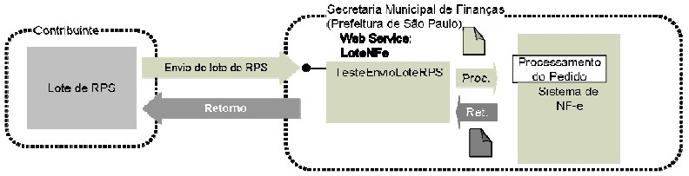

- Descrição: Este método é responsável por atender aos pedidos de Teste de Envio de Lote de RPS para substituição por NF-e. Este método não substitui os RPS por NF-e.

Observação:
Conforme informado no item 2.1.3, este método deverá ser usado apenas na fase de adaptação dos sistemas dos contribuintes. Nos casos de sistemas já adaptados, seu uso resulta em duplicidade de esforços desnecessários, pois as verificações feitas no método TesteEnvioLoteRPS são as mesmas realizadas pelo método EnvioLoteRPS.

- Método: TesteEnvioLoteRPS

- O parâmetro MensagemXML (ver item 4.3.1) deverá ser preenchido conforme tabela apresentada no item V

- Schema da Mensagem XML do Retorno: RetornoEnvioLoteRPS.xsd (Idêntico ao Schema da Mensagem XML do Retorno do item V)

4.3.5. Pedido de Consulta de NF-e (ConsultaNFe)

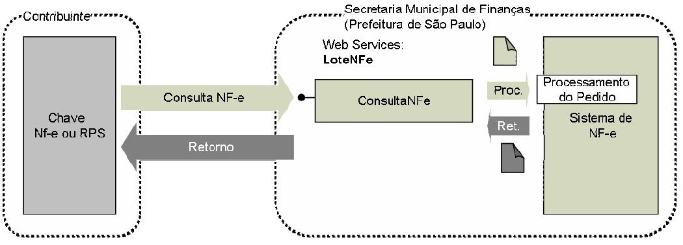

- Descrição: Este método é responsável por atender aos pedidos de consulta de NF-e / RPS. Seu acesso é permitido apenas pela chave de identificação da NF-e ou pela chave de identificação do RPS.

- Método: ConsultaNFe
- O parâmetro MensagemXML (ver item 4.3.1) deverá ser preenchido conforme tabela a seguir:

 |  | PedidoConsultaNFe.xsd*
# | Campo | Descrição | Ele | Pai | Tipo | Ocorr. | Observação
P1 | Cabecalho | TAG de grupo das informações do cabeçalho. | G | - | - | 1-1
 | Versao | Versão do XML Schema  Utilizado. | A | P1 | tpVersao | 1-1
 | CNPJRemetente | CNPJ do Remetente autorizado a transmitir a mensagem XML. | E | P1 | tpCPFCNPJ | 1-1
P2 | Detalhe | TAG de grupo das informações do detalhe. | G | - |  | 1-50
 | ChaveRPS | Chave do RPS. | CE | P2 | tpChaveRPS | 1-1
 | ChaveNFe | Chave da NF-e. | CE | P2 | tpChaveNFe | 1-1
P3 | Signature | Assinatura digital da mensagem XML. | G | - | SignatureType | 1-1 | "Signature" é o elemento raiz de uma assinatura XML. Este elemento é descrito no arquivo xmldsig-core-schema_v01.xsd
*Representação da estrutura definida no schema XML PedidoConsultaNFe.xsd.

- Schema da Mensagem XML do Retorno: RetornoConsulta.xsd

 |  |  | RetornoConsulta.xsd*
# | Campo |  | Descrição | Ele | Pai | Tipo | Ocorr. | Observação
P1 | Cabecalho |  | TAG de grupo das informações do cabeçalho. | G | - | - | 1-1
 | Versao |  | Versão do XML Schema  Utilizado. | A | P1 | tpVersao | 1-1
 | Sucesso |  | Status do envio do pedido de consulta. | E | P1 | tpSucesso | 1-1
P2 | Alerta |  | Informações sobre a ocorrência de eventos geradores de alertas durante o processamento da mensagem XML. | G | - | tpEvento | 0-N
P3 | Erro |  | Informações sobre a ocorrência de eventos geradores de erros durante o processamento da mensagem XML. | G | - | tpEvento | 0-N
 |  |  | RetornoConsulta.xsd*
# |  | Campo | Descrição | Ele | Pai | Tipo | Ocorr. | Observação
P4 | NFe |  | Elemento NFe - pode se repetir quantas vezes for necessário (respeitando o limite de máximo estabelecido). Cada item será uma NF-e. | G | - | tpNFe | 0-50
* Representação da estrutura definida no schema XML RetornoConsulta.xsd.

V. Formato das Mensagens SOAP:

Pedido:

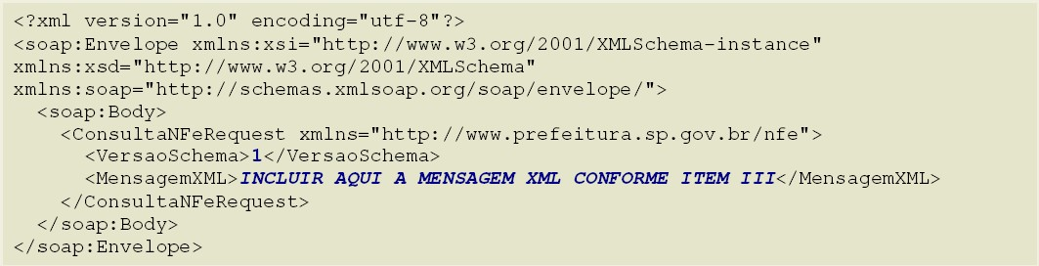
Retorno:

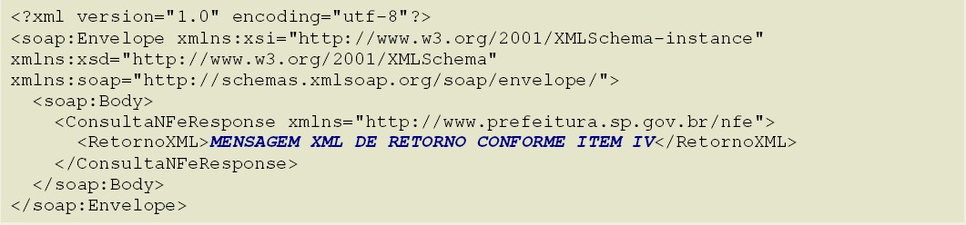

4.3.6. Pedido de Consulta de NF-e Recebidas (ConsultaNFeRecebidas)

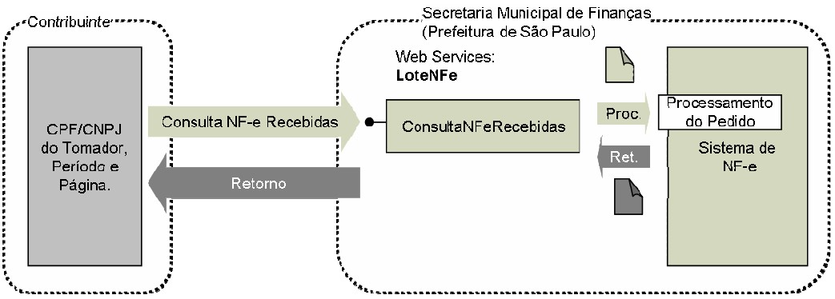

- Descrição: Este método é responsável por atender aos pedidos de consulta de NF-e Recebidas.

- Método: ConsultaNFeRecebidas

- O parâmetro MensagemXML (ver item 4.3.1) deverá ser preenchido conforme tabela a seguir:

 |  | PedidoConsultaNFePeriodo.xsd*
# | Campo | Descrição | Ele | Pai | Tipo | Ocorr. | Observação
P1 | Cabecalho | TAG de grupo das informações do cabeçalho. | G | - | - | 1-1
 | Versao | Versão do XML  Schema Utilizado. | A | P1 | tpVersao | 1-1
 | CPFCNPJRemet  ente | CPF/CNPJ do Remetente autorizado a enviar a mensagem XML. | E | P1 | tpCPFCNPJ | 1-1
 | CPFCNPJ | Para consulta de NF-e Recebidas:  Informe o CPF/CNPJ do tomador da NF-e.  Para consulta de NF-e Emitidas:  Informe o CNPJ do emissor da NF-e. | E | P1 | tpCPFCNPJ | 1-1
 | Inscricao | Para consulta de NF-e Recebidas:  Informe a Inscrição  Municipal do Tomador.  Para consulta de NF-e Emitidas:  Informe a Inscrição  Municipal do  Prestador. Neste tipo de consulta o preenchimento deste campo se torna obrigatório. | E | P1 | tpInscricaoMunicipal | 0-1 | ATENÇÃO 1: Este campo só deverá ser preenchido com a inscrição de contribuintes estabelecidos no município de São Paulo  (CCM).
 | PedidoConsultaNFePeriodo.xsd*
# | Campo | Descrição | Ele | Pai | Tipo | Ocorr. | Observação
 | dtInicio | Data início da consulta. | E | P1 | D | 1-1
 | dtFim | Data fim da consulta. | E | P1 | D | 1-1
 | NumeroPagina ** | Número da página consultada | E | P1 | tpNumero | 1-1 | Default = 1
P2 | Signature | Assinatura digital da mensagem XML. | G | - | SignatureType | 1-1 | “Signature” é o elemento raiz de uma assinatura XML. Este elemento é descrito no arquivo xmldsig- coreschema_v01.xsd

* Representação da estrutura definida no schema XML PedidoConsultaNFePeriodo.xsd. Os métodos ConsultaNFeRecebidas e ConsultaNFeEmitidasidas utilizam o mesmo schema XML para o pedido do serviço

** Conforme especificado no Schema XML RetornoConsulta.xsd (utilizado no retorno dos pedidos de Consulta de NF-e, Consulta de NF-e Recebidas, Consulta de NF-e Emitidas e Consulta de Lote) só serão retornadas até 50 NF-e por consulta. Porém a Consulta de NF-e Recebidas (assim como a Consulta de NF-e Emitidas) pode encontrar uma quantidade maior de NF-e do que o limite especificado.

Sendo assim, as NF-e encontradas serão agrupadas em páginas com até 50 NF-e. Para consultar as NFe de cada uma das páginas o contribuinte deverá transmitir uma mensagem XML de pedido de Consulta de NF-e Recebidas indicando qual página deseja consultar. Desta forma, caso um pedido de consulta de NF-e Recebidas, para página X, retorne 50 NF-e o sistema de informação do Contribuinte deve efetuar novo pedido de Consulta de NF-e Recebidas, para página X+1, para verificar se existem mais NF-e Recebidas no período consultado.

Quando o sistema de informação do Contribuinte efetuar um pedido de Consulta de NF-e Recebidas para uma determinada página e esta consulta retornar menos que 50 NF-e o sistema de informação do contribuinte “saberá” que estas são as últimas NF-e recebidas para o período consultado e que portanto está é a última página. Se o Web Service retornar uma mensagem XML informando sucesso (tag “sucesso” = true) e sem nenhuma NF-e é por que a página consultada não existe.

Exemplo:

O sistema de informação de um Contribuinte envia uma mensagem XML de Pedido Consulta de NF-e Recebidas para o período de 01/09/2006 a 30/09/2006 e requerendo a página 1. Para este pedido são encontradas 137 NF-e recebidas. As 137 NF-e são agrupadas em três páginas: Página 1 com as primeiras 50 NF-e (1ª à 50ª); página 2 com as próximas 50 NF-e (51ª à 100ª) e página 3 com as 37 NFe restantes (101ª à 137ª). O Web Service retorna uma mensagem XML com a página requerida (página 1).

Ao receber a mensagem XML de retorno o sistema de informação do Contribuinte verifica que foram retornadas 50 NF-e para a página 1. O sistema de informação do Contribuinte envia outra mensagem XML de Pedido Consulta de NF-e Recebidas para o mesmo período, mas desta vez requerendo a próxima página (página 2). O Web Service retorna uma mensagem XML com a página requerida (página 2). Ao receber a mensagem XML de retorno o sistema de informação do Contribuinte verifica que foram retornadas 50 NF-e para a página 2. O sistema de informação do Contribuinte envia outra mensagem XML de Pedido Consulta de NF-e Recebidas para o mesmo período, mas desta vez requerendo a próxima página (página 3). O Web Service retorna uma mensagem XML com a página requerida (página 3). Ao receber a mensagem XML de retorno o sistema de informação do Contribuinte verifica que foram retornadas 37 NF-e para a página 3 e portanto não existem mais NF-e recebidas para o período consultado.

Obs.: As NF-e encontradas são ordenadas por data de emissão da nota (ou data do cancelamento, caso a NF-e tenha sido cancelada) e pela inscrição municipal (CCM) do prestador que emitiu a nota.

Abaixo, fluxo de funcionamento baseado no exemplo descrito:

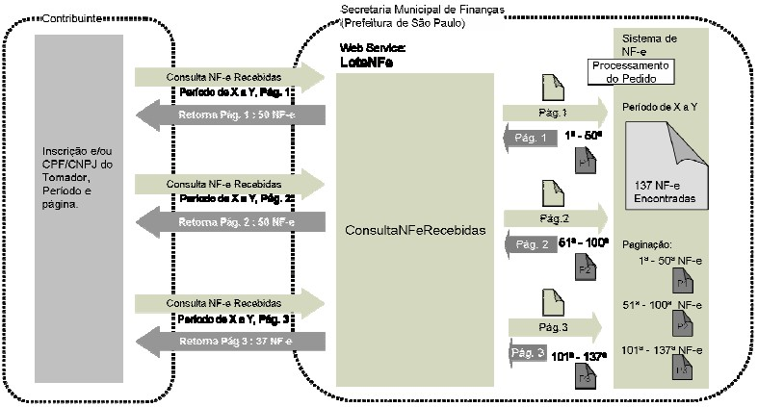

- Schema da Mensagem XML do Retorno: RetornoConsulta.xsd (Idêntico ao do item 4.3.5)

- Formato das Mensagens SOAP:

Pedido:

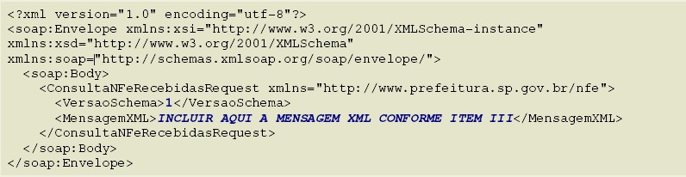

Retorno:

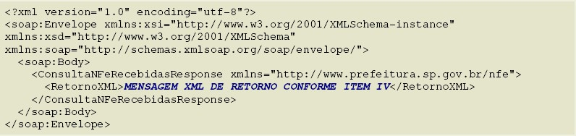

4.3.7. Pedido de Consulta de NF-e Emitidas (ConsultaNFeEmitidas)

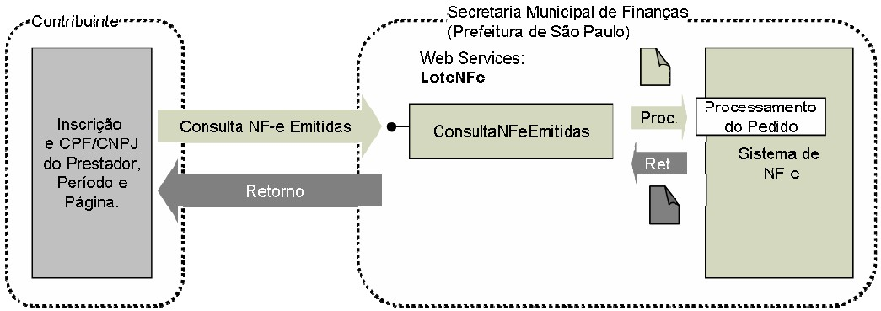

- Descrição: Este método é responsável por atender aos pedidos de consulta de NF-e Emitidas.

- Método: ConsultaNFeEmitidas

- O parâmetro MensagemXML (idêntico ao Schema da Mensagem XML de pedido apresentado no item 4.3.6 III).

- Schema da Mensagem XML do Retorno: RetornoConsulta.xsd (Idêntico ao do item 4.3.5)

- Formato das Mensagens SOAP:

Pedido:

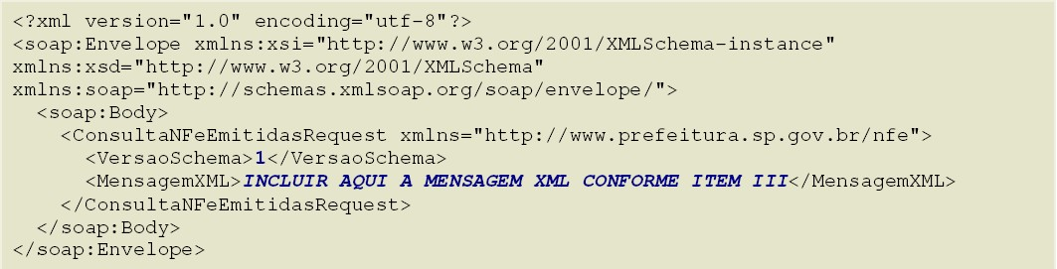

Retorno:

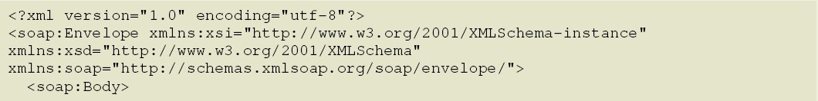
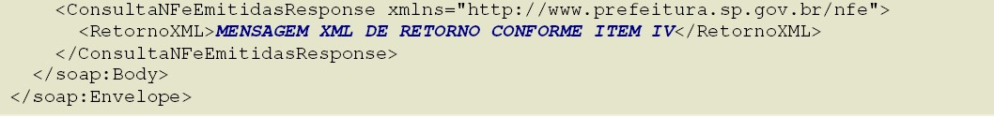

4.3.8. Pedido de Consulta de Lote (ConsultaLote)

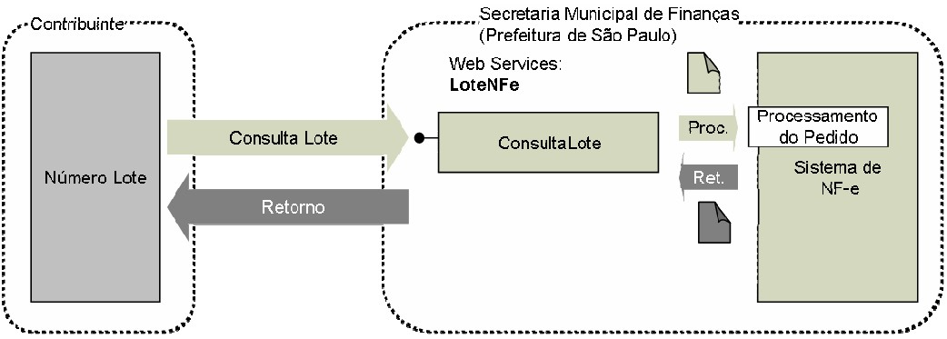

- Descrição: Este método é responsável por atender aos pedidos de Consulta de Lote de NF-e geradas a partir do método EnvioLoteRPS.

- Método: ConsultaLote

- O parâmetro MensagemXML (ver item 4.3.1) deverá ser preenchido conforme tabela a seguir:

 |  | PedidoConsultaLote.xsd*
# | Campo | Descrição | Ele | Pai | Tipo | Ocorr. | Observação
P1 | Cabecalho | TAG de grupo das informações do cabeçalho. | G | - | - | 1-1
 | Versao | Versão do XML  Schema Utilizado. | A | P1 | tpVersao | 1-1
 | CNPJRemetente | CNPJ do Remetente autorizado a enviar a mensagem XML. | E | P1 | tpCPFCNPJ | 1-1
 | NumeroLote | Número do Lote a ser consultado. | E | P1 | tpNumero | 1-1
P2 | Signature | Assinatura digital da mensagem XML. | G | - | SignatureType | 1-1 | “Signature” é o elemento raiz de uma assinatura XML. Este elemento é descrito no arquivo xmldsig- coreschema_v01.xsd
* Representação da estrutura definida no schema XML PedidoConsultaLote.xsd.

- Schema da Mensagem XML do Retorno: RetornoConsulta.xsd (Idêntico ao do item 4.3.5)

- Formato das Mensagens SOAP:

Pedido:

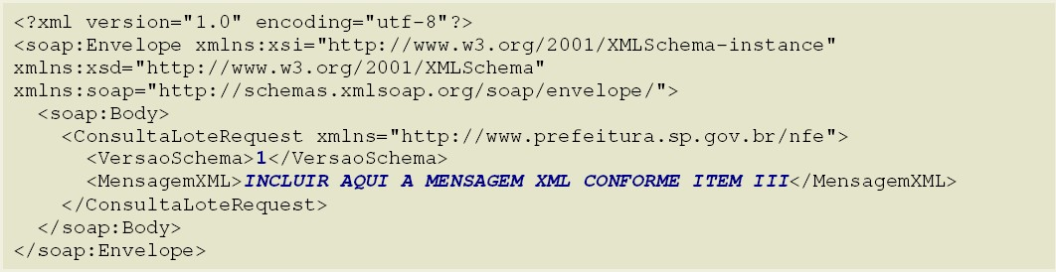

Retorno:

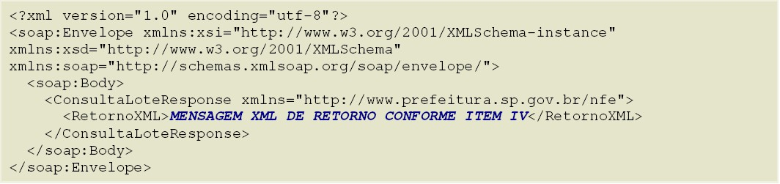

4.3.9. Pedido de Informações do Lote (ConsultaInformacoesLote)

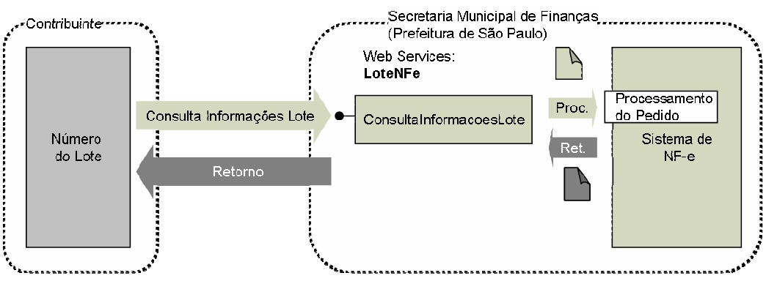

- Descrição: Este método é responsável por atender aos pedidos de Consulta de Informações de Lote de NF-e geradas a partir do método EnvioLoteRPS.

- Método: ConsultaInformacoesLote

- O parâmetro MensagemXML (ver item 4.3.1) deverá ser preenchido conforme tabela a seguir:

 |  | PedidoInformaçõesLote.xsd*
# | Campo | Descrição | Ele | Pai | Tipo | Ocorr. | Observação
P1 | Cabecalho | TAG de grupo das informações do cabeçalho. | G | - | - | 1-1
 | Versao | Versão do XML  Schema Utilizado. | A | P1 | tpVersao | 1-1
PedidoInformaçõesLote.xsd*
# | Campo | Descrição | Ele | Pai | Tipo | Ocorr. | Observação
 | CNPJRemetente | CNPJ do  Remetente autorizado a enviar a mensagem XML. | E | P1 | tpCPFCNPJ | 1-1
 | NumeroLote | Número do Lote a ser consultado. | E | P1 | tpNumero | 0-1 | Caso não seja informado o número do lote, serão retornadas informações do último lote gerador de NF-e.
 | InscricaoPrestador | Inscrição municipal do prestador de serviços que gerou  o lote a ser consultado. | E | P1 | tpInscricaoMunicipal | 1-1
P2 | Signature | Assinatura digital da mensagem XML. | G | - | SignatureType | 1-1 | “Signature” é o elemento raiz de uma assinatura XML. Este elemento é descrito no arquivo xmldsig- coreschema_v01.xsd
* Representação da estrutura definida no schema XML PedidoInformacoesLote.xsd.

IV. Schema da Mensagem XML do Retorno: RetornoInformacoesLote.xsd

 |  | RetornoInformaçõesLote.xsd*
# | Campo | Descrição | Ele | Pai | Tipo | Ocorr. | Observação
P1 | Cabecalho | TAG de grupo das informações do cabeçalho. | G | - | - | 1-1
 | Versao | Versão do XML  Schema Utilizado. | A | P1 | tpVersao | 1-1
 | Sucesso | Status do Envio de Lote | E | P1 | tpSucesso | 1-1
 | InformacoesLote | Informações sobre o Lote | G | P1 | tpInformacoesLote | 0-1
P2 | Alerta | Informações sobre a ocorrência de eventos geradores de alertas durante o processamento da mensagem XML. | G | - | tpEvento | 0-N
P3 | Erro | Informações sobre a ocorrência de eventos geradores de erros durante o  processamento da mensagem XML. | G | - | tpEvento | 0-N
* Representação da estrutura definida no schema XML RetornoInformacoesLote.xsd. V. Formato das Mensagens SOAP:

Pedido:

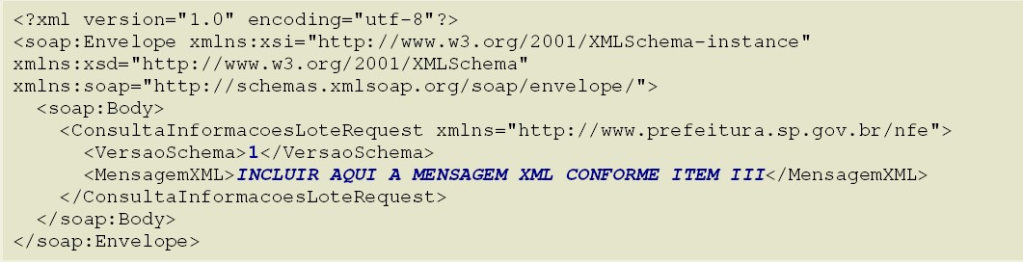

Retorno:

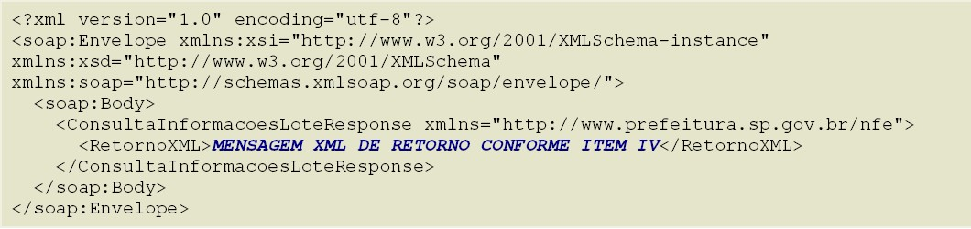

4.3.10. Pedido de Cancelamento de NF-e (CancelamentoNFe)

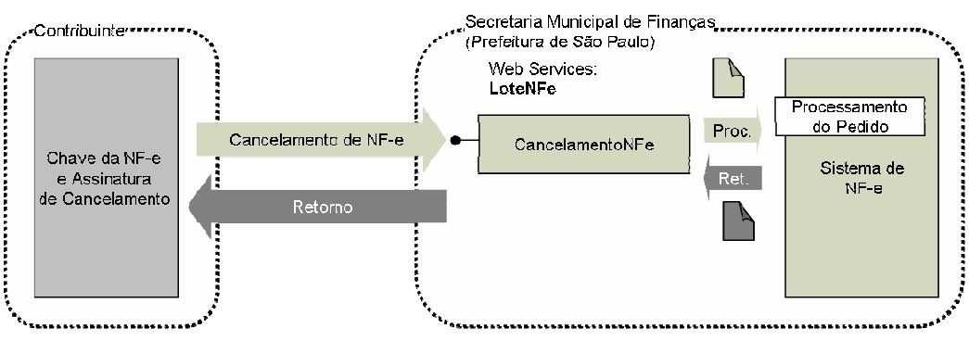

- Descrição: Este método é responsável por atender aos pedidos referentes ao cancelamento de NF-e geradas a partir do método EnvioLoteRPS.

- Método: CancelamentoNFe

- O parâmetro MensagemXML (ver item 4.3.1) deverá ser preenchido conforme tabela a seguir:

 |  | PedidoCancelamentoNFe.xsd*
# | Campo | Descrição | Ele | Pai | Tipo | Ocorr. | Observação
P1 | Cabecalho | TAG de grupo das informações do cabeçalho. | G | - | - | 1-1
 | Versao | Versão do XML  Schema Utilizado. | A | P1 | tpVersao | 1-1
 | CNPJRemetent e | CNPJ do Remetente autorizado a enviar a mensagem XML | E | P1 | tpCPFCNPJ | 1-1
PedidoCancelamentoNFe.xsd*
# | Campo | Descrição | Ele | Pai | Tipo | Ocorr. | Observação
 | Transacao | Informe se as NF-e a serem canceladas farão parte de uma mesma transação. | E | P1 | Boolean | 0-1 | True - As NF-e só serão canceladas se não ocorrer nenhum evento de erro durante o processamento de todo o lote.  False - As NF-e aptas a serem canceladas serão canceladas, mesmo que ocorram eventos de erro durante processamento do cancelamento de outras NF-e deste lote.  Default: true.
P2 | Detalhe | Tag de grupo das informações de detalhe. | G | - |  | 1-50
 | ChaveNFe | Chave da NF-e. | E | P2 | tpChaveNFe | 1-1
 | AssinaturaCanc elamento | Assinatura de Cancelamento da NF-e. | E | P2 | tpAssinaturaCa  ncelamento | 1-1
P3 | Signature | Assinatura digital da mensagem XML. | G | - | SignatureType | 1-1 | “Signature” é o elemento raiz de uma assinatura XML. Este elemento é descrito no arquivo xmldsigcore- schema_v01.xsd
* Representação da estrutura definida no schema XML PedidoCancelamentoNFe.xsd.

Observação 1: Transação

Se ocorrerem eventos de erro de validação dos dados do cabeçalho do pedido de cancelamento de NF-e, independente da opção informada no campo “Transação”, nenhuma NF-e será cancelada.

Observação 2: Assinatura Adicional

Cada NF-e a ser cancelada (representada pela TAG ChaveNFe) deverá ter sua respectiva assinatura de cancelamento. Esta assinatura utilizará o mesmo certificado digital usado na assinatura da mensagem XML (item 3.2.2A), com os mesmos padrões de criptografia assimétrica RSA e algoritmo message digest SHA-1.

Para criar a assinatura deverá ser gerado um Hash (utilizando SHA1) de uma cadeia de caracteres (ASCII) com informações da NF-e a ser cancelada. Este Hash deverá ser assinado utilizando RSA. A assinatura do Hash será informada na TAG AssinaturaCancelamento.

A cadeia de caracteres a ser assinada deverá conter 20 posições com as informações apresentadas na tabela a seguir:

# | Informação | Conteúdo
1 | Inscrição Municipal do Prestador | Inscrição Municipal do Prestador com 8 posições (dígitos). Completar com zeros à esquerda caso seja necessário.
2 | Número da NF-e | Número da NF-e com 12 posições (dígitos). Completar com zeros à esquerda caso seja necessário.

Passos básicos para assinatura de cancelamento de uma NF-e:

1º - Monte a string de caracteres conforme a tabela a apresentada anteriormente.

A seguir apresentamos o exemplo de um trecho de uma mensagem XML de pedido de cancelamento de NF-e (os campos utilizados na montagem da cadeia de caracteres estão em negrito).

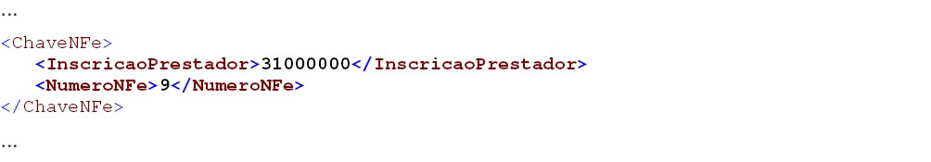
Com base no trecho da mensagem XML apresentada, montamos a seguinte String de caracteres:
"31000000000000000009"

2º - Converta a cadeia de caracteres ASCII para bytes.

3º - Gere o HASH (array de bytes) utilizando SHA1.

4º - Assine o HASH (array de bytes) utilizando RSA-SHA1.

ATENÇÃO! Na maioria das linguagens de programação, os passos 3 e 4 são feitos através de uma única função. Verifique a documentação de sua linguagem para evitar assinar um hash de um hash.

IV. Schema da Mensagem XML do Retorno: RetornoCancelamentoNFe.xsd

 |  | RetornoCancelamentoNFe.xsd*
# | Campo | Descrição | Ele | Pai | Tipo | Ocorr. | Observação
P1 | Cabecalho | TAG de grupo das informações do cabeçalho. | G | - | - | 1-1
 | Versao | Versão do XML  Schema Utilizado. | A | P1 | tpVersao | 1-1
 | Sucesso | Status do cancelamento. | E | P1 | tpSucesso | 1-1
P2 | Alerta | Informações sobre a ocorrência de eventos geradores de  alertas durante o processamento da mensagem XML. | G | - | tpEvento | 0-N
P3 | Erro | Informações sobre a ocorrência de eventos geradores de erros durante o processamento da mensagem XML. | G | - | tpEvento | 0-N

* Representação da estrutura definida no schema XML RetornoCancelamentoNFe.xsd.

O Sistema da NF-e verificará se a NF-e existe e se não há nenhum impedimento para o cancelamento.

O cancelamento poderá ser realizado para várias notas numa mesma mensagem XML (Obedecendo ao limite de 50).

V. Formato das Mensagens SOAP:

Pedido:

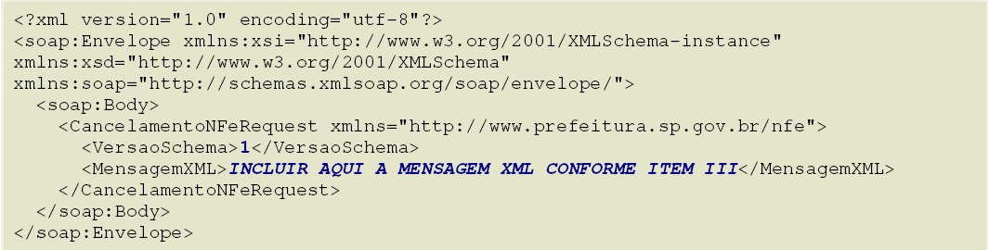

Retorno:

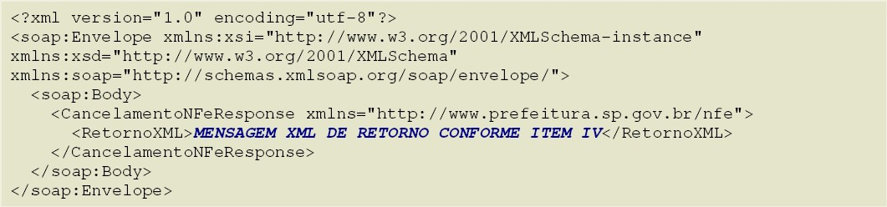

4.3.11. Pedido de Consulta de CNPJ (ConsultaCNPJ)

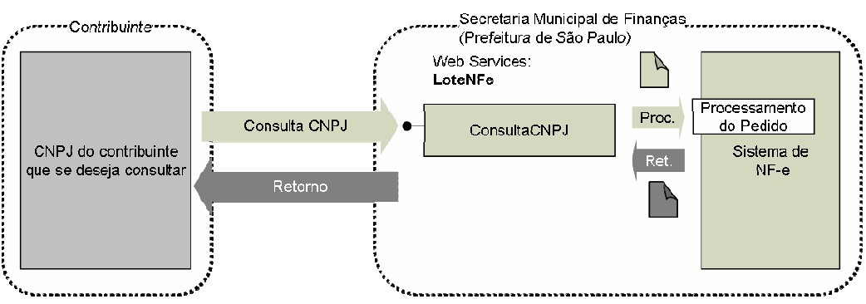

- Descrição: Este método é responsável por atender aos pedidos de consulta de CNPJ. Este método possibilita aos tomadores e/ou prestadores de serviços consultarem quais Inscrições Municipais (CCM) estão vinculadas a um determinado CNPJ e se estes CCM emitem NF-e ou não.

- Método: ConsultaCNPJ

- O parâmetro MensagemXML (ver item 4.3.1) deverá ser preenchido conforme tabela a seguir:

PedidoConsultaCNPJ.xsd*
# | Campo | Descrição | Ele | Pai | Tipo | Ocorr. | Observação
P1 | Cabecalho | TAG de grupo das informações do cabeçalho. | G | - | - | 1-1
 | Versao | Versão do XML  Schema Utilizado. | A | P1 | tpVersao | 1-1
 | CNPJRemetente | CNPJ do Remetente autorizado a enviar a mensagem XML | E | P1 | tpCPFCNPJ | 1-1
P2 | CNPJContribuinte | CNPJ do contribuinte que se deseja consultar. | E | - | tpCPFCNPJ | 1-1
P3 | Signature | Assinatura digital da mensagem XML. | G | - | SignatureType | 1-1 | “Signature” é o elemento raiz de uma assinatura XML. Este elemento é descrito no arquivo xmldsigcore- schema_v01.xsd
*Representação da estrutura definida no schema XML PedidoConsultaCNPJ.xsd.

- Schema da Mensagem XML do Retorno: RetornoConsultaCNPJ.xsd

 | RetornoConsultaCNPJ.xsd*
# | Campo | Descrição | Ele | Pai | Tipo | Ocorr. | Observação
P1 | Cabecalho | TAG de grupo das informações do cabeçalho. | G | - | - | 1-1
 | Versao | Versão do XML  Schema Utilizado. | A | P1 | tpVersao | 1-1
 | Sucesso | Status do cancelamento. | E | P1 | tpSucesso | 1-1
P2 | Alerta | Informações sobre a ocorrência de eventos geradores de  alertas durante o processamento da mensagem XML. | G | - | tpEvento | 0-N
P3 | Erro | Informações sobre a ocorrência de eventos geradores de erros durante o processamento da mensagem XML. | G | - | tpEvento | 0-N
P4 | Detalhe | TAG de grupo das informações do detalhe. | G | - |  | 0-N
 | InscricaoMunici pal | Inscrição Municipal vinculada ao CNPJ consultado. | E | P4 | tpInscricaoMuni cipal | 1-1
 | EmiteNFe | Campo que indica se o contribuinte emite NF-e. | E | P4 | Boolean | 1-1
* Representação da estrutura definida no schema XML RetornoConsultaCNPJ.xsd.

V. Formato das Mensagens SOAP:

Pedido:
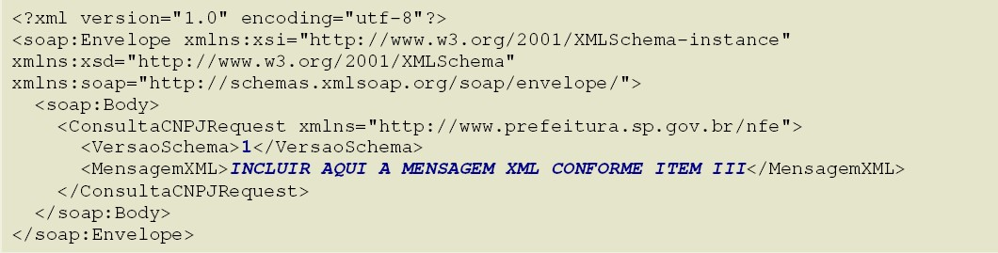

Retorno:
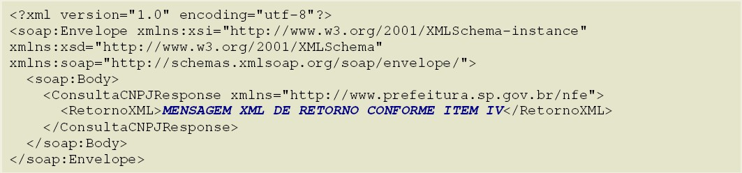

4.4. SERVIÇOS E MÉTODOS ASSÍNCRONOS

4.4.1. Regras Gerais
Mesmas regras gerais utilizadas nos serviços e métodos síncronos (item 4.3.1).

4.4.2. Envio de Lote de RPS (EnvioLoteRpsAsync)

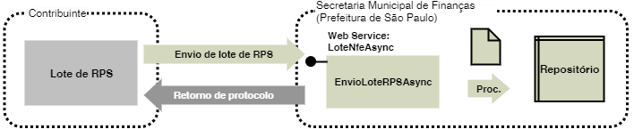

- Descrição: Este método é responsável por atender aos pedidos assíncronos de Envio de Lote de RPS para substituição por NF-e.
- Método EnvioLoteRpsAsync.
- O parâmetro MensagemXML (ver item 4.3.1) deverá ser preenchido conforme tabela a seguir:

 |  |  |  |  | PedidoEnvioLoteRPSAsync.xsd*
 | # |  | Campo |  | Descrição |  | Ele |  | Pai |  | Tipo |  | Ocorr. |  | Observação
 | P1 |  | Cabecalho |  | TAG de grupo das informações do cabeçalho. |  | G |  | - |  | - |  | 1-1
PedidoEnvioLoteRPSAsync.xsd*
# |  | Campo |  | Descrição |  | Ele |  | Pai |  | Tipo |  | Ocorr. |  | Observação
 |  | Versao |  | Versão do XML Schema  Utilizado. |  | A |  | P1 |  | tpVersao |  | 1-1
 |  | CNPJRemetente |  | CNPJ do Remetente autorizado a transmitir a mensagem XML. |  | E |  | P1 |  | tpCPFCNPJ |  | 1-1
 |  | transacao |  | Informe se os RPS a serem substituídos por NF-e farão parte de uma mesma transação. |  | E |  | P1 |  | boolean |  | 0-1 |  | True - Os RPS só serão substituidos por NF-e se não ocorrer nenhum evento de erro durante o processamento de todo o lote.  False - Os RPS válidos serão substituídos por NF-e, mesmo que ocorram eventos de erro durante processamento de outros RPS deste lote.  Default: true.
 |  | dtInicio |  | Data de início do período transmitido. |  | E |  | P1 |  | D |  | 1-1 |  | (AAAA-MM-DD)
 |  | dtFim |  | Data final do período transmitido. |  | E |  | P1 |  | D |  | 1-1 |  | (AAAA-MM-DD)
 |  | QtdeRPS |  | Quantidade de RPS contidos no lote. |  | E |  | P1 |  | tpQuantidade |  | 1-1
 |  | ValorTotalServicos |  | Valor total dos serviços dos RPS contidos no lote. |  | E |  | P1 |  | tpValor |  | 1-1 |  | Versão 1 do XSD
 |  | ValorTotalDeducoes |  | Valor total das deduções dos RPS/Cupom contidos no lote. |  | E |  | P1 |  | tpValor |  | 1-1 |  | Versão 1 do XSD
P2 |  | RPS |  | Recibo Provisório de Serviço. |  | G |  | - |  | tpRPS |  | 1-N |  | O limite de RPS dependerá do tamanho máximo do XML.**
P3 |  | Signature |  | Assinatura digital da mensagem XML. |  | G |  | - |  | SignatureType |  | 1-1 |  | "Signature" é o elemento raiz de uma assinatura XML. Este elemento é descrito no arquivo xmldsig-core-schema_v01.xsd
* Representação da estrutura definida no schema XML PedidoEnvioLoteRPSAsync.xsd
**O XSD utilizado é praticamente igual ao do método síncrono, a diferença está na quantidade máxima de RPS que pode ser enviado; pode haver de 1 a N RPS em um mesmo lote, contudo, deve-se respeitar o tamanho máximo por mensagem XML (500 KB).

Observação 1: Assinatura Adicional

Cada RPS enviado no lote deverá ser assinado digitalmente conforme especificado no item 4.3.2. (Envio de RPS).

Observação 2: Transação

Se ocorrerem eventos de erro de validação dos dados do cabeçalho do pedido de envio de lote de RPS, independente da opção informada no campo “Transação”, nenhum RPS será substituído por NF-e.

IV. Schema da Mensagem XML do Retorno: RetornoEnvioLoteRPSAsync.xsd

 |  | RetornoEnvioLoteAsync.xsd*
# | Campo | Descrição | Ele | Pai | Tipo | Ocorr. | Observação
P1 | Cabecalho | TAG de grupo das informações do cabeçalho. | G | - | - | 1-1
 | Versao | Versão do XML  Schema Utilizado. | A | P1 | tpVersao | 1-1
 | Sucesso | Status do Envio do Lote | E | P1 | tpSucesso | 1-1
 |  | RetornoEnvioLoteAsync.xsd*
# | Campo | Descrição | Ele | Pai | Tipo | Ocorr. | Observação
 | InformacoesLote | Informações sobre o Lote Assíncrono | E | P1 | tpInformacoesLoteAsync | 0-1
P2 | Erro | Informações sobre a ocorrência de eventos geradores de erros durante o processamento da mensagem XML. | G | - | tpEventoAsync | 0-N
* Representação da estrutura definida no schema XML RetornoEnvioLoteAsync.xsd

V. Formato das Mensagens SOAP:
Pedido:
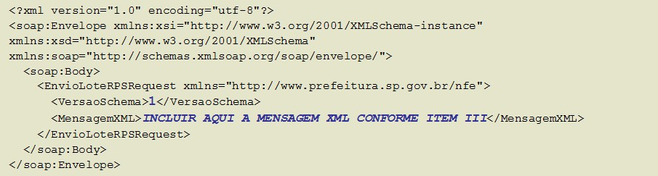
Retorno:
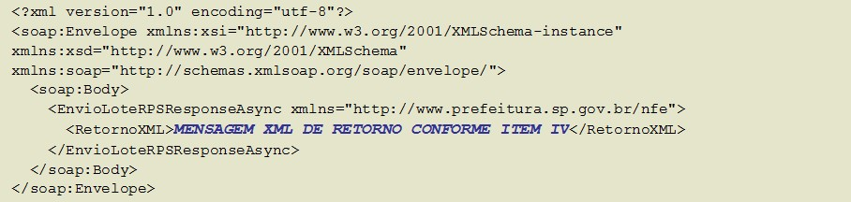

4.4.3. Teste de Envio de Lote de RPS Assíncrono (TesteEnvioLoteRpsAsync)

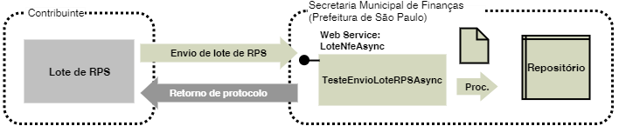

- Descrição: Este método é responsável por atender aos pedidos de Teste de Envio de Lote de RPS para substituição por NF-e. Este método não substitui os RPS por NF-e.

Observação:
Conforme informado no item 2.2.3, este método deverá ser usado apenas na fase de adaptação dos sistemas dos contribuintes. Nos casos de sistemas já adaptados, seu uso resulta em duplicidade de esforços desnecessários, pois as verificações feitas no método TesteEnvioLoteRPSAsync são as mesmas realizadas pelo método EnvioLoteRPSAsync.

- Método: TesteEnvioLoteRPSAsync

- O parâmetro MensagemXML (ver item 4.3.1) deverá ser preenchido conforme tabela apresentada no item III do método EnvioLoteRPSAsync.

- Schema da Mensagem XML do Retorno: RetornoEnvioLoteRPSAsync.xsd (Idêntico ao Schema da Mensagem XML do Retorno do método EnvioLoteRPSAsync).

4.4.4. Pedido de Consulta da Situação do Lote RPS Assíncrono (ConsultaSituacaoLote)

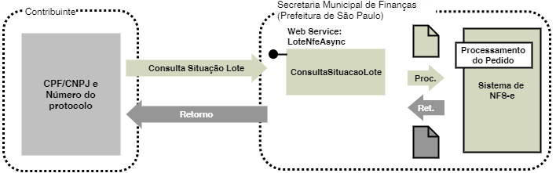

- Descrição: Este método é responsável por atender os pedidos de consulta da situação do lote de RPS assíncrono.

- Método: ConsultaSituacaoLote

- O parâmetro MensagemXML (ver item 4.3.1) deverá ser preenchido conforme tabela a seguir:

 | ConsultaSituacaoLoteAsync.xsd* - Elemento: PedidoConsultaSituacaoLote
# | Campo | Descrição | Ele | Pai | Tipo | Ocorr. | Observação
P1 | CPFCNPJRemet  ente | CPF/CNPJ do Remetente autorizado a enviar a mensagem XML. | E | - | tpCPFCNPJ | 1-1
P2 | NumeroProtocolo | Informações sobre a ocorrência de eventos geradores de erros durante o processamento da mensagem XML. | E | - | tpNumeroProtocoloA sync | 1-1
* Representação da estrutura definida no schema XML ConsultaSituacaoLoteAsync.xsd

IV. Schema da Mensagem XML do Retorno: ConsultaSituacaoLoteAsync.xsd:

ConsultaSituacaoLoteAsync.xsd* - Elemento: RetornoConsultaSituacaoLote
# | Campo | Descrição | Ele | Pai | Tipo | Ocorr. | Observação
P1 | Sucesso | Status do Envio do Lote | E | - | tpSucesso | 1-1
P2 | Situacao | Código do Status do Lote | E | - | tpNumero | 1-1
 | Nome | Descrição do Status do Lote | A | P2 | tpSituacaoLote | 1-1
P3 | NumeroLote | Número do Lote após o processamento | E | - | tpNumero | 0-1
P4 | DataRecebiment o | Data do recebimento do Lote | E | - | D | 0-1
P5 | DataProcessame nto | Data que o Lote foi processado | E | - | D | 0-1
P6 | ResultadoOperac ao | Informações sobre o Lote Assíncrono processado | E | - | C | 0-1 | Retorna a mensagem  XML conforme o Schema de retorno RetornoEnvioLoteRPS. xsd quando o Lote foi processado
P7 | Erro | Informações sobre a ocorrência de eventos geradores de erros durante o processamento da mensagem XML. | G | - | tpEventoAsync | 0-N
* Representação da estrutura definida no schema XML ConsultaSituacaoLoteAsync.xsd

V. Formato das Mensagens SOAP:
Pedido:
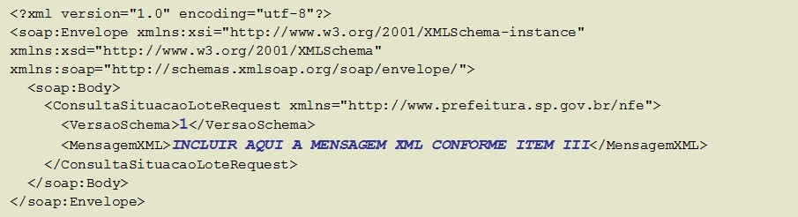
Retorno:
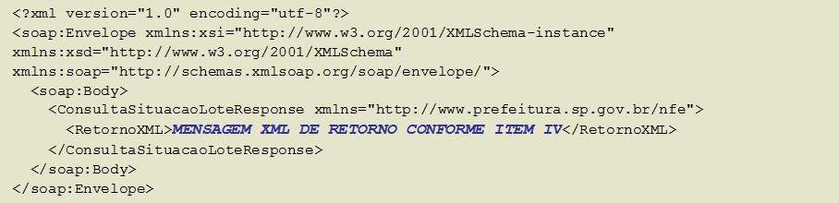

4.4.5. Emissão de Guia de forma Assíncrona (EmissaoGuiaAsync)

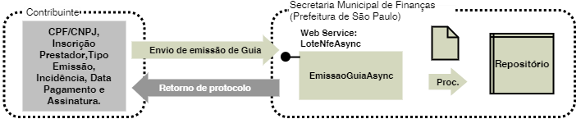

- Descrição: Este método é responsável por atender os pedidos de emissão de guia de forma assíncrona.

- Método: EmissaoGuiaAsync

- O parâmetro MensagemXML (ver item 4.3.1) deverá ser preenchido conforme tabela a seguir:

 | EmissaoGuiaAsync.xsd – element: PedidoEmissaoGuiaAsync
# | Campo | Descrição | Ele | Pai | Tipo | Ocorr. | Observação
P1 | CPFCNPJRemet  ente | CPF/CNPJ do Remetente autorizado a enviar a mensagem XML. | E | - | tpCPFCNPJ | 1-1
P2 | InscricaoPrestador | Inscrição Municipal do Prestador. | E | - | tpInscricaoMunicipal | 1-1
P3 | TipoEmissaoGuia | Tipo da emissão da guia. | E | - | tpEmissaoGuia | 1-1
P4 | Incidencia | Incidência da Guia que deseja gerar | E | - | tpIncidencia | 1-1
P5 | DataPagamento | Data que será o pagamento da Guia | E | - | D | 1-1
P6 | Signature | Assinatura digital da  mensagem XML | G | - | SignatureType | 1-1 | “Signature” é o elemento raiz de uma assinatura XML. Este elemento é descrito no arquivo xmldsig-coreschema_v01.xsd
* Representação da estrutura definida no schema XML EmissaoGuiaAsync.xsd

IV. Schema da Mensagem XML do Retorno: EmissaoGuiaAsync.xsd:

 | EmissaoGuiaAsync.xsd – element: RetornoEmissaoGuiaAsy |  |  |  |  |  | nc
# | Campo | Descrição | Ele | Pai | Tipo | Ocorr. | Observação
P1 | Cabecalho | TAG de grupo das informações do cabeçalho. | G | - | - | 1-1
 | Versao | Versão do XML  Schema Utilizado. | A | P1 | tpVersao | 1-1
 | Sucesso | Status do Envio do Lote | E | P1 | tpSucesso | 1-1
 | InformacoesLote | Informações sobre a Guia Assíncrona | G | P1 | tpInformacoesGuiaAs ync | 0-1
P2 | Erro | Informações sobre a ocorrência de eventos geradores de erros durante o processamento da mensagem XML. | G | - | tpEventoAsync | 0-N
* Representação da estrutura definida no schema XML EmissaoGuiaAsync.xsd

V. Formato das Mensagens SOAP:
Pedido:
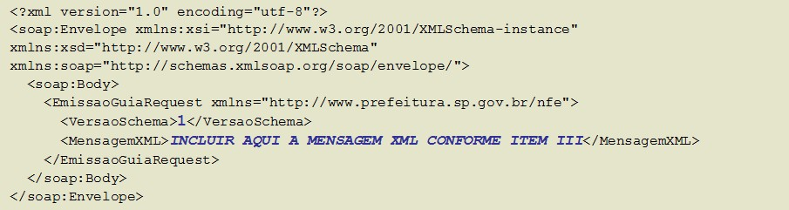

Retorno:
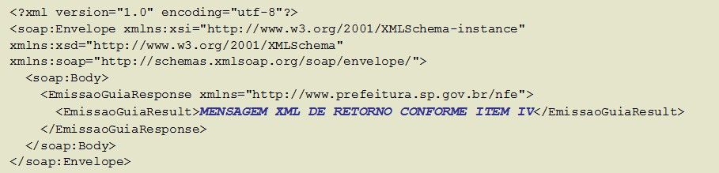

4.4.6. Pedido de Consulta da Situação da Emissão de Guia Assíncrona (ConsultaSituacaoGuia)

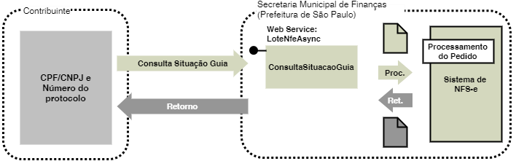

- Descrição: Este método é responsável por atender os pedidos de consulta da situação da emissão de Guia Assíncrona.

- Método: ConsultaSituacaoGuia

- O parâmetro MensagemXML (ver item 4.3.1) deverá ser preenchido conforme tabela a seguir:

 | ConsultaSituacaoGuiaAsync.xsd* - Elemento: PedidoConsultaSituacaoGuia
# | Campo | Descrição | Ele | Pai | Tipo | Ocorr. | Observação
P1 | CPFCNPJRemet  ente | CPF/CNPJ do Remetente autorizado a enviar a mensagem XML. | E | - | tpCPFCNPJ | 1-1
P2 | NumeroProtocolo | Informações sobre a ocorrência de eventos geradores de erros durante o processamento da mensagem XML. | E | - | tpNumeroProtocoloA sync | 1-1
* Representação da estrutura definida no schema XML ConsultaSituacaoGuiaAsync.xsd

IV. Schema da Mensagem XML do Retorno: ConsultaSituacaoGuiaAsync.xsd:

 | ConsultaSituacaoGuiaAsync.xsd* - Elemento: RetornoConsultaSituacaoGuia
# | Campo | Descrição | Ele | Pai | Tipo | Ocorr. | Observação
P1 | Sucesso | Status da consulta da situação da Guia | E | - | tpSucesso | 1-1
P2 | Situacao | Código do Status do processamento da Guia | E | - | tpNumero | 1-1
 | Nome | Descrição do Status do processamento da Guia | A | P2 | tpSituacaoGuia | 1-1
P3 | NumeroGuia | Número da Guia após o processamento | E | - | tpNumero | 0-1
P4 | DataRecebiment o | Data do recebimento do pedido de processamento da  Guia | E | - | D | 0-1
P5 | DataProcessame nto | Data que a Guia foi processada | E | - | D | 0-1
P6 | ResultadoOperac ao | Informações sobre a Guia Assíncrono processado | E | - | C | 0-1 | Retorna a mensagem  XML conforme o  Schema de retorno ConsultaGuia.xsd quando a Guia foi processado
P7 | Erro | Informações sobre a ocorrência de eventos geradores de erros durante o processamento da mensagem XML. | G | - | tpEventoAsync | 0-N
* Representação da estrutura definida no schema XML ConsultaSituacaoGuiaAsync.xsd

V. Formato das Mensagens SOAP:
Pedido:
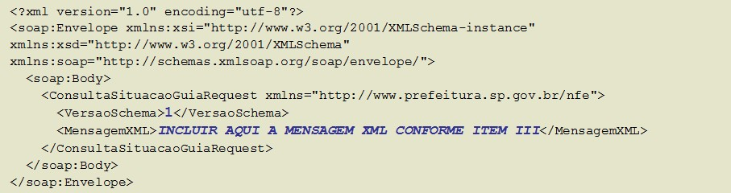
Retorno:
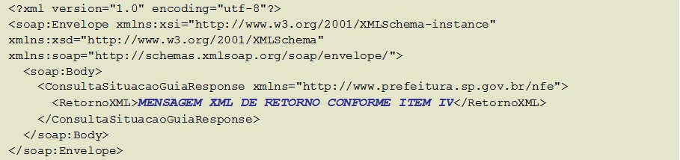

4.4.7. Pedido de Consulta de Guia (ConsultaGuia)

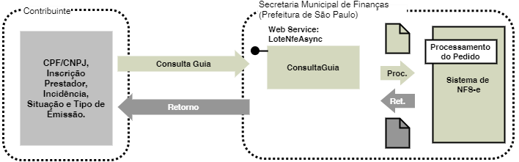

- Descrição: Este método é responsável por atender os pedidos de consulta de guia (tanto guias geradas de forma assíncrona, quanto as gerada diretamente no sistema).

- Método: ConsultaGuia

- O parâmetro MensagemXML (ver item 4.3.1) deverá ser preenchido conforme tabela a seguir:

 | ConsultaGuia.xsd* - Elemento: PedidoConsultaGuia
# | Campo | Descrição | Ele | Pai | Tipo | Ocorr. | Observação
P1 | CPFCNPJRemet  ente | CPF/CNPJ do Remetente autorizado a enviar a mensagem XML. | E | - | tpCPFCNPJ | 1-1
P2 | InscricaoPrestad or | Inscrição Municipal vinculada ao CNPJ autorizado a enviar a mensagem XML | E | - | tpInscricaoMunicipal | 1-1
 |  | ConsultaGuia.xsd* - Elemento: PedidoConsultaGuia
# | Campo | Descrição | Ele | Pai | Tipo | Ocorr. | Observação
P3 | Incidencia | Incidência da emissão da guia | E | - | tpIncidencia | 1-1
P4 | Situacao | Tipo da situação da Guia | E | - | tpSituacaoGuia | 1-1
P5 | TipoEmissao | Tipo da emissão da Guia | E | - | tpEmissaoGuia | 0-1
* Representação da estrutura definida no schema XML ConsultaGuia.xsd

IV. Schema da Mensagem XML do Retorno: ConsultaGuia.xsd:

 |  | ConsultaGuia.xsd* - Elemento: RetornoConsultaGuia
# | Campo | Descrição | Ele | Pai | Tipo | Ocorr. | Observação
P1 | Cabecalho | TAG de grupo das informações do cabeçalho. | G | - | - | 1-1
 | Versao | Versão do XML  Schema Utilizado. | A | P1 | tpVersao | 1-1
 | Sucesso | Status do Envio do pedido de consulta | E | P1 | tpSucesso | 1-1
P2 | Guia | Informações sobre a Guia | G |  | tpGuia | 0-N
P3 | Erro | Informações sobre a ocorrência de eventos geradores de erros durante o processamento da mensagem XML. | G | - | tpEventoAsync | 0-N
* Representação da estrutura definida no schema XML ConsultaGuia.xsd

V. Formato das Mensagens SOAP:
Pedido:
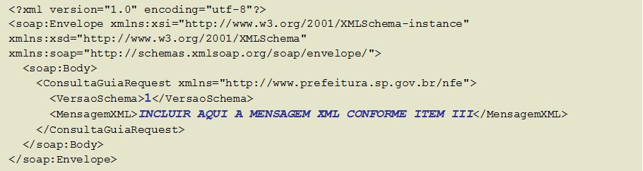
Retorno:
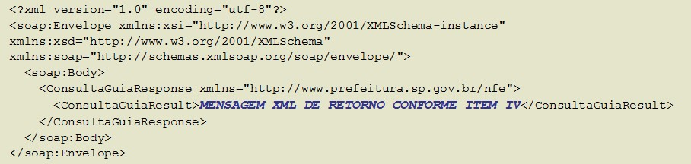

4.5. TABELA DE ERROS E ALERTAS

As tabelas a seguir, apresentam os erros e alertas relacionados ao Web Service do Sistema de Notas Fiscais Eletrônicas da Prefeitura de São Paulo.

Legenda da coluna “Onde Ocorre”:

- VALIDAÇÃO DO SCHEMA;
- VERIFICAÇÃO DO CERTIFICADO/ASSINATURA;
- Envio de RPS;
- Envio de Lote de RPS;
- Teste de Envio de Lote de RPS;
- Consulta de NF-e;
- Consulta de NF-e Recebidas;
- Consulta de NF-e Emitidas;
- Consulta de Lote;
- Consulta de Informações de Lote;
- Cancelamento de NF-e;
- Consulta de CNPJ;
- Consulta Situação de Lote de RPS (Assíncrono); N. Consulta Situação Emissão de Guia (Assíncrono).

4.5.1. Erros
Tabela de erros HTTP

Código | Descrição
426 | Versão do TLS não suportada. Desativação gradual das versões 1.0 e 1.1 até o dia 16/03/2025. Atualize para no mínimo a versão 1.2.

Tabela de Erros de Schema

Código | Descrição | Onde Ocorre
1000 | Protocolo TLS 1.0 ou 1.1 utilizado na comunicação será desativado gradualmente até o dia 16/03/2025. Atualize para a versão 1.2 ou superior. | A
1001 | XML não compatível com Schema. | A
1002 | Versão do Schema XML Incorreto. | A
1050 | Rejeição: Certificado Assinatura Inválido. | B
1051 | Rejeição: Certificado Assinatura Data Validade. | B
1052 | Rejeição: Certificado Assinatura sem CNPJ. | B
1053 | Rejeição: Certificado Assinatura – Erro Cadeia de Certificação. | B
1054 | Rejeição: Certificado Assinatura revogado. | B
1055 | Rejeição: Certificado Assinatura difere ICP-Brasil. | B
Código | Descrição | Onde Ocorre
1000 | Protocolo TLS 1.0 ou 1.1 utilizado na comunicação será desativado gradualmente até o dia 16/03/2025. Atualize para a versão 1.2 ou superior. | A
1056 | Rejeição: Assinatura – Digest difere do calculado. | B
1057 | Rejeição: Assinatura difere do calculado. | B

Tabela de Erros de Pedido de Serviço

Código | Descrição | Onde Ocorre
104 | A Data Inicial de emissão das Notas Fiscais enviadas não pode ser inferior a 01/06/2006. | D,E
106 | A Data Final de emissão das Notas Fiscais enviadas não pode ser inferior a 01/06/2006. | D,E
107 | A Data Final de emissão das Notas Fiscais enviadas não pode ser superior a <data atual>. | D,E
108 | A Data Final de emissão das Notas Fiscais enviadas deverá ser superior a Data Inicial. | D,E
206 | Tipo de tributação inválido. Para mais informações consulte o item 14.20 da seção de perguntas e respostas. | C,D,E
207 | Data de Emissão do RPS não está compreendida entre <data inicio de emissão do lote> e <data fim de emissão do lote> conforme especificado no cabeçalho da mensagem XML. | D,E
209 | O código de serviço prestado não permite retenção de ISS. | C,D,E
215 | RPS em duplicidade na mensagem XML enviada. RPS: <Número do RPS> Série: <Série do RPS>. | D,E
218 | RPS não poderá ser enviado novamente, pois está incluído em Guia de Recolhimento. | C,D,E
219 | O campo Inscrição Municipal do Tomador (<Inscrição Municipal Tomador>) só deverá ser preenchido para tomadores estabelecidos no município de São Paulo. | C,D,E
220 | CPF/CNPJ do Tomador (<CPF/CNPJ do Tomador>) possui mais de uma inscrição municipal, sendo obrigatório o preenchimento do campo Inscrição Municipal do Tomador. | C,D,E
222 | O código de serviço informado não corresponde à prestação de serviço. | C,D,E
225 | O Valor da Alíquota deverá estar entre 2% e 5%. | C,D,E
240 | Nota Fiscal indicada como compra governamental, mas não foi especificado o ente. | C,D,E
241 | Nota Fiscal referenciada, número {0} - veificação {1}, não encontrada. | C,D,E
242 | Nota Fiscal de Tomador referenciada, número {0} - verificação {1}, não encontrada. | C,D,E
243 | Ao indicar o {0}, informar uma das opções, CPF ou CNPJ ou NIF ou o NaoNIF. | C,D,E
244 | CPF/CNPJ do {0} de Serviços inválido. | C,D,E
245 | Valor de indicador de compra governamental deve ser 0 ou 1 | C,D,E
246 | Código do município do endereço do {0} deve existir na tabela do IBGE. | C,D,E
247 | Informações do endereço do {0} no Brasil e no exterior não devem ser preenchidas concomitantemente. | C,D,E
248 | Valor do campo indicador de exigibilidade suspensa por decisão judicial ou administrativa deve ser 0 ou 1. | C,D,E
249 | Valor do campo indicador de onerosidade de prestação de serviço deve ser 0 ou 1. | C,D,E
250 | Valor do campo indicador de modo de prestação de serviço deve ser 1 ou 2. | C,D,E
251 | Bairro do {0} não informado. | C,D,E
252 | Logradouro do {0} não informado. | C,D,E
253 | Número do endereço do {0} não informado. | C,D,E
254 | Código do país do endereço do {0} no exterior não informado. | C,D,E
255 | Código do país do endereço do {0} no exterior inválido. | C,D,E

Código | Descrição | Onde Ocorre
256 | Código do país do endereço do {0} no exterior não pode se referir ao Brasil. Para os casos em que o domicílio do {0} estiver no Brasil, deve ser preenchido o campo de código do município do endereço do {0}. | C,D,E
257 | Estado, província ou região da cidade do {0} devem ser informados. | C,D,E
258 | Cidade do {0} no exterior deve ser informado. | C,D,E
259 | Endereçamento Postal no exterior do {0} deve ser informado. | C,D,E
260 | CEP do {0} informado inválido. | C,D,E
261 | E-mail informado do {0} inválido. | C,D,E
262 | Campo motivo para a não informação do NIF do {0} deverá estar entre 0 e 2. | C,D,E
263 | Local de prestação do serviço determinado a partir dos dados informados é o local do domicílio do {fornecedor / destinatário} e diverge do local de prestação do serviço informado. | C,D,E
264 | O código do município ou código do país do local da prestação do serviço no exterior deve ser informado, não sendo permitido o preenchimento de ambos os campos concomitantemente. | C,D,E
265 | Código do município do local da prestação do serviço informado inválido. | C,D,E
266 | Código do país onde ocorreu a prestação do serviço no exterior inválido. | C,D,E
267 | Código do país onde ocorreu a prestação do serviço no exterior não pode se referir ao Brasil. Para os casos em que a prestação de serviço ocorrer no Brasil, deve ser preenchido o campo de código do município do local da prestação do serviço no país. | C,D,E
268 | Código NBS informado inválido | C,D,E
269 | Código NCM inválido. | C,D,E
270 | Código CIB inválido. | C,D,E
271 | Valor do campo indicador de nota fiscal de pagamento parcelado antecipado deve ser 0 ou 1. | C,D,E
272 | Valor Final Cobrado não informado. | C,D,E
273 | Classificação tributária do IBS e da CBS inválida. | C,D,E
274 | Classificação tributária regular do IBS e da CBS inválida. | C,D,E
277 | Não é permitida a utilização da classificação tributária informada. Caso necessário, orienta-se a utilização do emissor estadual. | C,D,E
280 | Não é permitida a utilização da classificação tributária regular informada. Caso necessário, orienta-se a utilização do emissor estadual. | C,D,E
281 | Classificação tributária do IBS e da CBS regular deve indicar a classificação tributária adequada caso os requisitos de suspensão não sejam futuramente cumpridos. | C,D,E
282 | Campo classificação tributária regular não pode ser preenchida. | C,D,E
283 | Preenchimento do campo de tipo do ente da compra governamental não é permitido. | C,D,E
284 | Os valores informados resultaram em cálculos inconsistentes. Favor revisar os campos de valores informados. | C,D,E
285 | Pelo menos uma das informações do {0} de endereço nacional ou exterior devem ser preenchidas. | C,D,E
286 | O preenchimento do campo código NBS deve ser obrigatório. | C,D,E
287 | O preenchimento do campo IRRF deve ser obrigatório. | C,D,E
288 | O preenchimento do campo CSSL deve ser obrigatório. | C,D,E
289 | O preenchimento do campo COFINS deve ser obrigatório. | C,D,E
290 | O preenchimento do campo INSS deve ser obrigatório. | C,D,E
291 | O preenchimento do campo PIS/PASEP deve ser obrigatório. | C,D,E
292 | O preenchimento da finalidade da emissão de NFS-e é obrigatório. | C,D,E
293 | Obrigatório informar se a operação foi de uso ou consumo pessoal. | C,D,E

Código | Descrição | Onde Ocorre
294 | O código indicador de operação de fornecimento deverá ser informado. | C,D,E
295 | O tipo de operação com entes governamentais ou outros serviços deverá ser informado. | C,D,E
296 | Informar o número no CIB - Cadastro Imobiliário Brasileiro ou o número no CNO - Cadastro Nacional de Obras /CEI - Cadastro Específico do INSS ou Endereço. | C,D,E
297 | O grupo de documentos referenciados deve ser informado para o tipo de operação {0}. | C,D,E
298 | O grupo de documentos referenciados não pode ser informado para o tipo de operação {0}. | C,D,E
299 | O destinatário não deve ser identificado para o código indicador informado. | C,D,E
301 | O tomador de serviços informado é o próprio prestador. | C,D,E
302 | CNPJ do Tomador de Serviços inválido (dígitos verificadores não conferem). | C,D,E
303 | O Valor dos serviços deverá ser superior a R$ 0,00 (zero). | C,D,E
304 | O Valor das deduções deverá ser inferior ao valor dos serviços. | C,D,E
305 | O Valor das deduções deverá ser superior ou igual a R$ 0,00 (zero). | C,D,E
306 | Código do Serviço Prestado <código enviado> do RPS inexistente. | C,D,E
308 | Código do Serviço Prestado <código enviado> do RPS não permite dedução na base de cálculo. | C,D,E
309 | Código do Serviço Prestado <código enviado> do RPS não permite tributação fora do município. | C,D,E
310 | Código do Serviço Prestado <código enviado> não informado. | C,D,E
311 | Apenas empresas tomadoras de serviços inscritas no município ou Órgãos públicos podem efetuar retenção de ISS (CPF/CNPJ = <CPF/CNPJ do Tomador>). | C,D,E
312 | A data da emissão do RPS não foi preenchida corretamente. | C,D,E
313 | A data da emissão do RPS não poderá ser superior a data de hoje. | C,D,E
314 | A data da emissão do RPS não poderá ser inferior a 01/06/2006. | C,D,E
315 | Número do RPS não informado. | C,D,E
317 | Campo Endereço não preenchido (obrigatório para tomador com CNPJ). | C,D,E
318 | Campo Cidade/UF não preenchido (obrigatório para tomador com CNPJ). | C,D,E
320 | Inscrição Municipal do Tomador de Serviços consta como cancelada. | C,D,E
321 | Apenas Notas com tributação no município ou fora do município podem sofrer retenção de ISS. | C,D,E
322 | O campo discriminação dos serviços não foi preenchido. | C,D,E
323 | Nota não pode ser cancelada. Ver detalhes no Manual. | C,D,E
324 | Operação não autorizada por meio eletrônico em razão de ter sido ultrapassado o prazo permitido. | C,D,E
335 | A data da prestação do serviço deverá estar contida no Período de Vigência do Código de  Serviço | C,D,E
338 | RPS não poderá ser enviado novamente. A NFS-e (<NFS-e informada>) não pôde ser cancelada | C,D,E
342 | Campo CEP inválido | C,D,E
343 | CNPJ do Tomador de Serviços inválido (dígitos verificadores não conferem); | C,D,E
359 | Emissão por prestadores MEI não permitida desde 03/04/2023. Utilizar a Nota Fiscal de Serviços Eletrônica – NFS-e de padrão nacional. | C,D,E
361 | Código do Serviço Prestado <código de atividade> não permitido. | C,D,E
367 | Código do Serviço <código de atividade> não pode ser utilizado pelo prestador de serviço. | C,D,E

Código | Descrição | Onde Ocorre
372 | RPS já convertido em NFS-e aceita pelo tomador ou intermediário. | C,D,E
373 | RPS já convertido em NFS-e rejeitada com emissão de NFTS pelo tomador ou intermediário. | C,D,E
374 | Para serviços de construção civil com dedução na base de cálculo do ISS é obrigatório informar o número de inscrição no Cadastro Tributário de Obras de Construção Civil. | C,D,E
375 | Para serviços de construção civil com dedução na base de cálculo do ISS é obrigatório informar o número de controle do encapsulamento das notas dedutíveis. | C,D,E
376 | Número de inscrição da obra declarado na NFS-e (<Número da NFS-e>) não confere com o número de inscrição de obra do encapsulamento de deduções (<número do encapsulamento>). | C,D,E
377 | Valor de deduções declarado na NFS-e é menor que o valor total de deduções contido no encapsulamento. | C,D,E
378 | Não declare o número de inscrição da obra para serviços tributados fora do município de São Paulo ou para exportação de serviços. | C,D,E
379 | Número de inscrição da obra inválido. | C,D,E
380 | Número de inscrição da obra inexistente. | C,D,E
381 | Número do encapsulamento inválido. | C,D,E
382 | Encapsulamento de notas de subempreitadas e materiais já foi vinculado à NFS-e nº <número da NFS-e>. | C,D,E
383 | Código de serviço não permite indicação do número da obra. | C,D,E
384 | Número de encapsulamento de deduções foi cancelado e não poderá ser utilizado. | C,D,E
385 | Valor de deduções declarado na NFS-e é maior que o valor total de deduções do encapsulamento. | C,D,E
386 | NFS-e a ser cancelada foi selecionada para deduções de subempreitadas. | C,D,E
387 | Não informe número de encapsulamento de deduções para emissão de NFS-e de empreitadas isentas ou imunes. | C,D,E
388 | Data do fato gerador de uma ou mais notas de subempreitadas ou registros de materiais é posterior à data do fato gerador da NFS-e a ser emitida pelo prestador de serviços. | C,D,E
389 | Código de serviço não permite indicação do número do encapsulamento. | C,D,E
390 | Número do encapsulamento inexistente. | C,D,E
391 | Código de atividade <código informado>, não permite Deduções para o Tipo de Registro=''3'' (Cupons). | C,D,E
394 | Regime de tributação cadastrado pelo contribuinte foi substituído pelo Simples Nacional e não pode ser utilizado na emissão de NFS-e. Previamente à emissão, deve-se escolher o regime de tributação adequado. | C,D,E
505 | CNPJ do Intermediário de Serviços inválido (dígitos verificadores não conferem). | C,D,E
506 | E-mail do intermediário do serviço inválido. | C,D,E
508 | O código de serviço ({0}) não permite que o ISS seja retido pelo Intermediário. | C,D,E
509 | Intermediário não possui inscrição municipal. | C,D,E
511 | Inscrição Municipal do Intermediário especificada no arquivo não confere com o CNPJ informado. | C,D,E
513 | Inscrição do Intermediário de Serviços não encontrada na base de dados de CCM do município. | C,D,E

Código | Descrição | Onde Ocorre
514 | CNPJ do Intermediário ({0}) possui mais de uma inscrição municipal. | C,D,E
516 | Código de Serviço Prestado ({0}) não permite a identificação do intermediário do serviço. | C,D,E
519 | Para NFS-e sem identificação do intermediário, a NFS-e deverá ser emitida sem retenção ou com retenção pelo tomador. | C,D,E
601 | O preenchimento do campo nome do evento é obrigatório. | C,D,E
602 | O preenchimento do campo data início do evento é obrigatório. | C,D,E
603 | O preenchimento do campo data fim do evento é obrigatório. | C,D,E
604 | O preenchimento do campo identificação da atividade do evento é obrigatório. | C,D,E
605 | O preenchimento do campo tipo de documento fiscal do repositório nacional é obrigatório. | C,D,E
606 | O preenchimento do campo descrição do documento fiscal do repositório nacional é obrigatório se informado 9 - Outro em tipo de documento fiscal. | C,D,E
607 | O preenchimento do campo chave do documento fiscal do repositório nacional é obrigatório. | C,D,E
608 | O preenchimento do campo município do documento fiscal que não está no repositório nacional é obrigatório. | C,D,E
609 | O preenchimento do campo número do documento fiscal que não está no repositório nacional é obrigatório. | C,D,E
610 | O preenchimento do campo descrição do documento fiscal que não está no repositório nacional é obrigatório. | C,D,E
611 | O preenchimento do campo número do documento não fiscal é obrigatório. | C,D,E
612 | O preenchimento do campo descrição do documento não fiscal é obrigatório. | C,D,E
613 | O preenchimento de informações do documento do repositório nacional, do documento que não é do repositório nacional e do documento não fiscal não pode ocorrer concomitantemente. | C,D,E
614 | O preenchimento do campo nome/nome empresarial do fornecedor do documento referenciado é obrigatório. | C,D,E
615 | O preenchimento da data de emissão do documento dedutível é obrigatório. | C,D,E
616 | O preenchimento da data de competência do documento dedutível é obrigatório. | C,D,E
617 | O preenchimento do tipo de valor incluso no documento é obrigatório. | C,D,E
618 | O preenchimento do valor do documento é obrigatório. | C,D,E
619 | Valor do campo indicador de tipo do ente da compra governamental deve estar entre 1 e 4. | C,D,E
620 | O grupo de informações relativo ao imóvel deve constar na NFS-e para o indicador da operação informado. | C,D,E
621 | O grupo de informações relativo ao imóvel não deve constar na NFS-e para o indicador da operação informado. | C,D,E
622 | Outros documentos fiscais só podem ser informados quando a data de competência for anterior a 31 de dezembro de 2025 | C,D,E
623 | Data de emissão do documento tem que ser igual ou posterior à data de competência | C,D,E
624 | A descrição do tipo de reembolso, repasse e ressarcimento só deve ser informada quando o tipo de valor incluído for igual a 99 | C,D,E
625 | O valor reembolso, repasse e ressarcimento deve ser menor ou igual ao valor do serviço prestado. | C,D,E
626 | Data inválida. Preencher o campo {0} com uma data válida | C,D,E
627 | A data final do evento não pode ser anterior a data inicial do evento. | C,D,E
628 | Classificação tributária inexistente ou não vigente. | C,D,E
629 | Local de prestação do serviço determinado a partir do indicador de operação informado é o local do {0} e deve ser informado. | C,D,E
630 | Código indicador da operação inexistente. | C,D,E
631 | Emissões com fato gerador a partir de {0} deverão utilizar o leiaute 2. | C,D,E

Código | Descrição | Onde Ocorre
1100 | O CNPJ do usuário autorizado a enviar a mensagem XML não confere com o CNPJ usado na comunicação. | C,D,E,F,G,H,I,J,K,L
1101 | Tamanho da mensagem XML ultrapassou o limite máximo permitido de 500 Kbytes. | C,D,E,F,G,H,I,J,K,L
1102 | Mensagem XML de Pedido do serviço sem conteúdo. | C,D,E,F,G,H,I,J,K,L
1105 | Lote não encontrado. | I,J
1106 | NF-e não encontrada. | F
1107 | O CPF/CNPJ da assinatura da mensagem XML não corresponde ao CPF/CNPJ do Prestador de Serviços. | C,D,E,H,I,J
1108 | O CPF/CNPJ vinculado à Inscrição do Tomador não corresponde ao CPF/CNPJ informado no campo CPFCNPJTomador. | C,D,E
1109 | CPF/CNPJ inválido. | C,D,E,G,H,L
1110 | Não foi possível processar a requisição, por favor, envie novamente para uma nova tentativa. | M,N
1111 | Lote não possui informações para a emissão de nota. | M,N
1112 | O lote causou muitos erros e foi descartado. | M,N
1113 | Guia assíncrona - <Mensagem específica de erro>. | N
1201 | Só é permitido o envio de RPS emitidos por um único Prestador de Serviços (mesma inscrição municipal). | D,E
1202 | Prestador de Serviços não encontrado no Cadastro Municipal (CCM). | D,E
1203 | Total de RPS não confere com o enviado (<total de RPS enviados no arquivo>). | D,E
1204 | Valor Total de Serviços não confere com o enviado (<somatório do valor dos serviços presentes no arquivo>). | D,E
1205 | Valor Total de Dedução não confere com o enviado (<somatório do valor das deduções presentes no arquivo>). | D,E
1206 | Assinatura Digital do RPS incorreta. | C,D,E
1207 | Prestador de Serviços não autorizado a emitir NF-e. | C,D,E
1208 | A Inscrição Municipal do Prestador de Serviços consta como cancelada. Emissão de NFS-e não autorizada. | C,D,E
1212 | NFS-e não permite indicação de imunidade. CCM do prestador não cadastrado por meio do sistema de declaração de imunidades (SDI) para a data do fato gerador informada. | C,D,E
1213 | NFS-e não permite indicação de imunidade. Código de serviço informado na NFS-e não cadastrado por meio do sistema de declaração de imunidades (SDI) para a data do fato gerador informada. | C,D,E
1222 | Obrigatório informar o município onde o serviço foi prestado. | C,D,E
1223 | Para serviço tributado em São Paulo ou exportação de serviços não informe o município onde o serviço foi prestado. | C,D,E
1225 | Município onde o serviço foi prestado inexistente. | C,D,E
1227 | O prestador de serviços deverá registrar a solicitação de imunidade por meio do sistema de declaração de imunidades (Instrução Normativa no. XX/2014). | C,D,E
1228 | Exportação de serviços não permite a indicação de retenção pelo tomador ou pelo intermediário. | C,D,E
1229 | Cadastro Específico do INSS (CEI) inválido. | C,D,E
1232 | O município de São Paulo foi informado como Município da Prestação mas o serviço é tributado fora de São Paulo. | C,D,E
1233 | NFS-e não permite indicação de imunidade ou isenção para profissional autônomo | C,D,E
1236 | Código de serviço não permite a indicação de imunidade objetiva | C,D,E
1234 | Código do Serviço Prestado {0} não permite indicação do número do Cadastro Especifico do  INSS (CEI) | C,D,E
Código | Descrição | Onde Ocorre
1254 | Prestador, tomador, código de serviço e/ou tipo de benefício fiscal não cadastrados por meio do Sistema de Gestão de Benefícios Fiscais (GBF) para a data de prestação informada. Para mais informações, clique aqui. | C,D,E
1255 | Prestador, tomador, código de serviço e/ou tipo de benefício fiscal não cadastrados por meio do Sistema de Gestão de Benefícios Fiscais (GBF) para a data de prestação informada. Para mais informações, clique aqui. | C,D,E
1256 | A isenção cadastrada no Sistema de Gestão de Benefícios Fiscais (GBF) para o prestador de serviços está vinculada a um CNPJ de tomador diferente do informado, para a data de prestação de serviço informada. | C,D,E
1259 | A NFS-e gerada com código de serviço específico para os serviços de diversões públicas é facultativa, sendo necessário que o recolhimento do ISS relativo a esta prestação de serviço seja realizado segundo as regras do Sistema de Diversões Públicas – SDP | C,D,E
1303 | Só é permitido o cancelamento de NF-e emitidas por um único Prestador de Serviços (mesma inscrição municipal). | J
1304 | Erro ao cancelar NF-e. | J
1305 | Assinatura de cancelamento da NF-e incorreta. | J
1306 | A NF-e que se deseja cancelar não foi gerada via Web Service. | J
1401 | Só é permitido consultar NF-e emitidas por um único Prestador de Serviços (mesma inscrição municipal). | F
1402 | O CPF/CNPJ da assinatura da mensagem XML não tem acesso ao Tomador de Serviços informado. | G,H
1403 | As datas informadas compreendem um período maior que o permitido. O período não pode abranger mais que 31 dias. | G,H
1404 | A Inscrição Municipal do Prestador de Serviços não consta na base de dados. | J
1417 | O preenchimento do CNPJ ou do CCM do intermediário implica a obrigatoriedade do preenchimento do campo ISS Retido Intermediário. | C,D,E
1418 | O preenchimento do ISSRetidoIntermediário implica a obrigatoriedade do preenchimento do CNPJ ou do CCM do Intermediário. | C,D,E
1419 | Se o intermediário for informado, o campo ISS Retido pelo tomador deve ser preenchido com  'false'. | C,D,E
1421 | Valor do parâmetro ISS intermediário não é um valor válido. | C,D,E
1422 | ISS não pode ser retido pelo tomador e pelo intermediário. | C,D,E
1613 | NFS-e não permite a indicação de isenção parcial para profissional autônomo | C,D,E
1614 | NFS-e não permite a indicação de isenção parcial para Sociedade de Profissionais | C,D,E
1615 | A indicação de isenção parcial (D) somente é permitida para serviços com data de fato gerador a partir de {0}. | C,D,E
1616 | Pessoa física não pode ser responsável tributário | C,D,E
1630 | Código de serviço (<código de serviço informado no registro>) não permite indicação de Valor Total Recebido. | C,D,E
1631 | Quando informado, o valor do campo Valor Total Recebido deverá ser maior ou igual ao do campo Valor Total do Serviço. | C,D,E
1633 | Os campos Valor Total Recebido e Valor Total das Deduções não podem ser preenchidos simultaneamente. | C,D,E

4.5.2. Alertas

Tabela de Alertas

Código | Descrição | Onde Ocorre
208 | Alíquota informada (<valor da alíquota>) difere da alíquota vigente (<valor da alíquota vigente>) para o código de serviço informado (<código de atividade>). O sistema irá adotar a alíquota vigente. | C,D,E
211 | A inscrição municipal do tomador (<Inscrição Municipal do Tomador>) não foi encontrada na base de dados de CCM. | C,D,E
214 | Cidade/UF informada (<cidade do Tomador>)/(<UF do Tomador>) não foi encontrada na base de dados. | C,D,E
216 | RPS já foi convertido individualmente em NF-e através do site e não será processado novamente. | C,D,E
217 | RPS reenviado. A NF-e (<número da NF-e>) referente ao RPS (Número: <número do RPS >, Série: <séria do RPS >) foi cancelada e uma nova NF-e foi emitida. | C,D,E
221 | O CNPJ informado (<CNPJ>) possui inscrição municipal em São Paulo, porém foi informado endereço de fora do município (<cidade/UF>). | C,D,E
301 | O tomador de serviços informado é o próprio prestador. | C,D,E
307 | <código de atividade> da NFS-e não está cadastrado para o prestador de serviço. | C,D,E
337 | Dígitos verificadores do CPF do Tomador de Serviços não conferem. Não haverá geração de crédito. | C,D,E
515 | O intermediário de serviços informado é o próprio prestador. | C,D,E
1251 | O código de serviço e o tipo de isenção do ISS deverão ser declarados pelo prestador ou tomador de serviços, conforme o caso, por meio do Sistema de Gestão de Benefícios Fiscais (GBF). Para mais informações, clique aqui. | C,D,E
1252 | O código de serviço e o tipo de isenção do ISS deverão ser declarados pelo prestador ou tomador de serviços, conforme o caso, por meio do Sistema de Gestão de Benefícios Fiscais (GBF). Para mais informações, clique aqui. | C,D,E
1253 | A isenção cadastrada no Sistema de Gestão de Benefícios Fiscais (GBF) para o prestador de serviços está vinculada a um CNPJ de tomador diferente do informado, para a data de prestação de serviço informada. | C,D,E
1301 | NF-e já cancelada em <data de cancelamento>. | K
1302 | NF-e em duplicidade na mensagem XML enviada. | K
1405 | Não há nenhuma Inscrição Municipal vinculada ao CPF/CNPJ informado. | L
1612 | Isenção Parcial (D): Conforme legislação vigente, os benefícios fiscais não podem implicar em uma alíquota efetiva inferior a 2% | C,D,E

5. Arquivos de Exemplos

Para obter exemplos das mensagens XML para todos os pedidos e retornos, acesse:

- NFS-e emitidas até 22/02/2015 (Serviços síncronos)

https://nfpaulistana.prefeitura.sp.gov.br/arquivos/exemplos-xml-v01-0.zip

- NFS-e emitidas a partir de 23/02/2015 (Serviços síncronos) https://nfpaulistana.prefeitura.sp.gov.br/arquivos/exemplos-xml-v01-1.zip

- Serviços Assíncronos
https://nfpaulistana.prefeitura.sp.gov.br/arquivos/exemplos-assincrono-v01-1.zip
- Exemplos – Reforma Tributária (atualizado em 04/11/2025)

https://notadomilhao.sf.prefeitura.sp.gov.br/wp-content/uploads/2025/11/Arquivos-de-exemplo.zip

6. Atualizações (Changelog)

Manual versão | Atualizado |  |  |  | Data
2.7.8 | Inclusão do campo DataFatoGeradorNFe no tipo tpNFe |  |  |  | Junho/2024
3.2 | Inclusão dos campos referente à Reforma Tributária 2026, para isso foi criada a versã dos XSDs. São os mesmos campos da versão anterior, adicionados os campos da Reforma Tributária. Verificar o tpRPS (complemento para a versão 2.0 dos XSDs), qu contém os campos adicionados para a versão 2.0 dos XSDs. |  | o 2.0 e |  | Agosto/2025
3.2.1 | Inclusão do campo ChaveNotaNacional – versão 2 do XSD  Alteração do campo Inscrição Municipal – aumento para 12 posições – na versão 2 d XSD  Inclusão do campo RetornoComplementarIBSCBS no tpNFe – na versão 2 do XSD  Acréscimo de mensagens de erro relacionados a Reforma Tributária – versão 2 do X |  | o  SD. |  | Setembro/2025
3.3.0 | Alterações na versão 2 do XSD:  - Atenção: remoção dos seguintes campos NotaReferenciada tpNotaReferenciada ValorDeducaoCIBS indCompGov modoPrestServ tpModoPrestacaoServico Onerosidade tpOnerosidade serv adq  - Criação do tipo grupo.  Observações:  Foram acrescentados campos para atendimento da NT4, campos foram destacados c cor laranja claro, indicando alteração ou remoção. |  | om |  | Outubro/2025
3.3.2 | Alteração na assinatura do RPS – versão 2 |  |  |  | Outubro/2025
3.3.3 |  | Campos abaixo constarão apenas na versão 1 do xsd e foram excluídos da versão 2: | sync) |  | Novembro/2025
ValorServicos no tpRPS – versão 1 do XSD
ValorTotalServicos e ValorTotalDeducoes – versão 1 do XSD (PedidoEnvioLoteRPSA

Novas mensagens de erro relacionados a reforma tributária.
3.3.4 |  | Disponibilização do serviço Teste com os novos campos em ambiente produtivo. L | ayout |  | Novembro/2025
 |  | versão 2 poderá ser testado no WS : https://nfews.prefeitura.sp.gov.br  Alteração do tipo de elemento do campo end do tpInformacoesPessoa, de tpEnderec tpEnderecoIBSCBS. | o para

